

TVIRTINU

Fizinių ir technologijos mokslų centro Direktorius

Gintaras Valušis

2016 m. 03 mėn. d.

#### UŽSAKOMOJO DARBO

**TOLIMŲJŲ ORO TERŠALŲ PERNAŠŲ IŠ KITŲ VALSTYBIŲ POVEIKIO BENDRAM LIETUVOS ORO BASEINO UŽTERŠTUMO LYGIUI ĮVERTINIMAS**

2014 m. lapkričio mėn. 5 d. Sutartis Nr. 28TP-2014-95

**ATASKAITA**

Vilnius 2016

###### VYKDYTOJŲ SĄRAŠAS

m. d. Dalia Jasinevičienė, darbų vadovė

vyr. m. d. Raselė Girgždienė

vyriaus. m. d. Kęstutis Kvietkus

vyr. m. d. Jonas Šakalys

m. d. Darius Valiulis

m. d. Jelena Andriejauskienė

m.d. Nina Prokopčiuk

inž. Arūnas Andriejauskas

**TURINYS**

1. DUJINIŲ IR AEROZOLINIŲ PRIEMAIŠŲ ORE TYRIMAI PAGAL EMEP IR ICP IM PROGRAMAS 4

SANTRAUKA 4

ĮVADAS 5

DARBO METODIKA 6

TYRIMŲ REZULTATAI 7

IŠVADOS 22

LITERATŪRA 23

2. PAGRINDINIŲ CHEMINIŲ PRIEMAIŠŲ FONINIŲ KONCENTRACIJŲ BEI FIZINIŲ PARAMETRŲ ATMOSFEROS IŠKRITOSE IR POLAJINIUOSE KRITULIUOSE TYRIMAI PAGAL EMEP IR ICP IM PROGRAMAS 25

SANTRAUKA 25

ĮVADAS 26

DARBO METODIKA 26

2.1 PAGRINDINIŲ CHEMINIŲ PRIEMAIŠŲ FONINIŲ KONCENTRACIJŲ BEI FIZINIŲ PARAMETRŲ ATMOSFEROS IŠKRITOSE TYRIMAI 29

TYRIMŲ REZULTATAI 29

IŠVADOS 43

2.2 PAGRINDINIŲ CHEMINIŲ PRIEMAIŠŲ BEI FIZINIŲ PARAMETRŲ POLAJINIUOSE KRITULIUOSE TYRIMAI PAGAL ICP IM PROGRAMĄ. 45

TYRIMŲ REZULTATAI 45

IŠVADOS 58

3. PAŽEMINIO OZONO TYRIMAI PAGAL EMEP PROGRAMĄ 60

SANTRAUKA 60

ĮVADAS 61

METODIKA 64

REZULTATAI IR JŲ APTARIMAS 66

IŠVADOS 73

LITERATŪRA 74

4. SUNKIŲJŲ METALŲ IR POLICIKLINIŲ AROMATINIŲ ANGLIAVANDENILIŲ ATMOSFEROS IŠKRITOSE TYRIMAI 75

SANTRAUKA 75

ĮVADAS 76

DARBO METODIKA 77

TYRIMŲ REZULTATAI 79

IŠVADOS 88

LITERATŪRA 89

# 1. DUJINIŲ IR AEROZOLINIŲ PRIEMAIŠŲ ORE TYRIMAI PAGAL EMEP IR ICP IM PROGRAMAS

### SANTRAUKA

Atmosferos užterštumo lygį sieros ir azoto junginiais virš Lietuvos lemia šių teršalų emisijos iš vietinių taršos šaltinių ir, dėl tolimų oro teršalų pernašų, iš taršos šaltinių Vakarų bei Pietų Europos valstybėse. Dujinių ir aerozolinių priemaišų koncentracijos atmosferoje kinta dėl atmosferos dinamiškumo ir nuolat vykstančių atmosferos valymosi nuo teršalų procesų. Be to, teršalų koncentracijos atmosferoje kinta laike ir erdvėje dėl dujinių ir aerozolinių teršalų nevienodos atmosferoje buvimo trukmės, kurią nulemia fizinės bei cheminės teršalų savybės. Rūgštėjimo ir eutrofikacijos procesai gamtinėse ekosistemose daugiausiai siejami su sieros ir azoto junginiais, todėl šių junginių koncentracijų tyrimai atmosferoje yra būtini vykdant kompleksinius ekosistemų tyrimus.

2015 metais Aukštaitijos IMS (LT01), Žemaitijos IMS (LT03) ir Atmosferos tyrimų stotyje Preiloje (LT15) buvo tęsiami sieros dioksido (SO2, dujos), azoto dioksido (NO2, dujos), sulfatų (SO42-, aerozolinės dalelės), sumos nitratų (HNO3, (dujinė azoto rūgštis ir NO3-, aerozolinės dalelės) ir sumos amonio (NH3, dujinis amoniakas ir NH4+, aerozolinės dalelės) koncentracijų tyrimai. Dideli koncentracijų kaitos intervalai yra būdingi visiems tirtiems atmosferos ore sieros ir azoto junginiams. Koncentracijų kaitos sezoniškumas ypač ryškus azoto junginiams (NO2, sumNO3- ir sumNH4+), didesnės jų koncentracijos atmosferos ore matuotos per šaltąjį metų laikotarpį (sausio, vasario, kovo ir gruodžio mėn.), mažesnės – per šiltąjį (balandžio–rugsėjo mėn.). Vidutinės 2015 m. teršalų metinės koncentracijos Preiloje, išskyrus SO2, yra didesnės nei Aukštaitijos ir Žemaitijos IMS. Azoto dioksido vidutinė metinė koncentracija Preiloje yra beveik 2 kartus didesnė nei Aukštaitijos IMS ir pusantro karto didesnė nei Žemaitijos IMS. Sieros dioksido vidutinė metinė koncentracija Žemaitijos IMS yra didesnė nei Preiloje ir Aukštaitijos IMS, atitinkamai 20 ir 28 procentų. Aerozolinių sulfatų metinė koncentracija Žemaitijos ir Aukštaitijos IMS nežymiai (3 %) skiriasi ir yra 27% mažesnės nei Preiloje. Tyrimų duomenys rodo, kad teršalų koncentracijoms atmosferos ore IM stotyse ir Preiloje didžiausią poveikį 2015 metais darė SO2 ir NO2 emisijos šaltiniai, kurie yra centriniuose ir pietiniuose Europos regionuose. Visose tyrimų stotyse stebima sieros ir azoto junginių metinių koncentracijų mažėjimo tendencija per 1994 – 2015 metus.

### ĮVADAS

Vystantis pramonei ir žemės ūkiui nuolat didėja energijos sąnaudos. Tam tikslui deginama daugiau kuro, o kartu didėja į atmosferą išlekiančių teršalų kiekis. SO2 irNOx emisijų vertinimai rodo [1, 2], kad apie 1940 m. jų antropogeninės emisijos apie kelis kartus viršijo gamtines. Neigiamos pasekmės Europos gamtinėse sistemose pradėjo ypatingai ryškėti 1960–1970 metais. Masinius pažeidimus miškų bei ežerų ekosistemose didelėse Vakarų ir Šiaurinės Europos teritorijose, kurios buvo nutolusios per 1000 km ir daugiau nuo intensyvios taršos šaltinių [3], sukėlė “rūgštūs lietūs”, kurių pH vertė dėl didelių sieros ir azoto junginių kiekių juose tapo mažesnė nei 4.0. Vykdydamos 1979 m. Ženevoje pasirašytos konvencijos „Dėl tolimų atmosferos teršalų pernašų“ (“Convention on Long-range Transboundary Air Pollution” – CLRTAP) reikalavimus, valstybės pastebimai mažina sieros ir azoto junginių antropogeninę emisiją į atmosferą. Europoje vis dar didžiausi SO2 ir NOx emisijos šaltiniai yra Lenkijoje, Ispanijoje, Bulgarijoje, Vokietijoje, D. Britanijoje, Graikijoje, Italijoje, Turkijoje ir Ukrainoje [4].

Labiausiai teršalų koncentracijų kaitą atmosferoje veikia teršalų emisijos dydis, meteorologiniai ir klimatiniai faktoriai bei teršalų cheminės-fizinės savybės. Sieros ir azoto junginiais atmosferos užterštumo lygį virš Lietuvos lemia šių teršalų emisijos iš lokalių taršos šaltinių ir daugiausia iš Vakarų bei Pietų Europos valstybių. Esant dujinių ir aerozolinių teršalų buvimo atmosferoje nevienodai trukmei, kurią nulemia fizinės bei cheminės teršalų savybės, ir dėl atmosferos dinamiškumo, nuolat vykstančių atmosferos valymosi nuo teršalų procesų (šlapiojo – su atmosferos krituliais ir sausojo – nesant kritulių), teršalų koncentracijos atmosferoje kinta ir laike, ir erdvėje.

Teršalų atmosferoje tyrimams skiriamas ypatingas dėmesys, nes jų koncentracijos atspindi ne tik oro užterštumą regione, bet naudojamos įvertinimui teršalų sausųjų iškritų iš atmosferos į žemės ekosistemas. Sieros ir azoto junginių koncentracijų tyrimai atmosferoje yra būtini vykdant sąlygiškai natūralių ekosistemų kompleksinius tyrimus, nes rūgštėjimo ir eutrofikacijos procesai žemės ekosistemose daugiausiai siejami su šiais junginiais.

Teršalų koncentracijų tyrimai ore Aukštaitijos IMS (LT01), Žemaitijos IMS (LT03) ir atmosferos užterštumų tyrimo stotyje Preiloje (kodas Europos monitoringo tinkle – LT15) buvo tęsiami 2015 m.

### DARBO METODIKA

Remiantis darbo užduotimi, sieros dioksido (SO2, dujos), azoto dioksido (NO2, dujos), sulfatų (aerSO42-, t.y. aerozolinėse dalelėse), suma nitratų (SumNO3, t.y. dujinė azoto rūgštis ir nitratai aerozolinėse dalelėse) ir suma amonio (SumNH4, t.y. dujinis amoniakas ir amonis aerozolinėse dalelėse), rinkti kiekvienos savaitės mėginiai IM stotyse (LT01 ir LT03), o Preiloje (LT15) – kiekvienos paros mėginiai. AerSO4, SO2, SumNO3, SumNH4 mėginių paėmimui naudojamas EK mėginių paėmimo įrenginys (Sequential Air Sampler, type EK NILU, Norway), NO2 mėginių paėmimui naudojama dujinių priemaišų mėginių paėmimo įranga SS2000 (Sequential Air Sampler, Type SS2000 NILU, Norway). Teršalų koncentravimui iš atmosferos oro naudoti tefloniniai, celiulioziniai filtrai “Whatman 40” ir rinktuvai su specialiai gaminamais stiklo filtrais. Vadovaujantis EMEP paruoštomis rekomendacijomis [5], ruošiami ekspozicijai filtrai ir atliekama ant filtrų surinktų teršalų cheminė analizė. Naudojant trijų pakopų NILU sistemos filtrų laikiklius, sulfatai (aerSO4) koncentruojami ant pirmoje pakopoje esančio tefloninio filtro, kuris yra atviras atmosferai, sieros dioksido ir sumos nitratų (sumNO3) koncentravimui naudojamas antroje filtro laikiklio pakopoje šarmu impregnuotas “Whatman 40” filtras. Sumos amonio (sumNH4) junginių koncentravimui iš atmosferos naudojamas trečioje filtro laikiklio pakopoje rūgštimi impregnuotas “Whatman 40” filtras. Azoto dioksido koncentravimui stiklo filtrai paruošiami laboratorijoje juos impregnuojant šarminiu natrio jodido tirpalu. Visi filtrų impregnavimo darbai atliekami cheminėje laboratorijoje specialioje išvalyto atmosferos oro kameroje.

Dujinių ir aerozolinių teršalų mėginiai iš Aukštaitijos ir Žemaitijos IM stočių grąžinami į Aplinkos apsaugos agentūros Aplinkos tyrimų departamentą ir, atlikus cheminę oro bandinių analizę, tyrimų rezultatai kas mėnesį persiunčiami Fizikos institutui. Oro mėginiai iš Preilos analizuojami Fizikos institute, ekstrahuojant 24 valandas 20–30 ml dejonizuotu vandeniu, kurio varža >15 MΩ/cm. Jonų mainų chromatografas “DIONEX 2011i” (kolonėlės AG4A-SC ir AS4A-SC) naudojamas sulfatų ir nitratų jonų koncentracijų tyrimams vandeniniuose tirpaluose iš tokių atmosferos oro bandinių: SO2, aerSO42- ir sumNO3-. Spektrofotometras “SPECORD 210 PLUS” naudojamas spektrofotometriniam amonio jonų koncentracijų tyrimui indofenoliniu metodu ir azoto dioksido koncentracijų trietanolamino vandeniniame tirpale tyrimui. Siekiant įvertinti naudojamų teršalų koncentravimui iš atmosferos filtrų ir impregnavimui bei analizei naudojamų reagentų užterštumą tiriamaisiais komponentais, kiekvieną mėnesį visoms stotims ruošiami ir analizuojami “tušti”, t.y. eksponavimui paruošti bet neeksponuoti filtrai. Atmosferoje teršalų radimo ribos yra tokios: SO2 – 0,02 μgS/m3, NO2 – 0,08 μgN/m3, SO42- – 0,02 μgS/m3, sumNO3- – 0,014 μgN/m3 ir sumNH4+ – 0,027 μgN/m3. Tiriamųjų dujinių ir aerozolinių teršalų cheminės analizės paklaidos yra mažesnės nei 10 %.

### TYRIMŲ REZULTATAI

1 lentelėje pateikti tyrimų duomenys rodo visų tirtų teršalų koncentracijų didelius kaitos intervalus IM stotyse ir Preiloje: SO2 nuo 0,02 iki 0,66 μgS/m3 (Aukštaitijos IMS), nuo 0,01 iki 0,60 μgS/m3 (Žemaitijos IMS) ir Preiloje nuo 0,07 iki 0,47 μgS/m3 (savaitės vidutinės), nuo 0,01 iki 1,27 μgS/m3 (paros); NO2 nuo 0,12 iki 1,40 μgN/m3 (Aukštaitijos IMS), nuo 0,32 iki 2,10 μgN/m3 (Žemaitijos IMS) ir Preiloje nuo 0,13 iki 2,96 μgN/m3 (savaitės vidutinės), nuo 0,05 iki 6,31 μgN/m3 (paros); sulfatai nuo 0,16 iki 1,10 μgS/m3 (Aukštaitijos IMS), nuo 0,09 iki 0,95 μgS/m3 (Žemaitijos IMS) ir Preiloje nuo 0,15 iki 1,03 μgS/m3 (savaitės vidutinės), nuo 0,02 iki 1,89 μgS/m3 (paros); sumNO3 nuo 0,07 iki 1,30 μgN/m3 (Aukštaitijos IMS), nuo 0,06 iki 1,70 μgN/m3 (Žemaitijos IMS) ir Preiloje nuo 0,10 iki 1,78 μgN/m3 (savaitės vidutinės), nuo 0,01 iki 3,61 μgN/m3 (paros); sumNH4 nuo 0,26 iki 2,50 μgN/m3 (Aukštaitijos IMS), nuo 0,17 iki 2,40 μgN/m3 (Žemaitijos IMS) ir Preiloje nuo 0,20 iki 2,56 μgN/m3 (savaitės vidutinės), nuo 0,01 iki 7,76 μgN/m3 (paros). Dujinių ir aerozolinių teršalų koncentracijų dinamiką IMS ir Preiloje per 2015 m. iliustruoja 1–6 paveikslai. Tyrimų duomenys rodo, kad sieros ir azoto junginių koncentracijos didesnės nei vidutinės 2015 metų koncentracijos matuotos per sausio–kovo ir gruodžio mėnesius. Didesnes nei vidutinės 2015 metų SO2 koncentracijos Žemaitijos IM stotyje liepos mėnesį lėmė vietiniai taršos šaltiniai. Dažniausiai mažesnės nei vidutinės 2015 metų šių teršalų koncentracijos nustatytos balandžio–rugsėjo mėnesiais. Mažesnes šio laikotarpio SO2 koncentracijas galima aiškinti emisijos sezoniškumu bei didesne oksidacijos į sulfatus (SO42-) sparta. Daugeliu atvejų nitratų ir sulfatų savaitės koncentracijų eiga kartoja amonio koncentracijų kaitą. Tai rodo amonio sulfato ir amonio nitrato buvimą atmosferos aerozolyje.

1 lentelė. Dujinių ir aerozolinių teršalų koncentracijų 2015 m. ore statistinės vertės Aukštaitijos IMS ir Žemaitijos IMS, Atmosferos tyrimų stotyje Preiloje; skliaustuose nurodytas aerSO42- be jūros įtakos

|  |  |  |  |  |  |
| --- | --- | --- | --- | --- | --- |
| Komponentė,  matavimo vienetas | Vertė | Vieta | | | |
| Aukštaitijos IMS | Žemaitijos IMS | Preila | |
| savaitės | | savaitės | paros |
| **SO2**  μgS/m3 | min  max  vidutinė  standart. nuokrypis | 0,02  0,66  **0,18**  0,15 | 0,01  0,60  **0,21**  0,14 | 0,07  0,49  **0,17**  0,09 | 0,01  1,27  **0,16**  0,16 |
| **NO2**  μgN/m3 | min  max  vidutinė  standart. nuokrypis | 0,12  1,40  **0,43**  0,28 | 0,32  2,10  **0,66**  0,38 | 0,13  2,96  **0,98**  0,55 | 0,05  6,31  **0,96**  0,71 |
| **aerSO42-**  μgS/m3 | min  max  vidutinė  standart. nuokrypis | 0,16  1,10  **0,38**  0,19 | 0,09  0,95  **0,39**  0,22 | 0,15 *(0,14)****a***  1,03 *(1,01)*  **0,55 *(0,44)***  0,20 *(0,22)* | 0,02 *(0,01)*  1,89 *(1,80)*  **0,54 *(0,42)***  0,33 *(0,33)* |
| **sumNO3-**  μgN/m3 | min  max  vidutinė  standart. nuokrypis | 0,07  1,30  **0,33**  0,26 | 0,06  1,70  **0,46**  0,39 | 0,10  1,78  **0,60**  0,33 | 0,01  3,61  **0,61**  0,53 |
| **sumNH4+**  μgN/m3 | min  max  vidutinė  standart. nuokrypis | 0,26  2,50  **0,76**  0,42 | 0,17  2,40  **0,81**  0,53 | 0,20  2,56  **0,96**  0,57 | 0,01  7,76  **0,96**  0,95 |

1 pav. Sieros dioksido savaitės vidutinių koncentracijų dinamika Aukštaitijos IMS, Žemaitijos IMS ir Atmosferos tyrimų stotyje Preiloje.

2 pav. Azoto dioksido savaitės vidutinių koncentracijų dinamika Aukštaitijos IMS, Žemaitijos IMS ir Atmosferos tyrimų stotyje Preiloje.

3 pav. Sieros dioksido ir azoto dioksido vienos paros koncentracijų dinamika Atmosferos tyrimų stotyje Preiloje.

4 pav. Sulfatų aerozolio dalelėse savaitės vidutinių koncentracijų dinamika Aukštaitijos IMS, Žemaitijos IMS ir Atmosferos tyrimų stotyje Preiloje *(SO4-Snss – nejūrinės kilmės sulfatai)*.

5 pav. Sumos nitratų junginių savaitės vidutinių koncentracijų dinamika Aukštaitijos IMS, Žemaitijos IMS ir Atmosferos tyrimų stotyje Preiloje.

6 pav. Sumos amonio junginių savaitės vidutinių koncentracijų dinamika Aukštaitijos IMS, Žemaitijos IMS ir Atmosferos tyrimų stotyje Preiloje.

Koncentracijų kaitos dinamikoje stebimi kelis kartus didesnių nei 2015 metų vidutinės SO2, SO4, NO2,SumNO3 ir SumNH4 koncentracijų epizodai. Oro masių judėjimo trajektorijų analizė rodo, kad oro masės kilmė yra viena iš priežasčių, veikiančių teršalų koncentracijas.

Vyravusios oro masių pernašos į Lietuvą iš pietinių ir centrinės Europos rajonų lėmė teršalų didelių koncentracijų epizodus sausio, vasario, kovo ir rugpjūčio ir lapkričio mėnesiais. 7–11 paveiksluose pateiktos oro masių judėjimo atgalinės 72 val. trajektorijos, kurioms, judant link Lietuvos virš Pietinių ir Centrinės Europos valstybėse esančių emisijos šaltinių, kaupėsi teršalai ir tai lėmė matuojamų SO2, NO2, SO4, sumNO3 ir sumNH4 koncentracijų tyrimų stotyse padidėjimą.

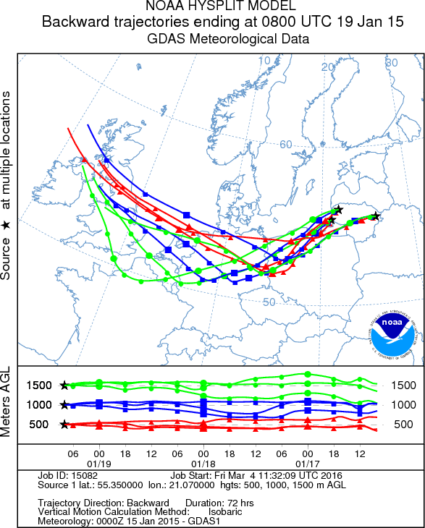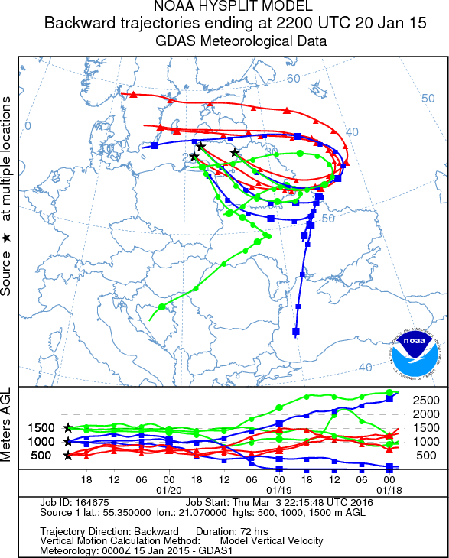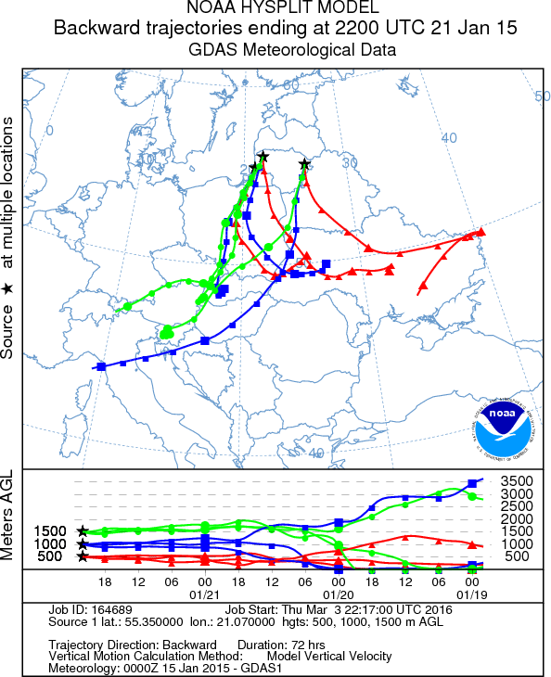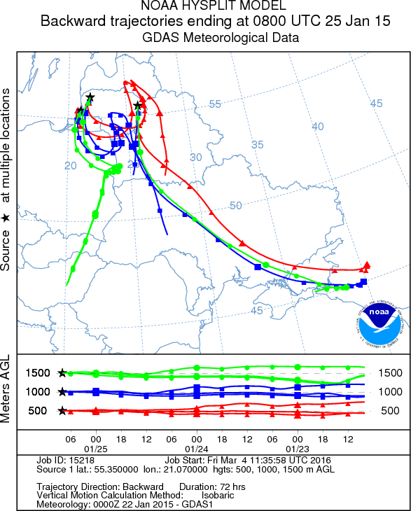

7 pav. Oro masių judėjimo 72 val. atgalinės trajektorijos 2015 m. sausio mėn. 19 – 25 d. į IM stotis ir Preilą. Šaltinis: <http://ready.arl.noaa.gov/HYSPLIT_traj.php>

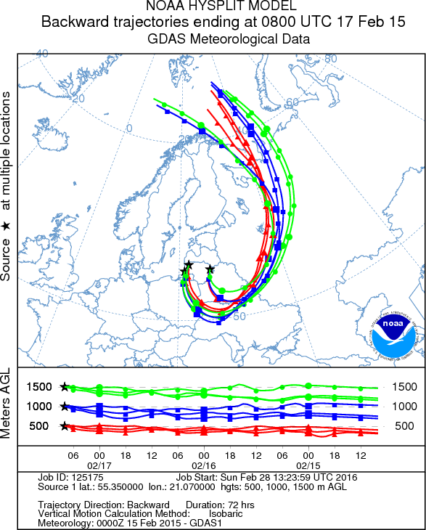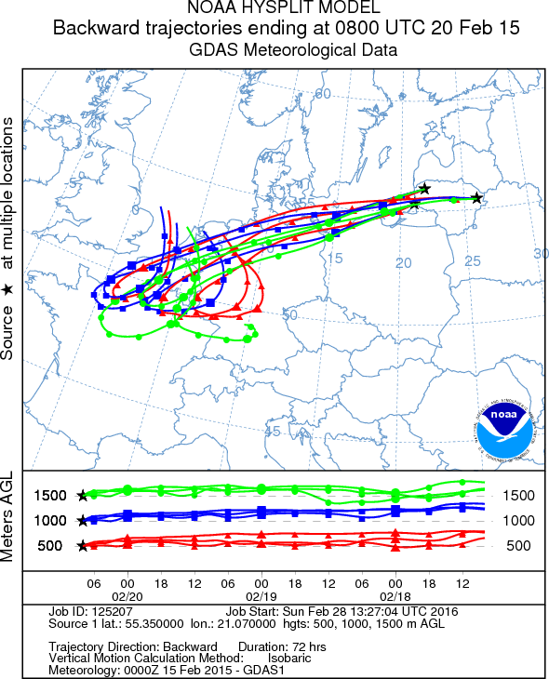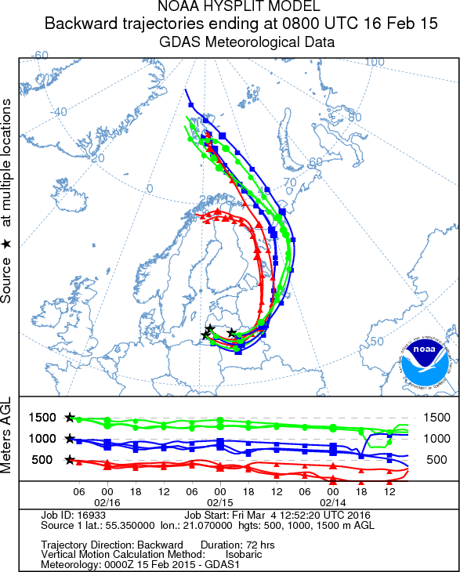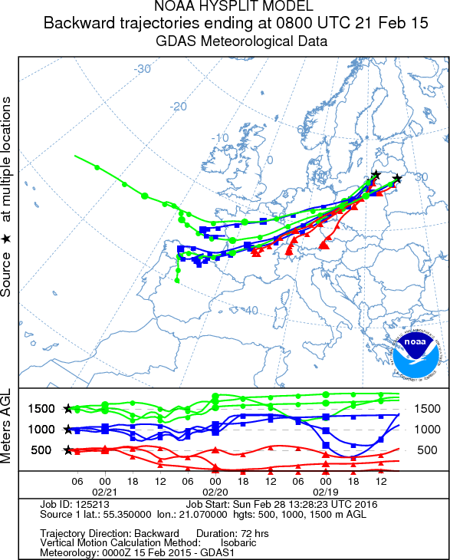

8 pav. Oro masių judėjimo 72 val. atgalinės trajektorijos 2015 m. vasario mėn. 16–21 d. į IM stotis ir Preilą. Šaltinis: <http://ready.arl.noaa.gov/HYSPLIT_traj.php>

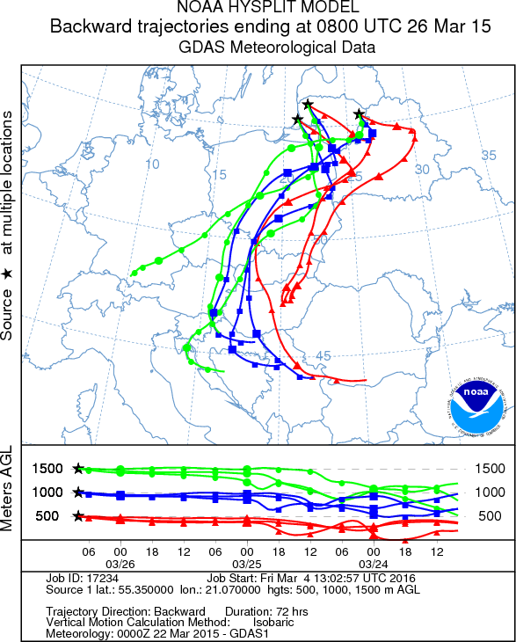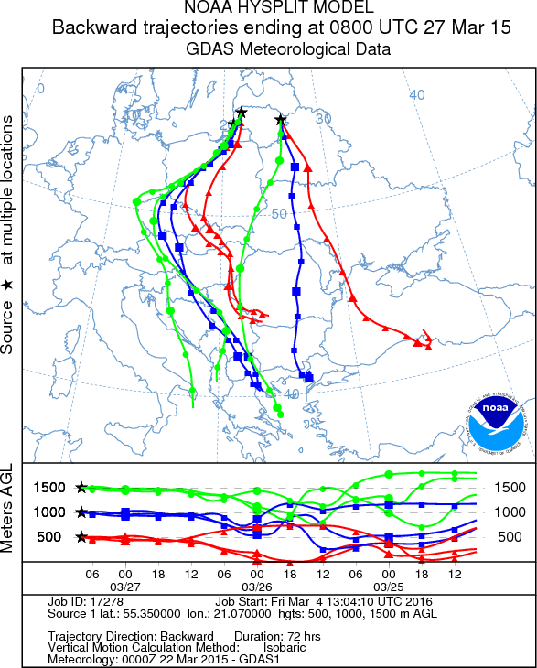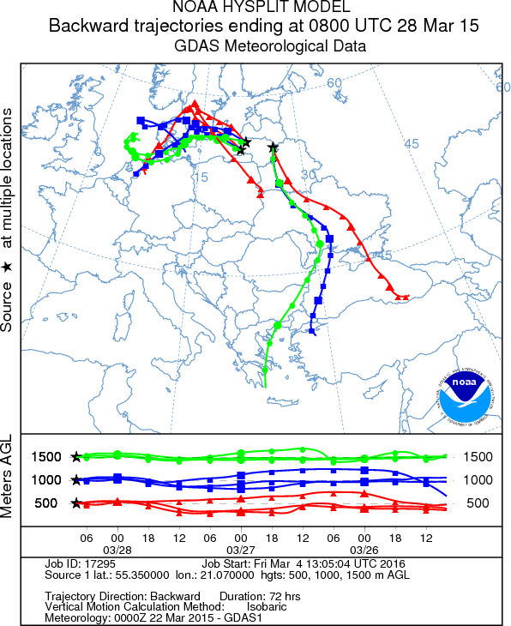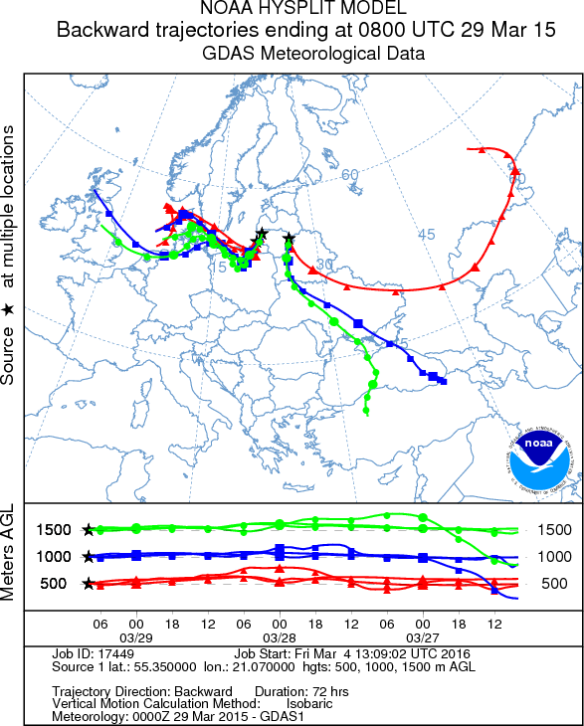

9 pav. Oro masių judėjimo 72 val. atgalinės trajektorijos 2015 m. kovo mėn. 26– 29 d. į IM stotis ir Preilą. Šaltinis: http://ready.arl.noaa.gov/HYSPLIT_traj.php

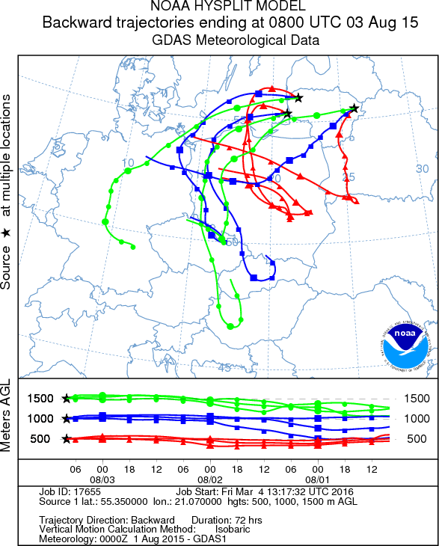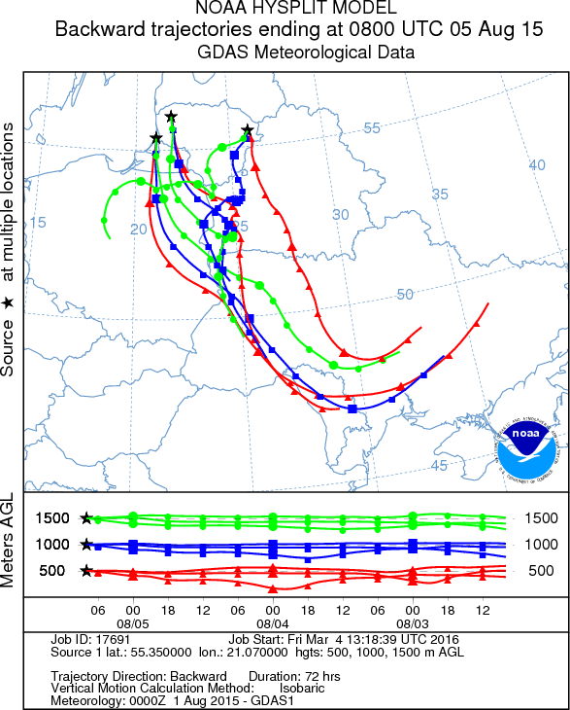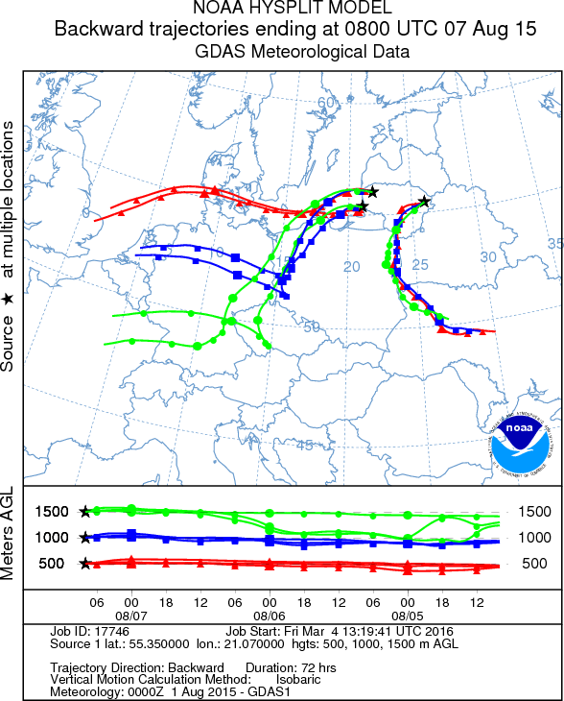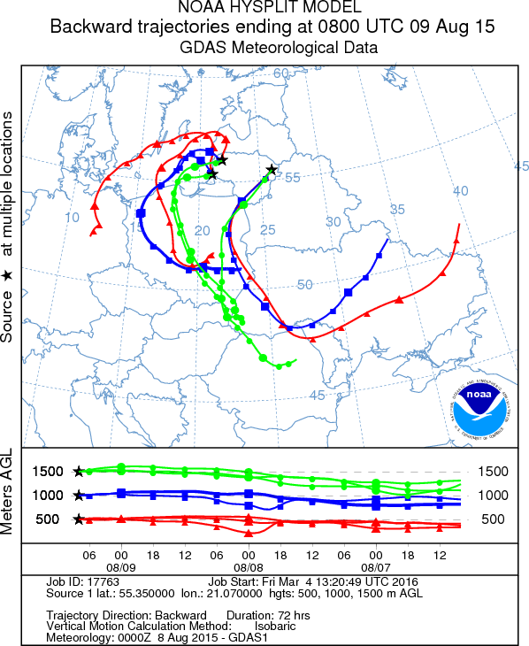

10 pav. Oro masių judėjimo 72 val. atgalinės trajektorijos 2015 m. rugpjūčio mėn. 3–9 d. į IM stotis ir Preilą. Šaltinis: <http://ready.arl.noaa.gov/HYSPLIT_traj.php>

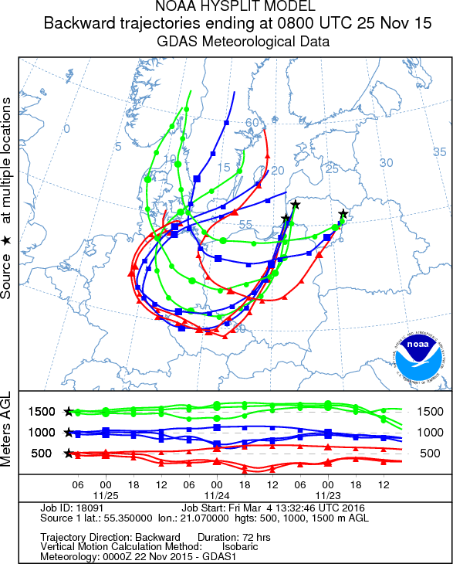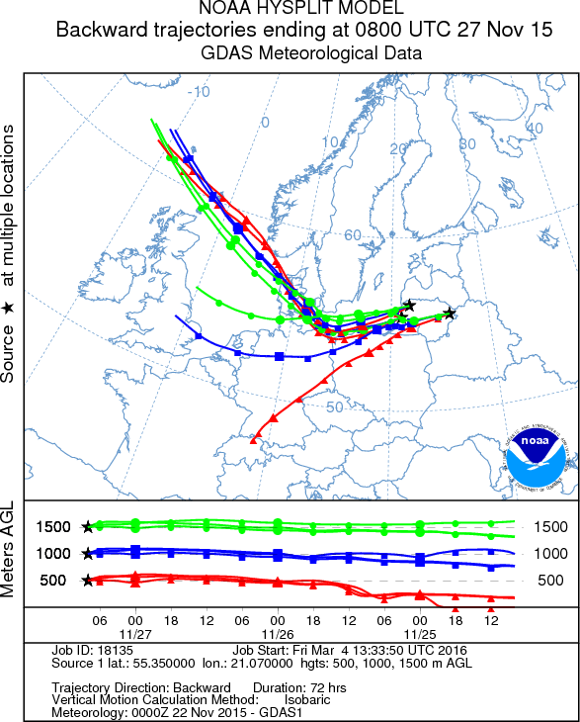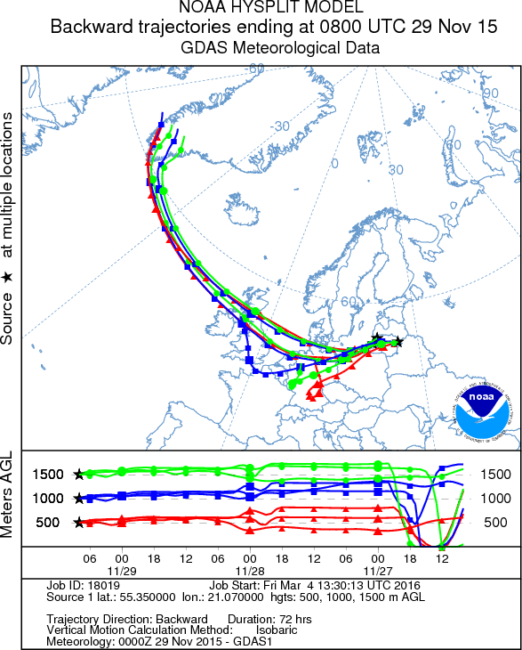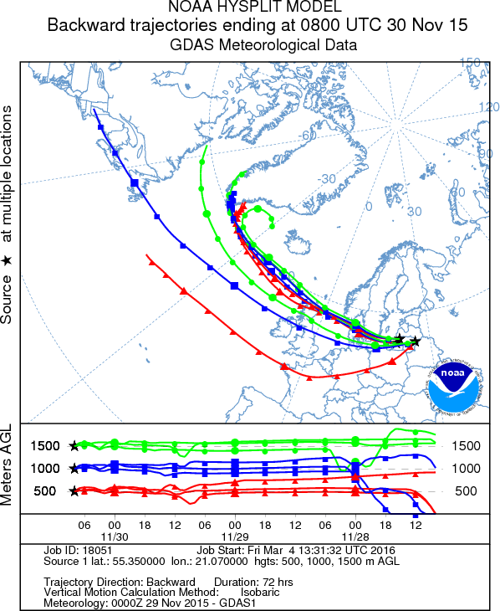

11 pav. Oro masių judėjimo 72 val. atgalinės trajektorijos 2015 m. lapkričio mėn. 25 – 30 d. į IM stotis ir Preilą. Šaltinis: <http://ready.arl.noaa.gov/HYSPLIT_traj.php>

Teršalų koncentracijų metinę dinamiką rodo pateikti duomenys 2–4 lentelėse ir 12 paveiksle. Didžiausios SO2 koncentracijos: Aukštaitijos IMS kovo mėn. – 0,41 μgS/m3, Žemaitijos IMS vasario mėn.– 1,03 μgS/m3 ir Preiloje sausio mėn. – 0,24 μgS/m3. Dėl skirtingų oro masių kilmės didesnės nei vidutinės metinės SO2 koncentracijos, nebūdingos vasaros mėnesiams, stebimos Žemaitijos IMS liepos mėnesį ir Aukštaitijos IMS rugjūčio mėnesį. Aukštaitijos IMS rugjūčio mėnesio didesnes SO2 koncentracijas nei Žemaitijos IMS ir Preiloje, matyt, lėmė tai, kad oro masės nuo pietrytinių, pietinių Europos rajonų, kur yra ypatingai dideli teršalų emisijos šaltiniai, pasiekė Aukštaitiją daugiau kartų per šį mėnesį, nei vakarinę Lietuvos dalį. Mažesnių koncentracijų pasikartojimo tendencija SO2 mėnesio vidutinių koncentracijų kaitoje stebima vasaros mėnesiais. Mažesnes šių teršalų koncentracijas atmosferoje per vasaros mėn., lemia mažesnė SO2 emisija, spartesnis atmosferos vertikalusis maišymasis bei didesnis kritulių kiekis. Akivaizdi NO2 koncentracijų metinė eiga: ženkliai didesnės koncentracijos nei vidutinės 2015 m. vertės per žiemos mėnesius ir mažesnės per balandžio–rugsėjo mėnesius. Tokią NO2 mėnesio koncentracijų kaitą gali lemti spartesnė fotocheminės reakcijos, kuriose dalyvauja NO2, per pavasario ir vasaros mėnesius. Preiloje didesnes NO2 koncentracijas nei IM stotyse, galima sieti su emisija NOx iš laivų Baltijos jūroje ir didesniu autotransporto srautu Neringoje nei IM stočių aplinkoje. SumNO3 ir SumNH4 mėnesio vidutinių koncentracijų metinėje eigoje matomas ryškus vidutinių mėnesio koncentracijų mažėjimas visose tyrimų vietose pavasario–vasaros mėnesiais. Be to, šių teršalų metinė dinamika yra panaši į aerozolinio sulfato metinę dinamiką. Tai rodo, kad aerozolyje yra ekvivalentiniai kiekiai sulfatų, nitratų ir amonio jonų.Mažiau ryški sezoninė koncentracijų kaita stebima sulfatams.Nors per šaltąjį metų laikotarpį vyravo didesnės koncentracijos, tačiau jų santykis su šiltojo metų laikotarpio koncentracijomis neviršijo 1,5. Vidutiniškai 21 % sulfatų koncentraciją Preiloje lėmė jų įnašas iš Baltijos jūros. Įvertinus šį įnašą, aerSO4 metinė koncentracija yra 0,42 μgS/m3.

2 lentelė. Teršalų vidutinės mėnesio koncentracijos ore Aukštaitijos IMS

|  |  |  |  |  |  |
| --- | --- | --- | --- | --- | --- |
| Metai, mėnuo | **SO2** | aer**SO4** | **NO2** | **SumNO3** | **SumNH4** |
| µgS/m3 | | µgN/m3 | | |
| 2015.01 | 0,21 | 0,49 | 0,61 | 0,34 | 0,56 |
| 2015.02 | 0,30 | 0,75 | 0,72 | 0,81 | 1,31 |
| 2015.03 | 0,41 | 0,44 | 0,56 | 0,84 | 1,37 |
| 2015.04 | 0,08 | 0,29 | 0,19 | 0,27 | 0,69 |
| 2015.05 | 0,05 | 0,28 | 0,16 | 0,21 | 0,58 |
| 2015.06 | 0,05 | 0,30 | 0,15 | 0,22 | 0,67 |
| 2015.07 | 0,14 | 0,25 | 0,22 | 0,17 | 0,60 |
| 2015.08 | 0,29 | 0,50 | 0,24 | 0,26 | 1,08 |
| 2015.09 | 0,06 | 0,42 | 0,35 | 0,19 | 0,69 |
| 2015.10 | 0,12 | 0,36 | 0,42 | 0,27 | 0,70 |
| 2015.11 | 0,11 | 0,34 | 0,61 | 0,29 | 0,61 |
| 2015.12 | 0,33 | 0,24 | 0,86 | 0,24 | 0,44 |

3 lentelė. Teršalų vidutinės mėnesio koncentracijos ore Žemaitijos IMS

|  |  |  |  |  |  |
| --- | --- | --- | --- | --- | --- |
| Metai, mėnuo | **SO2** | aer**SO4** | **NO2** | **SumNO3** | **SumNH4** |
| µgS/m3 | | µgN/m3 | | |
| 2015.01 | 0,24 | 0,60 | 1,00 | 0,48 | 0,72 |
| 2015.02 | 1,03 | 0,80 | 1,30 | 1,18 | 1,65 |
| 2015.03 | 0,27 | 0,39 | 0,80 | 0,92 | 1,43 |
| 2015.04 | 0,19 | 0,46 | 0,40 | 0,56 | 1,02 |
| 2015.05 | 0,19 | 0,45 | 0,41 | 0,54 | 0,82 |
| 2015.06 | 0,11 | 0,21 | 0,34 | 0,16 | 0,43 |
| 2015.07 | 0,36 | 0,27 | 0,44 | 0,20 | 0,49 |
| 2015.08 | 0,20 | 0,35 | 0,48 | 0,23 | 0,81 |
| 2015.09 | 0,17 | 0,31 | 0,42 | 0,22 | 0,62 |
| 2015.10 | 0,18 | 0,34 | 0,62 | 0,33 | 0,88 |
| 2015.11 | 0,11 | 0,35 | 0,52 | 0,52 | 0,47 |
| 2015.12 | 0,22 | 0,24 | 1,09 | 0,26 | 0,38 |

4 lentelė. Teršalų vidutinės mėnesio koncentracijos ore Atmosferos tyrimų stotyje Preiloje

|  |  |  |  |  |  |
| --- | --- | --- | --- | --- | --- |
| Metai, mėnuo | **SO2** | aer**SO4** | **NO2** | **SumNO3** | **SumNH4** |
| µgS/m3 | | µgN/m3 | | |
| 2015.01 | 0,24 | 0,80 | 1,50 | 0,85 | 0,65 |
| 2015.02 |  |  | 1,63 |  |  |
| 2015.03 | 0,18 | 0,65 | 1,25 | 1,46 | 1,18 |
| 2015.04 | 0,12 | 0,52 | 0,73 | 0,84 | 0,68 |
| 2015.05 | 0,13 | 0,42 | 0,34 | 0,65 | 0,56 |
| 2015.06 | 0,16 | 0,40 | 0,58 | 0,41 | 0,46 |
| 2015.07 | 0,15 | 0,49 | 0,58 | 0,76 | 0,46 |
| 2015.08 | 0,13 | 0,35 | 0,78 | 0,83 | 0,33 |
| 2015.09 | 0,16 | 0,53 | 0,99 | 0,92 | 0,38 |
| 2015.10 | 0,15 | 0,62 | 0,90 | 1,50 | 0,72 |
| 2015.11 | 0,18 | 0,70 | 1,13 | 1,62 | 0,69 |
| 2015.12 | 0,19 | 0,51 | 1,30 | 0,75 | 0,55 |

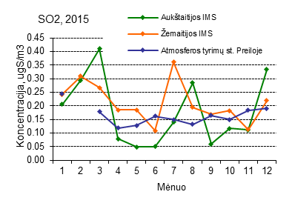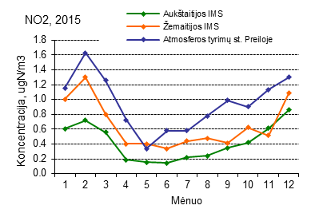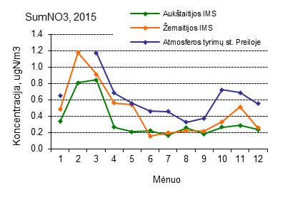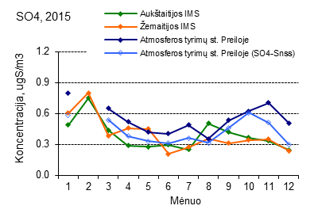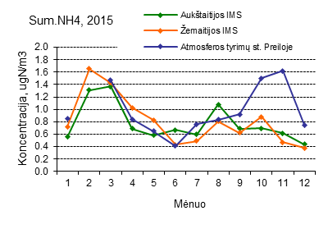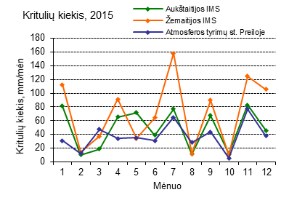

12 pav. Dujinių ir aerozolinių teršalų mėnesio vidutinių koncentracijų ore dinamika 2015 m. Aukštaitijos IMS, Žemaitijos IMS ir Atmosferos tyrimų stotyje Preiloje.

Palyginus atmosferos teršalų metines vidutines 2015 m. koncentracijas trijose vietose (13 pav.) matyti, kad Preiloje, išskyrus SO2, jų metinės koncentracijos yra didesnės nei Aukštaitijos ir Žemaitijos IM stotyse. Azoto dioksido vidutinė metinė koncentracija Preiloje yra daugiau nei du kartus didesnė nei Aukštaitijos IMS ir pusantro karto didesnė nei Žemaitijos IMS. Sieros dioksido vidutinė metinė koncentracija Žemaitijos IMS yra didesnė nei Preiloje ir Aukštaitijos IMS, atitinkamai 20 ir 28 procentų. Aerozolinių sulfatų metinė koncentracija Žemaitijos ir Aukštaitijos IMS nežymiai (3 %) skiriasi ir yra 27 % mažesnės nei Preiloje. Preiloje sum.NO3 ir sum.NH4 metinės koncentracijos yra didesnės nei Aukštaitijos IMS, atitinkamai 45 ir 21 procentais, ir Žemaitijos IMS – 25–16 procentų. Beveik dvigubai mažesnį metinį kritulių kiekį Preiloje nei Žemaitijoje, matyt, galima laikyti teršalų didesnių koncentracijų priežastimi.

12 pav. Dujinių ir aerozolinių teršalų 2015 metų vidutinės koncentracijos Aukštaitijos IMS, Žemaitijos IMS ir Atmosferos tyrimų stotyje Preiloje

Analizuojant 2010–2015 metų tyrimų duomenis, stebimas visų tirtų teršalų koncentracijų atmosferoje mažėjimas. Panaudojus tiesinės regresijos lygtį ir šešerių metų tyrimo duomenis Aukštaitijos, Žemaitijos IM stotyse ir Preiloje suskaičiuota, kad sieros dioksido koncentracija mažėja vidutiniškai apie 9 procentus per metus visose tyrimo vietose. Toks mažėjimas, be abejonės, gali būti labiausiai siejamas su SO2 emisijos mažėjimu Vakarų Europoje. Aerozolinio sulfato koncentracijos taip pat mažėja: LT 01 – 6 procentus per metus, LT 03 – 4 procentus per metus ir LT 15 – 9 procentus per metus. Panaši koncentracijų mažėjimo tendencija stebima ir amoniui. Vertinant nitratų duomenis, gauta, kad šio teršalo koncentracijos taip pat nežymiai mažėja: 2, 3 ir 4 procentai per metus, atitinkamai Aukštaitijos IMS, Žemaitijos IMS ir Preiloje. NO2 koncentracijos mažėjimo tendencija yra ryškesnė vakarinėje Lietuvoje: 8 % per metus – Preiloje, 5 % per metus – Žemaitijos IMS ir 1 % per metus – Aukštaitijos.

Vertinant dujinių ir aerozolinių teršalų koncentracijų atmosferoje ilgalaikę dinamiką, naudotos vidutinės (aritmetinės) metų koncentracijos. Nepertraukiami nuo 1994 metų atmosferos taršos tyrimų duomenys Preiloje, Aukštaitijos ir Žemaitijos integruoto monitoringo stotyse rodo didelę pagrindinių sieros ir azoto junginių koncentracijų atmosferoje laikinę kaitą. Sieros dioksido, azoto dioksido, sulfatų, sumos nitratų ir sumos amonio metinių koncentracijų ore kaita nuo 1994 m. iki 2015 m. IM stotyse ir Preiloje pateikiama 14–18 paveiksluose. Teršalų koncentracijų atmosferoje ilgalaikės kaitos tendencijų ir pokyčių vertinimui naudotas neparametrinis Mann-Kendalio statistinis metodas [7]. Analizuojant sieros dioksido vidutinių metinių koncentracijų kaitą per 22 metų laikotarpį (14 pav.), stebime jų ryškų mažėjimą visose tyrimo vietose: Preiloje sumažėjo nuo 2,55 (1994 m.) iki 0,16 μgS·m-3 (2015 m.), Aukštaitijoje – nuo 2,73 (1994 m.) iki 0,18 μgS·m-3 (2015 m.) ir Žemaitijoje – nuo 2,22 (1995 m.) iki 0,21 μgS·m-3 (2015 m.). Nuo 1994 m. iki 2015 m. SO2 metinės koncentracijos sumažėjo 96, 95ir 98 procentais, atitinkamai Aukštaitijos IMS, Žemaitijos IMS ir Atmosferos tyrimų stotyje Preiloje. Visose trijose tyrimo stotyse ypatingai ryškus sieros dioksido metinių koncentracijų mažėjimas buvo nuo 1994 m. iki 2000 m. ir ženkliai lėtesnis per pastarąjį dešimtmetį. To priežastimi gali būti SO2 emisijos mažinimo tempai [4]: nuo 1990 m. iki 2013 m. –87 % ir –89 % , o nuo 2012 m. iki 2013m. –14 % ir –5,4 %, atitinkamai EU-28 ir Lietuvoje.

14 pav. SO2 metinių koncentracijų atmosferos ore kaita IM stotyse ir Preiloje

15 pav**.** NO2 metinių koncentracijų atmosferos ore kaita IM stotyse ir Preiloje

16 pav**.** aer.SO42- metinių koncentracijų atmosferos ore kaita IM stotyse ir Preiloje

Azoto dioksido vidutinės metinės koncentracijos 1999–2015 m. (15 pav.) Aukštaitijos IMS kito nuo 0,66 μgN/m3 (1999 m.) iki 0,43 μgN/m3 (2015 m.).Nors ir nėra aiškios kryptingos tendencijos NO2 koncentracijų kaitoje Aukštaitijos IMS, Mann-Kendalio statistinis metodas skaičiuoja jų 28 % mažėjimą per 17 metų. Žemaitijos IMS NO2 koncentracijų kaitoje statistinio metodo rezultatai rodo 61 % didėjimą per 1999–2015 metų laikotarpį. Preiloje azoto dioksido vidutinių metinių koncentracijų kaitos intervalas yra nuo 2,20 μgN/m3 (1999 m.) iki 0,96 μgN/m3 (2015 m.). Statistinis metodas skaičiuoja jų 57 % mažėjimą per 22 metus. Šioje tyrimų vietoje ryškus azoto dioksido koncentracijų mažėjimas buvo nuo 1994 m. iki 1999 m., o per pastaruosius 17 metų, kaip ir IM stotyse, metinės NO2 koncentracijos kinta be vienapusės tendencijos. Tokia NO2 koncentracijų ore kaitos tendencija gali būti dėl pokyčių NO2 emisijoje: nuo 1990 m. iki 2013 m. –54 % ir   
 –64 %, o nuo 2012 m. iki 2013 m. –4,4 % ir –3.2 % , atitinkamai EU-28 ir Lietuvoje. Aerozolinių sulfatų metinių koncentracijų kaita rodo (16 pav.) jų mažėjimą nuo 3,32 iki 0,38 μgS·m-3 (–70%) Aukštaitijos IMS, nuo 2,03 iki 0,39 μgS·m-3 (–61 %) Žemaitijos IMS ir Atmosferos tyrimų stotyje Preiloje nuo 0,51 iki 0,54 μgS·m-3 (–55 %). 17 paveiksle pateikti duomenys rodo sumos nitratų metinių koncentracijų nevienareikšmę kaitos tendenciją Aukštaitijos bei Žemaitijos stotyse ir Preiloje. Per 22 metų laikotarpį vidutinės metų sumNO3 koncentracijos Aukštaitijoje kito nuo 0,57 iki 0,33 µgN·m-3 (–22 %), Žemaitijoje nuo 0,66 iki 0,46 µgN·m-3 (–33 %) ir Preiloje kito nuo 1,10 iki 0,61 µgN·m-3 (–28 %).

17 pav**.** SumNO3 metinių koncentracijų atmosferos ore kaita IM stotyse ir Preiloje

18 pav**.** SumNH4 metinių koncentracijų atmosferos ore kaita IM stotyse ir Preiloje

Vidutinė metinė sumNH4 koncentracija ore Aukštaitijoje kito nuo 2,23 iki 0,76 µgN/m3, Žemaitijoje nuo 2,20 iki 0,81 µgN/m3, Preiloje – nuo 3,07 iki 0,96 µgN/m3 (17 pav.). Visose stotyse stebima sumNH4 metinių koncentracijų mažėjimo tendencija per 1994 – 2015 m.: –62, –60 ir –57 procentų, atitinkamai Aukštaitijos ir Žemaitijos IM stotyse ir Atmosferos tyrimų stotyje Preiloje.

### IŠVADOS

Vertinant atmosferos oro taršos tyrimų duomenis Aukštaitijos IMS, Žemaitijos IMS ir Atmosferos tyrimų stotyje Preiloje 2015 m., daromos tokios išvados:

* Visiems tirtiems atmosferos ore sieros ir azoto junginiams būdingas didelis koncentracijų kaitos intervalas.
* Ryškiausia sezoninė koncentracijų kaita gauta azoto junginiams (NO2, sumNO3 ir sumNH4): didžiausios šių teršalų koncentracijos atmosferos ore matuotos per šaltąjį metų laikotarpį.
* Teršalų koncentracijoms atmosferos ore IM stotyse ir Preiloje didžiausią poveikį daro SO2 ir NO2 emisijos šaltiniai, kurie yra Centrinėje Europoje ir pietiniuose Europos regionuose.
* Teršalų 2015 m. vidutinės metinės koncentracijos Preiloje, išskyrus SO2, yra didesnės nei Aukštaitijos ir Žemaitijos IMS. Azoto dioksido vidutinė metinė koncentracija Preiloje yra du kartus didesnė nei Aukštaitijos IMS ir pusantro karto didesnė nei Žemaitijos IMS.
* SO2 ir aerSO4 koncentracijų atmosferos ore mažėjimas Lietuvoje labiausiai yra siejamas su ženkliu 87 % SO2 emisijos mažėjimu per 1990–2013 metų laikotarpį daugumoje Centrinės Europos valstybių ir Skandinavijoje.
* Visose stotyse stebima sieros ir azoto junginių (SO2, aerSO4, NO2, sumNO3 ir sumNH4), išskyrus azoto dioksido Žemaitijos stotyje, metinių koncentracijų mažėjimo tendencija per 1994 – 2015 metų laikotarpį
* Tenkinant Europos monitoringo paruoštos strategijos 2010 – 2019 m. reikalavimus, EMEP stotyse papildomai į programą turi būti įtraukti dujinių amoniako, azoto ir druskos rūgšties ore tyrimai, taip pat Na+, K+, Ca2+, Mg2+ koncentracijų tyrimai aerozolio dalelėse ir aerozolio dalelių (PM10 ir PM2,5) masės koncentracija. Jų stebėjimo dažnis turi būti ne didesnis nei 24 valandos. Tolimų oro teršalų pernešimo į Lietuvą vertinimui, IM stotyse teršalų koncentracijų stebėjimo dažnis turėtų būti ne didesnis nei 24 valandos. Vertinant ir prognozuojant sąlygiškai natūralių ekosistemų būklę bei ilgalaikius pokyčius, būtinas oro baseino užterštumo tyrimų tęstinumas.

### LITERATŪRA

* 1. Mylona S. (1996) Sulphur dioxide emissions in Europe 1880-1991 and their effect on sulphur concentrations and depositions. Tellus, 48B**,** 662-689.
  2. Vitousek P., Aber J.D., Howarth R. W., Likens G., Matson P.A., Schindler D.W., Schlesinger W. H. and Tilman D. G. (1997). Human alteration of the global nitrogen cycle: sources and consequences. Ecol. Applic., **7**, 737-750.
  3. Rodhe H., Langner J., Gallardo L. and Kjellstrom E. (1995) Global scale transport of acidifying pollutants. Water, Air, and Soil Pollution, **85**, 37-50.
  4. EEA Technical report No 8/2015. European Union emission inventory report 1990–2013 under the UNECE Convention on Long-range Transboundary Air Pollution (LRTAP). ISSN 1725-2237
  5. EMEP Manual for Sampling and Chemical Analysis, EMEP/CCC-Report 1/95, Norwegian Institute for Air Research; Kjeller.
  6. Draxler, R.R. and Rolph, G.D., 2003. HYSPLIT (HYbrid Single-Particle Lagrangian Integrated Trajectory) Model access via NOAA ARL READY Website http://www.arl.noaa.gov/ready/hysplit4.html). NOAA Air Resources Laboratory, Silver (Spring, MD).
  7. T. Salmi, A. Maatta, P. Anttila, T. Ruoho-Airola. and T. Amnell, Detecting trends of annual values of atmospheric pollutants by the Mann-Kendall test and Sen’s slope estimates – the excel template application MAKESENS, Finnish Meteorological Institute, Helsinki, 2002**,** 31.

# 2. PAGRINDINIŲ CHEMINIŲ PRIEMAIŠŲ FONINIŲ KONCENTRACIJŲ BEI FIZINIŲ PARAMETRŲ ATMOSFEROS IŠKRITOSE IR POLAJINIUOSE KRITULIUOSE TYRIMAI PAGAL EMEP IR ICP IM PROGRAMAS

### SANTRAUKA

Krituliams tenka svarbus vaidmuo pernešant chemines priemaišas iš atmosferos į žemės paviršių ir todėl jie yra potencialūs neigiamų efektų sukėlėjai žemės ir vandens ekosistemose. Sąlygiškai natūraliose ekosistemose destrukcijų mastus lemia patenkantis į jas cheminių priemaišų kiekis ir pačių ekosistemų buferinė geba. Tiriant cheminių priemaišų koncentracijas atmosferos krituliuose, įvertinami cheminių priemaišų srautų dydžiai, kurie priklauso nuo priemaišų koncentracijų ore ir krituliuose, o taip pat ir nuo kritulių kiekio. Krituliams krentant per medžių lają, dėl abipusės sąveikos tarp kritulių ir lajos, kinta jų cheminė sudėtis ir tuo pačiu cheminių priemaišų kiekiai iškritose į miško paklotę.

Atmosferos kritulių tyrimai 2015 m. vykdyti Aukštaitijos integruoto monitoringo stotyje (LT01), Žemaitijos integruoto monitoringo stotyje (LT03) ir Atmosferos užterštumų tyrimo stotyje Preiloje, kurios kodas Europos foninio monitoringo tinkle yra LT15. Atmosferos krituliuose, o taip pat ir po miško laja rinktuose krituliuose, tirtos tokių pagrindinių cheminių priemaišų koncentracijos: sulfatų (SO42-), nitratų (NO3-), chloridų (Cl-), amonio (NH4+), natrio (Na+), kalio (K+), magnio (Mg2+), kalcio (Ca2+), pH ir kritulių savitasis laidumas.

Visoms pagrindinėms cheminėms priemaišoms nustatytas didelis koncentracijų krituliuose kaitos intervalas. pH kritulių metinės vertės tokios: Aukštaitijos IMS – 4,88, Žemaitijos IMS – 4,97, Preiloje – 4,72 ir tai rodo, kad 2015 m. rūgščiausi krituliai buvo Žemaitijos IM stotyje. Nedideli skirtumai gauti tarp cheminių komponenčių koncentracijų (išskyrus Na+ ir Cl-) Aukštaitijos IMS ir Žemaitijos IMS rinktuose krituliuose. Preiloje, sulfatų, nitratų, chloridų, natrio, kalcio ir magnio koncentracijos yra ženkliai didesnės nei Aukštaitijoje ir Žemaitijoje. Stebima ryški didėjimo tendencija vakarų kryptimi nitratų, chloridų, natrio, kalio ir magnio teršalų metinių koncentracijų erdvinėje kaitoje. Žemaitijoje dėl didesnio kritulių kiekio amonio ir nitratų šlapiosios iškritos buvo didesnės nei Aukštaitijoje ir Preiloje.

Nustatyta, kad krentant atmosferos krituliams per medžių lają, cheminių priemaišų, išskyrus azoto junginius, kiekiai iškritose į polajį yra iki 20 kartų didesni nei atviroje vietoje. Abiejose IMS didelis padidėjimas iškritose kalio (K+) rodo šio elemento išplovimą krituliais iš lajos. Azoto junginių absorbcija lajoje gali būti priežastimi mažesnių azoto junginių kiekių iškritose į miško paklotę nei atviroje vietoje.

Didesni cheminių priemaišų kiekiai iškritose po medžių laja Žemaitijoje, palyginti su Aukštaitija, yra dėl skirtingo lajos tankio: Aukštaitijos stotyje vyrauja pušynai, Žemaitijos stotyje – eglynai.

### ĮVADAS

Sąlygiškai natūraliose ekosistemose destrukcijų mastus lemia patenkantis į jas cheminių priemaišų kiekis ir pačių ekosistemų buferinė geba. Koncentruodami atmosferoje esančias vandenyje tirpias chemines priemaišas, krituliai grąžina jas sausumos ir vandens ekosistemoms. Tiriant cheminių priemaišų koncentracijas atmosferos krituliuose, įvertinami teršalų srautų dydžiai iš atmosferos į ekosistemas, kurie priklauso nuo priemaišų koncentracijų ore ir krituliuose, o taip pat ir nuo kritulių kiekio. Atmosferos kritulių žemas pH vertes daugiausiai lemia oksiduoti sieros ir azoto junginiai.

Atmosferos kritulių tyrimai 2015 m. vykdyti Aukštaitijos integruoto monitoringo stotyje (LT01), Žemaitijos integruoto monitoringo stotyje (LT03) ir Atmosferos užterštumų tyrimo stotyje Preiloje, kurios kodas Europos monitoringo tinkle yra LT15. Kritulių cheminės sudėties tyrimo tikslai tokie: gauti informaciją apie teršalų koncentracijas krituliuose, nustatyti erdvinius ir laikinius teršalų koncentracijų pokyčius, teršalų atmosferinius srautus į sąlygiškai natūralias ekosistemas ir miško paklotę. Krituliuose atviroje vietoje ir krituliuose po miško laja, tirtos tokių pagrindinių cheminių priemaišų koncentracijos: sulfatų (SO42-), nitratų (NO3-), chloridų (Cl-), amonio (NH4+), natrio (Na+), kalio (K+), magnio (Mg2+) ir kalcio (Ca2+). Matuotas kritulių savitasis laidumas ir pH. Vandenilio (H+) jonų koncentracija skaičiuota iš matuotų pH verčių.

### DARBO METODIKA

Siekiant sumažinti teršalų sausųjų iškritų iš atmosferos patekimą į kritulių rinktuvą, integruoto monitoringo (IM) stotyse ir Preiloje krituliai buvo renkami į rinktuvus su dangčiais, kurie automatiškai atsidaro prasidėjus lietui ar sniegui ir užsidaro, pasibaigus krituliams. Preiloje kritulių rinkimui naudojamas automatinis rinktuvas ARS 1500 (MTX Italija).

IM stotyse krituliai rinkti iškritę per savaitę, o Preiloje – per parą. Vykdant atmosferos iškritų tyrimus Aukštaitijos IM stotyje surinkta 48 ir Žemaitijos IM stotyje – 43 atmosferos kritulių savaitiniai bandiniai per 2015 m. ir Preiloje – 101 atmosferos kritulių paros bandinys. Polajinių kritulių monitoringas Lietuvoje vykdytas dviejose IM stotyse: Aukštaitijos IMS ir Žemaitijos IMS. Atmosferos krituliai rinkti kiekvieną mėnesį į penkis rinktuvus pastatytus vienoje linijoje kas 10 m po miško laja ir į vieną rinktuvą atviroje vietoje. Apjungiant tyrimų duomenis iš penkių po laja esančių rinktuvų mažinama kurio nors vieno medžio lajos įtaka rezultatų tikslumui ir gaunami rezultatai atspindi tiriamojo miško lajos poveikį atmosferos kritulių cheminei sudėčiai ir teršalų srautams į miško paklotę. Tęsiant polajinių kritulių tyrimus, per 2015 m. abiejose IM stotyse buvo surinkta po 72kritulių bandinius, t.y. po 60 bandinių po laja ir po 12 atviroje vietoje.

Atmosferos ir polajinių kritulių bandiniai, surinkti Aukštaitijos ir Žemaitijos IM stotyse, buvo tiriami Aplinkos apsaugos agentūros Aplinkos tyrimų departamente.

Krituliai, kurie buvo renkami Preiloje, analizuoti Fizikos institute. Anijonų (sulfatų, nitratų ir chloridų) koncentracijos krituliuose nustatomos jonų chromatografijos metodu, naudojant jonų mainų chromatografą “DIONEX 2011i” su kolonėlėmis AG4A-SC ir AS4A-SC, konduktometrinį detektorių. Amonio koncentracijų nustatymui indofenoliniu metodu naudotas spektrofotometras “SPECORD 210 PLUS”, pH matavimams naudotas laboratorinis skaitmeninis pH-metras 320 PerpHecT su kombinuotu PerpHecT Ross elektrodu, kalibruojant jį su standartais pH = 4,0 ir pH = 7,0. Natrio, kalio ir kalcio koncentracijų tyrimui naudotas liepsnos fotometras PAŽ 2, magnio koncentracijos nustatytos Perkin-Elmer firmos atominiu absorbciniu spektrofotometru Zeeman/3030.

Cheminių priemaišų radimo ribos atmosferos krituliuose yra tokios:   
SO42- – 0,02 mgS/l, NO3- – 0,013 mgN/l, Cl- – 0,01 mg/l, NH4+ – 0,04 mgN/l, Na+ – 0,02 mg/l, K+ – 0,02 mg/l, Ca2+ – 0,02 mg/l, Mg2+ – 0,001 mg/l. Atmosferos kritulių bandiniai rinkti ir pagrindinių cheminių teršalų koncentracijos juose tirtos pagal EMEP bei WMO/GAW rekomendacijas. Įvertintas kiekvienos tiriamos krituliuose cheminės komponentės koncentracijos matavimo patikimumas ir tikslumas, analizuojant sintetinį lietų (EMEP ir WMO tinklo standartai) su žinomomis komponenčių koncentracijomis. Analizuojamų komponenčių koncentracijų nuokrypis nuo tikrosios jų vertės neviršijo   
10 %. Kiekvieno bandinio cheminės analizės kokybė įvertinta pagal teigiamų ir neigiamų jonų koncentracijų (µekv/l) balansą.

Nagrinėjant SO42- koncentracijas Preiloje buvo įvertinamas šio teršalo įnašas iš Baltijos jūros. Jūrinės kilmės sulfatų kiekis krituliuose skaičiuojamas naudojant atitinkamus koeficientus pagal Na+ arba Cl– koncentracijas kritulių bandinyje. Atėmus jūrinės kilmės SO42-–Ssea kiekį iš matuoto SO42-–Stot kiekio kritulių bandinyje, gauname nejūrinės kilmės sulfatų koncentracijas, kurias žymime SO42-–Snss. Šioje ataskaitoje pateikiamos teršalų savaitės ir mėnesių vidutinės tūrinės koncentracijos, kurios skaičiuotos pagal kiekvienos savaitės (IM stotyse) ir dienos (Preiloje) teršalo koncentraciją krituliuose ir kritulių kiekį, o taip pat ir vidutinės 2015 m. metinės koncentracijos, įvertinant metinį kritulių kiekį.

# 2.1 PAGRINDINIŲ CHEMINIŲ PRIEMAIŠŲ FONINIŲ KONCENTRACIJŲ BEI FIZINIŲ PARAMETRŲ ATMOSFEROS IŠKRITOSE TYRIMAI

### TYRIMŲ REZULTATAI

Pagrindinių cheminių priemaišų koncentracijų savaitės kritulių bandiniuose Aukštaitijos IM stotyje kaita pateikta 1 ir 2 pav. Cheminių komponenčių koncentracijos kito tokiuose intervaluose: sulfatai nuo 0,05 iki 1,50 mgS/l, nitratai nuo 0,10 iki 1,90 mgN/l, amonis nuo 0,13 iki 2,50 mgN/l, chloridas nuo 0,06 iki 1,60 mg/l, natris nuo 0,02 iki 1,0 mg/l, kalis nuo 0,04 iki 0,61 mg/l, kalcis nuo 0,02 iki 2,10 mg/l ir magnis nuo 0,01 iki 0,59 mg/l. Didelę įtaką cheminių priemaišų koncentracijoms daro kritulių kiekis. Pateiktų pagrindinių cheminių priemaišų koncentracijų kaitoje ženkliai didesnės sulfatų, nitratų ir amonio koncentracijos nei 2015 m. vidutinės koncentracijos (atitinkamai 0,27 mgS/l, 0,28 mgN/l ir 0,46 mgN/l) matuotos vasario 16 – kovo 30 d., spalio 12 – 19 d. esant mažam kritulių kiekiui. Mažiausios sulfatų, nitratų ir amonio koncentracijos nustatytos rugsėjo mėn. 7 – 14 d. Kitų pagrindinių cheminių priemaišų (Na+, K+, Ca2+, Mg2+, Cl-) koncentracijų kaita savaitės bandiniuose analogiška SO42-, NO3-, NH4+.

1 pav. SO42-, NO3-, NH4+ koncentracijų ir kritulių kiekio kaita savaitės bandiniuose Aukštaitijos IMS.

2 pav. Na+, K+, Ca2+, Mg2+, Cl- koncentracijų ir kritulių kiekio kaita savaitės bandiniuose Aukštaitijos IMS.

3 pav. pH ir kritulių kiekio kaita savaitės bandiniuose Aukštaitijos IMS.

Aukštaitijos IM stotyje kritulių pH vertės savaitės bandiniuose kito nuo 4,03 iki 6,49 (3 pav.). Rūgštūs krituliai, kurių pH vertės buvo mažesnės nei 5,0, vyravo sausio, vasario ir gruodžio mėn. Per kitus metų mėnesius kritulių pH kito nuo 5,00 iki 6,49.

Pagrindinių cheminių priemaišų koncentracijų krituliuose kaita savaitės mėginiuose Žemaitijoje (4 ir 5 pav.) gauta tokia: sulfatams nuo 0,04 iki 1,60 mgS/l, nitratams nuo 0,06 iki 2,10 mgN/l, amoniui nuo 0,02 iki 2,30 mgN/l, chloridui nuo 0,13 iki 8,70 mg/l, natriui nuo 0,02 iki 2,30 mg/l, kaliui nuo 0,01 iki 1,10 mg/l, kalciui nuo 0,04 iki 0,77 mg/l ir magniui nuo 0,01 iki 0,62 mg/l. Didelių koncentracijų epizodai, SO42-, NO3- ir NH4+ koncentracijos buvo kelis kartus didesnės nei 2015 m. vidutinės, atitinkamai 0,24 mgS/l, 0,33 mgN/ ir 0,37 mgN/l, ypatingai vasario mėn. 16–23 d., vasario mėn. 23 d. – kovo mėn. 2 d. ir kovo mėn. 16–23 d., kai kritulių per šias savaites buvo atititinkamai 2,4, 5,3 ir 1,0 mm. Mažesnės už metų vidutines visų komponenčių koncentracijos matuotos savaitės kritulių bandiniuose per liepos ir spalio mėn.

4 pav. SO42-, NO3-, NH4+ koncentracijų ir kritulių kiekio kaita savaitės bandiniuose Žemaitijos IMS.

5 pav. Na+, K+, Ca2+, Mg2+, Cl- koncentracijų ir kritulių kiekio kaita savaitės bandiniuose Žemaitijos IMS.

Žemaitijos IMS stotyje kritulių pH vertės savaitės bandiniuose kito nuo 3,92 iki 7,75 (6 pav.) Krituliai, kurių pH vertės buvo mažesnės nei 5,0, vyravo sausio–kovo ir spalio–gruodžio mėn. Per kitus metų mėnesius iškritusių kritulių pH vertė kito nuo 5,0 iki 7,75.

6 pav. pH ir kritulių kiekio kaita savaitės bandiniuose Žemaitijos IMS.

Preiloje (7 ir 8 pav.) cheminių priemaišų koncentracijos krituliuose kito gan dideliame intervale: sulfatai nuo 0,06 iki 2,58 mgS/l, nitratai nuo 0,09 iki 3,30 mgN/l, amonis nuo 0,04 iki 4,11 mgN/l, chloridas nuo 0,14 iki 39,2 mg/l, natris nuo 0,08 iki 22,0 mg/l, kalis nuo 0,03 iki 1,03 mg/l, kalcis nuo 0,06 iki 3,01mg/l ir magnis nuo 0,02 iki 2,94 mg/l. Kelis kartus didesnės nei 2015 m. vidutinės tiriamų komponenčių koncentracijos matuotos vasario mėn. 23–24 d., kovo mėn. 1–2 d., birželio mėn. 12–13 d., rugpjūčio mėn. 12–13 d., esant nedideliam kritulių kiekiui. Mažiausių cheminių priemaišų koncentracijų krituliuose Preiloje nustatyta per lietingesnius liepos ir spalio mėnesius.

7 pav. SO42-, NO3-, NH4+ koncentracijų ir kritulių kiekio kaita vienos paros bandiniuose atmosferos tyrimų stotyje Preiloje.

8 pav. Na+, K+, Ca2+, Cl- koncentracijų ir kritulių kiekio kaita vienos paros bandiniuose atmosferos tyrimų stotyje Preiloje.

Preiloje kritulių pH vertės paros bandiniuose kito nuo 3,95 iki 6,58 (9 pav.). Rūgštūs krituliai (pH < 5,0) vyravo sausio–kovo ir rugsėjo–lapkričio mėn. Per kitus metų mėnesius iškritusių kritulių pH vertės daugeliu lietaus atvejų kinto 5,0 iki 5,8.

9 pav. pH ir kritulių kiekio kaita vienos paros bandiniuose Atmosferos tyrimų stotyje Preiloje.

10 pav. Kritulių kiekio sezoninė kaita Aukštaitijos IMS, Žemaitijos IMS ir Atmosferos tyrimų stotyje Preiloje.

Cheminių priemaišų koncentracijas krituliuose ir jų kiekius šlapiosiose iškritose daugiausiai veikia jų koncentracijos ore ir kritulių kiekis. 10 pav. pateikiami duomenys rodo, kad didžiausias kritulių kiekis (158 mm/mėn.) per liepos mėn. iškrito Žemaitijos IM stotyje ir tai sudarė 19 % metinio 2015 m. kritulių kiekio. Lietingiausias mėnuo Aukštaitijos IMS (83 mm/mėn.) ir Preiloje (77 mm/mėn.) buvo lapkritis. Mažiausiai kritulių Aukštaitijos, Žemaitijos IM stotyse ir Preiloje buvo per vasario, rugpjūčio ir spalio mėnesius, atitinkamai vasario mėn. – 10, 14 ir 12 mm/mėn, rugpjūčio – 11, 12 ir 28 mm/mėn. ir spalio – 13, 10 ir 6 mm/mėn.

Pagrindinių priemaišų koncentracijų ir jų atmosferinių iškritų į sąlygiškai natūralias ekosistemas erdvinių ir laikinių pokyčių vertinimui, skaičiavome svertines pagal kritulių kiekį kiekvieno mėnesio vidutines koncentracijas. Sezoninė koncentracijų kaita visose kritulių tyrimo vietose ryškiausiai matoma sulfatams, nitratams, pH. Sulfatų, nitratų ir amonio koncentracijos atmosferos krituliuose matuotos didesnės nei 2015 metų vidutinės šaltuoju metų laiku. Esantį tamprų ryšį tarp amonio ir sulfatų, amonio ir nitratų jonų rodo suskaičiuoti teigiami koreliacijos tarp jų koncentracijų koeficientai: NH4+ ir SO42- – 0,63 – 0,80, NH4+ ir NO3- – 0,53 – 0,88. Tyrimų duomenys rodo, kad Aukštaitijos IM stotyje sulfatų koncentracijos, didesnės nei 2015 m. vidutinė (0,27 mgS/l) buvo vasario, kovo ir rugpjūčio mėnesiais. Rugpjūčio mėn. sulfatų koncentracijų dydį lėmė ir nedidelis kritulių kiekis per šį mėnesį, ir trečiąją bei ketvirtą mėnesio savaitę oro masių nešami krituliai į Lietuvą iš centrinės ir pietrytinės Europos. Per kitus mėnesius sulfatų koncentracijos mažai skyrėsi nuo metų vidutinių koncentracijų. Žemaitijos IM stotyje didžiausia sulfatų koncentracija (0,92 mgS/l) gauta vasario mėn. Preiloje šios komponentės didžiausios koncentracijos (0,95 mgS/l) gautos spalio mėn. Vasario ir gruodžio mėn. gautos taip pat didelės sulfatų koncentracijos, atitinkamai 0,62 mgS/l ir 0,76 mgS/l tačiau, įvertinus jūrinės kilmės sulfatų kiekį, koncentracija būtų artima vidutinei metinei. Per kitus mėnesius sulfatų koncentracijos Preiloje kito nuo 0,32 iki 0,57 mgS/l, esant metų vidutinei koncentracijai – 0,46 mgS/l. Įvertinus Baltijos jūros įnašą, kuris kito nuo 3 iki 98 %, SO4-Snss metinė koncentracija yra 0,31 mgS/l. Vasario mėnesio didžiausias sulfatų koncentracijas lėmė mažas kritulių kiekis per šį mėnesį ir oro masių nešami krituliai į Lietuvą iš pietinės ir centrinės Europos. Remiantis tyrimų duomenimis, visose kritulių tyrimo vietose gauta neigiama koreliacija tarp kritulių kiekio ir koncentracijų.

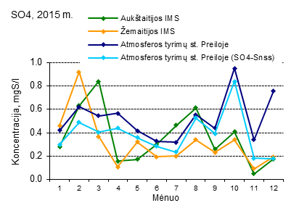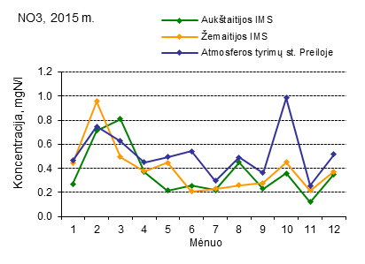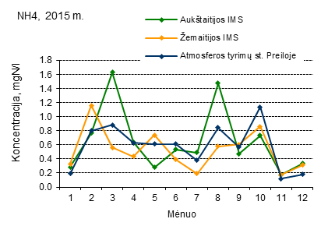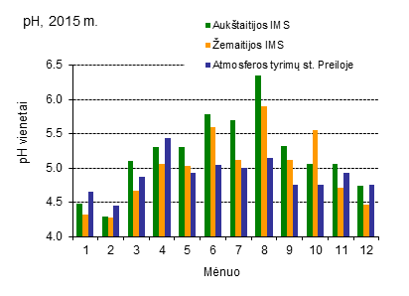

11 pav. SO42-, NO3-, NH4+ koncentracijų ir pH sezoninė kaita Aukštaitijos IMS, Žemaitijos IMS ir Atmosferos tyrimų stotyje Preiloje.

Didžiausios per 2015 m. nitratinio azoto koncentracijos visose tyrimų vietose gautos vasario ir kovo mėn.: Aukštaitijos IMS – 0,71 mgN/l ir 0,81 mgN/l, Žemaitijos IMS – 0,96 mgN/l ir 0,63 mgN/l, Preiloje – 0,75 mgN/l ir 0,63 mgN/l ir spalio mėn. – 0,99 mgN/l Didžiausios amonio azoto koncentracijos Aukštaitijos IMS buvo kovo (1,63 mgN/l), rugpjūčio (1,48 mgN/l) mėnesiais, Žemaitijos IMS – vasario (1,16 mgN/l, gegužės (0,74 mgN/l) ir spalio (0,86 mgN/l) mėnesiais, Preiloje – vasario (0,80 mgN/l), kovo (0,88 mgN/l ir spalio (1,14 mgN/l), esant metų vidutinei koncentracijai Aukštaitijos IMS – 0,46 mgN/l, Žemaitijos IMS – 0,37 mgN/l ir Preiloje – 0,48 mgN/l. Kitais mėnesiais IM stotyse ir Preiloje nitratinio ir amonio azoto koncentracijos buvo artimos vidutinėms metų koncentracijoms.

Sezoninė kritulių pH kaita ryškiausiai matoma Aukštaitijos ir Žemaitijos IMS. Čia rūgštūs lietūs (pH<5.0) vyravo šaltuoju metų laiku – per sausio–kovo ir lapkričio–gruodžio mėnesius. Šiltuoju metų laiku IM stotyse, didėjant neutralizuojančių rūgštis teršalų (NH3, Ca2+) emisijai į atmosferą iš vietinių šaltinių, vyravo krituliai, kurių pH>5,0. Preiloje kritulių pH didesnės nei 5,0, buvo tik per vasaros mėnesius.

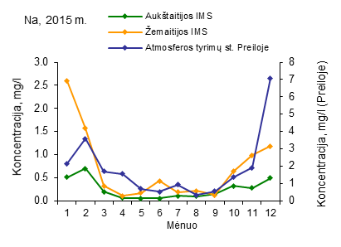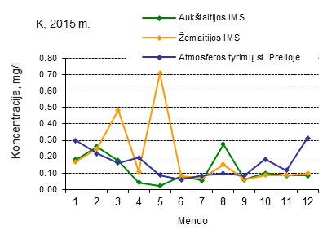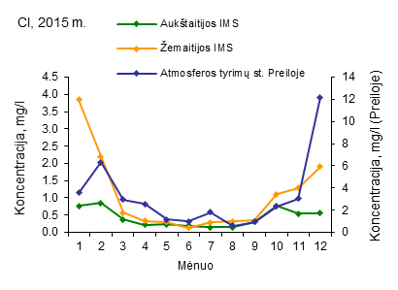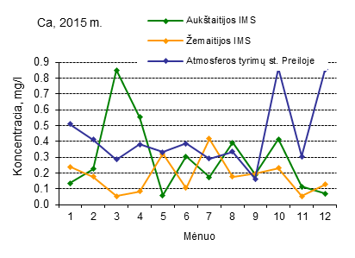

12 pav. Na+, Cl-, Ca2+ ir K+ koncentracijų sezoninė kaita Aukštaitijos IMS, Žemaitijos IMS ir Atmosferos tyrimų stotyje Preiloje.

12 pav. pateikti duomenys rodo, kad Na+, Cl- ir Ca2+ vidutinės mėnesio koncentracijos Preiloje yra ženkliai didesnės nei IM stotyse. Tai siejama su intensyvesniu šių cheminių komponenčių išnešimu iš Baltijos jūros. Suskaičiuotas tarp Na+ ir Cl- koreliacijos koeficientas 0,99 rodo, kad Preiloje atmosferos krituliuose šie jonai yra NaCl pavidalu. Akivaizdi Baltijos jūros įtaka ir Žemaitijos regionui: koreliacijos koeficientas tarp Na+ ir Cl- gautas 0,97. Na+, Cl- ir Ca2+ mėnesio vidutinių koncentracijų sezoninėje kaitoje (12 pav.) didesnės nei 2015 m. vidutinės gautos per šaltąjį laikotarpį. 2015 m. vidutinės koncentracijos Na+, Cl- ir Ca2+ gautos tokios: Aukštaitijos IMS – 0,23, 0,39 ir 0,22 mg/l, Žemaitijos IMS – 0,78, 1,16 ir 0,19 mg/l, Preiloje – 1,80, 3,06 ir 0,37 mg/l.

Duomenys 13 pav. rodo pagrindinių cheminių priemaišų vidutinių metinių, svertinių pagal kritulių kiekį, koncentracijų atmosferos krituliuose erdvinę kaitą.

13 pav. Pagrindinių cheminių priemaišų vidutinių metinių koncentracijų, svertinių pagal kritulių kiekį, erdvinė kaita.

Nedideli skirtumai matomi tarp cheminių komponenčių koncentracijų (išskyrus Na+ ir Cl-) Aukštaitijos IMS ir Žemaitijos IMS rinktuose krituliuose. Preiloje, sulfatų, nitratų, chloridų, natrio, kalcio ir magnio koncentracijos yra ženkliai didesnės nei Aukštaitijoje ir Žemaitijoje. Natrio ir chlorido koncentracijos Preiloje dėl Baltijos jūros įtakos yra atitinkamai 8 kartus didesnės nei Aukštaitijoje ir apie 3 kartus nei Žemaitijoje. Didesnės kalcio ir magnio koncentracijos Preiloje nei Aukštaitijoje ir Žemaitijoje taip pat gali būti siejamos su jų išnešimu iš Baltijos jūros. Metinės vidutinės pagal kritulių kiekį H+ koncentracijos (ekv/l) buvo tokios: 10,76 (Aukštaitijos IMS), 19,0 (Žemaitijos IMS) ir 13,14 (Preila) ir atitinkamai pH vertės yra 4,97, 4,72 ir 4,88. Duomenys rodo, kad rūgščiausi krituliai buvo Žemaitijos IMS.

Cheminių priemaišų kiekiai krituliuose įvertinti pagal priemaišų koncentracijas krituliuose ir kritulių kiekius. Pagrindinių cheminių priemaišų šlapiųjų srautų sezoninė kaita pateikiama 1, 2 ir 3 lentelėse. Duomenys rodo, kad priemaišų dydžių kaitą lėmė ir cheminių priemaišų koncentracijos krituliuose, ir kritulių kiekis. Didžiausias kiekis per mėnesį su krituliais į ekosistemas Aukštaitijoje pateko sulfatų 35,7 mgS/m2 (liepos mėn.), nitratų 24,3 mgN/m2 ir amonio 42,0 mgN/m2 (balandžio mėn.); Žemaitijoje – sulfatų 51,8 mgS/m2 ir nitratų 49,9 mgN/m2 (sausio mėn.), amonio 54,5 mgN/m2 (rugsėjo mėn.); Preiloje – sulfatų 28,8 mgS/m2 (gruodžio mėn.), nitratų 29,7 mgN/m2 ir amonio 41,6 mgN/m2 (kovo mėn.).

1 lentelė. Pagrindinių cheminių priemaišų šlapiųjų srautų sezoninė kaita Aukštaitijos IMS.

|  |  |  |  |  |  |  |  |  |  |
| --- | --- | --- | --- | --- | --- | --- | --- | --- | --- |
| Metai,  mėnuo | Kritulių kiekis, mm | Šlapiasis srautas, mg m-2 mėn.-1 | | | | | | | |
| SO4-S | NO3-N | NH4-N | Cl | Na | K | Ca | Mg |
| 2015.01 | 81,1 | 22,7 | 22,1 | 23,3 | 62,6 | 41,9 | 14,9 | 11,0 | 4,8 |
| 2015.02 | 10,2 | 6,4 | 7,3 | 7,8 | 8,6 | 7,1 | 2,7 | 2,3 | 0,9 |
| 2015.03 | 18,8 | 15,7 | 15,2 | 30,6 | 6,9 | 3,7 | 3,3 | 15,9 | 1,1 |
| 2015.04 | 65,4 | 10,2 | 24,3 | 42,0 | 14,0 | 4,5 | 2,8 | 36,2 | 3,9 |
| 2015.05 | 71,7 | 12,2 | 15,6 | 20,2 | 16,7 | 4,0 | 1,7 | 4,1 | 0,0 |
| 2015.06 | 39,0 | 11,7 | 10,0 | 20,8 | 7,6 | 2,4 | 3,2 | 11,9 | 2,5 |
| 2015.07 | 76,9 | 35,7 | 16,9 | 37,8 | 11,8 | 8,5 | 4,4 | 13,3 | 3,3 |
| 2015.08 | 11,1 | 6,8 | 5,0 | 16,5 | 1,6 | 1,1 | 3,1 | 4,4 | 0,7 |
| 2015.09 | 67,4 | 17,4 | 15,4 | 32,0 | 20,8 | 9,8 | 4,1 | 12,9 | 1,6 |
| 2015.10 | 12,5 | 5,1 | 4,5 | 9,2 | 9,6 | 4,1 | 1,3 | 5,2 | 1,1 |
| 2015.11 | 82,9 | 4,1 | 9,9 | 14,7 | 44,6 | 23,7 | 7,0 | 9,5 | 14,4 |
| 2015.12 | 45,7 | 8,0 | 16,0 | 15,3 | 25,1 | 22,9 | 3,9 | 3,2 | 1,9 |
| **Metinis** | **583** | **156** | **162** | **270** | **230** | **134** | **52** | **130** | **36** |

2 lentelė. Pagrindinių cheminių priemaišų šlapiųjų srautų sezoninė kaita Žemaitijos IMS.

|  |  |  |  |  |  |  |  |  |  |
| --- | --- | --- | --- | --- | --- | --- | --- | --- | --- |
| Metai,  mėnuo | Kritulių kiekis, mm | Šlapiasis srautas, mg m-2 mėn.-1 | | | | | | | |
| SO4-S | NO3-N | NH4-N | Cl | Na | K | Ca | Mg |
| 2015.01 | 112,4 | 51,8 | 49,9 | 36,9 | 432,1 | 290,9 | 19,1 | 26,8 | 27,5 |
| 2015.02 | 14,2 | 13,1 | 13,6 | 16,5 | 31,2 | 22,3 | 3,5 | 2,5 | 2,7 |
| 2015.03 | 37,1 | 13,6 | 18,3 | 20,8 | 21,1 | 12,2 | 17,9 | 2,0 | 2,3 |
| 2015.04 | 91,5 | 9,7 | 34,5 | 39,6 | 30,5 | 10,0 | 10,2 | 7,6 | 2,8 |
| 2015.05 | 34,0 | 10,9 | 15,2 | 25,1 | 10,5 | 5,9 | 24,1 | 10,9 | 2,1 |
| 2015.06 | 64,2 | 12,5 | 13,5 | 25,1 | 8,7 | 28,0 | 5,4 | 6,8 | 1,0 |
| 2015.07 | 158,2 | 31,5 | 36,5 | 30,2 | 44,7 | 31,1 | 11,7 | 65,6 | 2,8 |
| 2015.08 | 11,8 | 4,0 | 3,1 | 6,8 | 3,7 | 2,6 | 1,8 | 2,1 | 0,3 |
| 2015.09 | 89,9 | 20,8 | 25,1 | 54,5 | 31,4 | 11,3 | 5,7 | 17,6 | 2,1 |
| 2015.10 | 10,1 | 3,4 | 4,5 | 8,7 | 11,1 | 6,5 | 0,9 | 2,3 | 0,6 |
| 2015.11 | 124,6 | 11,4 | 26,9 | 21,5 | 160,9 | 122,9 | 11,1 | 6,7 | 9,2 |
| 2015.12 | 105,8 | 20,5 | 39,5 | 33,2 | 200,9 | 125,3 | 10,4 | 13,5 | 15,9 |
| **Metinis** | **854** | **203** | **281** | **319** | **987** | **669** | **122** | **164** | **69** |

3 lentelė. Pagrindinių cheminių priemaišų šlapiųjų srautų sezoninė kaita Atmosferos tyrimų stotyje Preiloje.

|  |  |  |  |  |  |  |  |  |  |  |
| --- | --- | --- | --- | --- | --- | --- | --- | --- | --- | --- |
| Metai,  mėnuo | Kritulių kiekis, mm | Šlapiasis srautas, mg m-2 mėn-1 | | | | | | | | |
| SO4-S | SO4-Snss | NO3-N | NH4-N | Cl | Na | K | Ca | Mg |
| 2015.01 | 31,1 | 13,1 | 9,3 | 14,1 | 6,1 | 110,4 | 66,8 | 9,4 | 16,0 | 12,81 |
| 2015.02 | 12,4 | 7,7 | 6,1 | 9,3 | 9,9 | 78,4 | 44,4 | 2,7 | 5,1 | 6,43 |
| 2015.03 | 47,3 | 25,7 | 19,1 | 29,7 | 41,6 | 140,5 | 80,6 | 7,7 | 13,5 | 11,63 |
| 2015.04 | 33,9 | 19,2 | 14,9 | 15,3 | 21,4 | 87,1 | 52,9 | 6,6 | 12,9 | 8,64 |
| 2015.05 | 35,1 | 14,6 | 12,6 | 17,4 | 21,5 | 40,5 | 24,5 | 3,1 | 11,6 | 4,43 |
| 2015.06 | 31,1 | 10,2 | 8,8 | 16,8 | 19,0 | 30,4 | 17,0 | 1,9 | 12,0 | 3,77 |
| 2015.07 | 64,6 | 20,6 | 15,2 | 19,2 | 24,7 | 117,7 | 61,4 | 5,5 | 18,7 | 8,91 |
| 2015.08 | 28,1 | 15,6 | 14,8 | 13,8 | 23,7 | 16,2 | 9,6 | 2,8 | 9,4 | 2,85 |
| 2015.09 | 43,6 | 19,2 | 17,1 | 15,8 | 24,8 | 40,4 | 24,6 | 3,7 | 7,1 | 9,15 |
| 2015.10 | 5,5 | 5,2 | 4,6 | 5,4 | 6,3 | 12,9 | 7,6 | 1,0 | 4,8 | 1,77 |
| 2015.11 | 77,2 | 26,1 | 14,0 | 19,9 | 9,0 | 233,2 | 148,4 | 9,1 | 23,5 | 30,47 |
| 2015.12 | 38,1 | 28,8 | 6,7 | 19,6 | 6,8 | 463,2 | 269,3 | 11,9 | 32,5 | 20,69 |
| **Metinis** | **448** | **206** | **143** | **196** | **215** | **1371** | **807** | **65** | **167** | **122** |

Nagrinėjant pagrindinių cheminių priemaišų šlapiose iškritose 2015 m. erdvinę kaitą (14 pav.), akivaizdu, kad skirtumai tarp stočių yra nedideli, išskyrus NO3-, NH4+, Na+, Cl-. Metiniai nitratų ir amonio srautai Žemaitijoje yra atitinkamai 2 ir 1,2 kartus didesni nei Aukštaitijoje ir atitinkamai 1,4 ir 1,5 karto didesni nei Preiloje dėl didesnio kritulių kiekio per 2015 metus šioje tyrimų vietoje. Preiloje dėl įnašo iš Baltijos jūros chlorido ir natrio jonų metiniai srautai yra ženkliai didesni nei IM stotyse.

14 pav. Pagrindinių cheminių priemaišų šlapiųjų srautų erdvinė kaita.

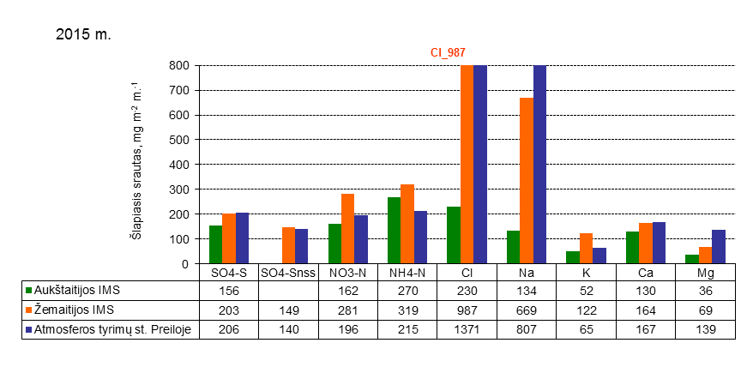

**Cl_1371**

Pagrindinių teršalų šlapiųjų srautų dinamika per pastaruosius 6 metus (2010–2015 m.) Aukštaitijos, Žemaitijos IMS ir Preilos Atmosferos tyrimo stotyse rodo mažėjimo tendenciją, atitinkamai sulfatui – 6, 5 ir 9 % per metus, nitratui – 4, 2 ir 4 % per metus bei amoniui (6, 3 ir 10 % per metus). Pateiktos kritulių metinės pH vertės (16 pav.) rodo sumažėjimą paskutiniųjų šešerių metų laikotarpyje (2010–2015 m.): Aukštaitijoje – nuo 5,20 iki 4,97; Žemaitijoje – nuo 4,97 iki 4,64; Preiloje – nuo 5,01 iki 4,88.

Kritulių kiekio, kritulių pH, sieros ir azoto junginių koncentracijų ir šlapiųjų iškritų kiekio kaita nuo 1994 m. iki 2015 m. Aukštaitijoje, Žemaitijoje ir Preiloje pateikiama 15, 16, 17, 18 ir 19 paveiksluose. Stebima metinio kritulių kiekio didėjimo tendencija (15 pav.) visose tyrimų vietose. Kritulių kiekio didėjimas darė įtaką daugumos cheminių priemaišų šlapiesiems srautams. Per 1994–2015 m. kritulių kiekis Aukštaitijoje padidėjo 23 %, Žemaitijoje 24 % ir Preiloje – 19 %. Kritulių kiekio didėjimas darė įtaką daugumos cheminių priemaišų šlapiesiems srautams. Teršalų šlapiųjų srautų ilgalaikės kaitos tendencijų ir pokyčių vertinimui naudotas neparametrinį Mann-Kendalio statistinis metodas. Iš pateiktų 16 pav. duomenų matyti, kad Aukštaitijoje 1994–1999 m. kritulių pH didėjo nuo 4,39 iki 5,43, per sekančius metus iki 2002 m. sumažėjo iki 4,80, 2003–2005 m. krituliai vėl buvo mažiau rūgštus ir pH kilo iki 5,11. Žemaitijoje per 1995–2000 m. laikotarpį kritulių pH pakilo nuo 4,68 iki 5,69, per sekančius dvejus metus sumažėjo iki 4,74 (2002 m.) ir iki 2005 m. pakilo iki 4,88. Panaši kritulių pH metinių verčių kaita matoma ir Preiloje: didėjimas nuo 4,31 (1994 m.) iki 5,22 (1998 m.), o per sekančius metus iki 2005 m. nėra pastovios kaitos tendencijos. 2005–2011 m. metų laikotarpyje metinės pH vertės nežymiai didėjo. Nuo 2012 metų Aukštaitijos, Žemaitijos IM ir Preilos stotyse stebimas nežymus pH vertės sumažėjimas: Aukštaitijoje – nuo 5,21 (2011 m.) iki 4,97 (2015 m.), Žemaitijoje – nuo 5,08 (2011 m.) iki 4,72 (2015 m.) ir Preiloje – nuo 5,01 (2011 m.) iki 4,88 (2015 m.).

15 pav. Kritulių kiekio metinė kaita.

16 pav. Kritulių pH metinė kaita.

17–19 paveiksluose pateikti pagrindinių cheminių priemaišų koncentracijų ir šlapiųjų srautų metinės kaitos duomenys Aukštaitijoje ir Preiloje per pastaruosius 22 metus, o Žemaitijoje per 21 metus, rodo sulfatų ir amonio koncentracijų ir šlapiųjų srautų   
(SO42–-S ir NH4+-N) mažėjimo tendenciją. Sulfatų kiekio šlapiose iškritose mažėjimas Lietuvoje, be abejonės, labiausiai yra siejamas su ženkliu SO2 emisijos mažėjimu daugumoje Centrinės Europos valstybių ir Skandinavijoje, o taip pat ir Lietuvoje, ypatingai per 1994–2004 m. laikotarpį. Mažesnę mažėjimo tendenciją azoto junginiams šlapiose iškritose, matyt, lemia mažesni NOx ir NH3 emisijos mažinimo tempai. Tyrimai rodo, kad sieros ir azoto junginių šlapiosios iškritos žymiu mastu visumoje yra antropogeninės kilmės ir šių teršalų koncentracijos krituliuose yra 2–3 kartus didesnės kai oro masės keliavo į Lietuvą virš Centrinės ir Pietinės Europos valstybių nei krituliuose su oro masėmis iš šiaurės vakarų ir šiaurės.

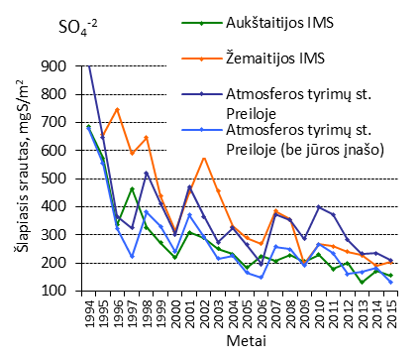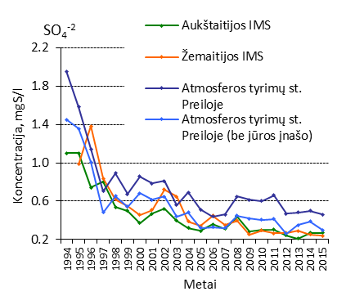

17 pav. Sulfatų koncentracijos (mgS/l) krituliuose ir šlapiųjų srautų (mgS/m2) metinė kaita.

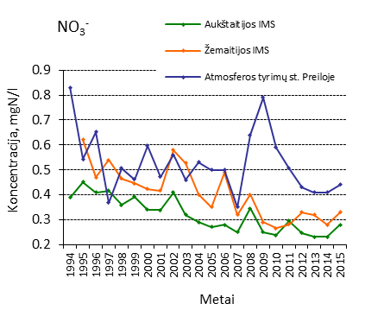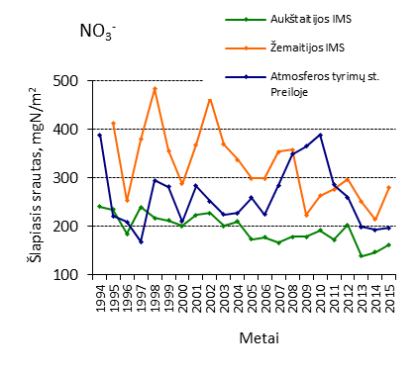

18 pav. Nitratų koncentracijos (mgN/l) krituliuose ir šlapiųjų srautų (mgN/m2) metinė kaita.

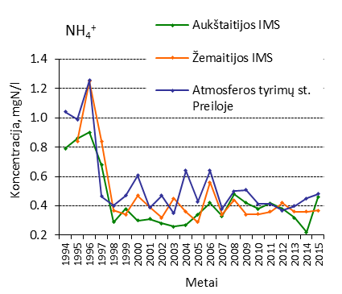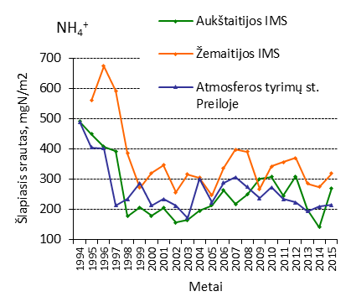

19 pav. Amonio koncentracijos (mgN/l) krituliuose ir šlapiųjų srautų (mgN/m2) metinė kaita.

Taikant neparametrinį Mann-Kendalio statistinį metodą teršalų metinių koncentracijų ir šlapiųjų srautų kaitos per 22 metus vertinimui, gauta, kad sulfatų koncentracijos krituliuose sumažėjo Aukštaitijoje 79 %, Žemaitijoje 78 % ir Preiloje 67 %. Sulfatų šlapiasis srautas sumažėjo 68 %, 75 % ir 58 %, atitinkamai Aukštaitijos, Žemaitijos IM stotyse ir Preiloje. Nitratinio azoto metinių koncentracijų ir šlapiųjų srautų eigoje nėra vienareikšmės kaitos tendencijos. Aukštaitijos IMS ir Žemaitijos IMS nitratų koncentracijos krituliuose sumažėjo atitinkamai 50 % ir 54 %, Preiloje – tik 23 %. Aukštaitijoje ir Žemaitijoje šio teršalo srautas sumažėjo 36 ir 39 %, Preiloje jis praktiškai nepakito. Analizuojant amonio azoto koncentracijų ir šlapiųjų srautų kaitos tendencijas per 1994–2015 m. IM stotyse ir Preiloje stebimas amonio koncentracijos mažėjimas: Aukštaitijos IMS – 30 %, Žemaitijos IMS – 29 % ir Preiloje – 33 %. Amonio azoto šlapieji metiniai srautai sumažėjo Aukštaitijos IMS – 20 %, Žemaitijos IMS – 28 % ir   
Preiloje – 36 %.

### IŠVADOS

Vertinant cheminių priemaišų foninių koncentracijų atmosferos šlapiose iškritose 2015 m. tyrimų duomenis Aukštaitijos integruoto monitoringo stotyje, Žemaitijos integruoto monitoringo stotyje ir atmosferos užterštumų tyrimo stotyje Preiloje, daromos tokios išvados:

* Tirtoms cheminėms priemaišoms yra būdingas didelis koncentracijų kaitos intervalas kritulių savaitės bandiniuose IM stotyse ir kritulių paros bandiniuose Preiloje.
* Metinė sulfatų (SO42--Stot) koncentracija Preiloje gauta beveik 2 kartus didesnė nei Aukštaitijoje ir Žemaitijoje.
* Mažėjimo tendencija rytų kryptimi matoma nitratų (NO3-), chloridų (Cl-), natrio (Na+), magnio (Mg2+) jonų metinių koncentracijų erdvinėje kaitoje.
* Rūgščiausi krituliai 2015 m. buvo Žemaitijos IMS. pH kritulių metinės vertės tokios: Preiloje – 4,72, Aukštaitijos IMS – 4,97 ir Žemaitijos IMS – 4,88.
* Pagrindinių cheminių priemaišų šlapiųjų iškritų 2015 m. erdvinė kaita rodo, kad jie yra skirtingi kiekvienoje tyrimo vietoje. Žemaitijoje metiniai nitratų ir amonio srautai yra didesni nei Aukštaitijos IMS ir Preiloje. Tai, visų pirma, gali būti dėl ženkliai didesnio kritulių kiekio šiais metais Žemaitijos regione.
* Sulfatų ir amonio azoto metinių koncentracijų ir jo šlapiųjų srautų kaitoje per   
  1994–2015 m. laikotarpį stebima mažėjimo tendencija. Sulfatų koncentracijos krituliuose sumažėjo Aukštaitijoje – 79 % , Žemaitijoje – 78 % ir Preiloje – 67 %, šlapieji sulfatų srautai – atitinkamai 68 %, 75 % ir 58 %. Amonio azoto koncentracijos Aukštaitijos IMS, Žemaitijos IMS ir Preiloje krituliuose sumažėjo atitinkamai 30%, 29 % ir 33 %, šlapieji metiniai srautai – atitinkamai 20 %, 28 % ir 36 %.
* Nitratinio azoto metinių koncentracijų ir šlapiųjų srautų eigoje per 1994–2015 m. laikotarpį nėra vienareikšmės kaitos tendencijos. Aukštaitijos IMS ir Žemaitijos IMS nitratų koncentracijos krituliuose sumažėjo atitinkamai 50 % ir 54 %,   
  Preiloje – 23 %. Aukštaitijoje ir Žemaitijoje šio teršalo srautas sumažėjo 36 % ir 39 %, Preiloje – nepakito.
* Pagrindinių cheminių priemaišų foninių koncentracijų bei fizinių parametrų atmosferos iškritose tyrimų apimtys (tiriami parametrai ir stebėjimo dažnis) IM stotyse (Aukštaitijoje ir Žemaitijoje) ir EMEP stotyje (Preiloje) atitinka keliamus EMEP ir ICP IM programų reikalavimus. Tolimų oro teršalų pernešimo į Lietuvą vertinimui, EMEP monitoringo stotyje (Preila) vykdoma kritulių tyrimo programa tenkina Europos monitoringo paruoštos strategijos 2010–2019 m. reikalavimus: cheminių priemaišų foninių koncentracijų bei fizinių parametrų krituliuose stebėjimo dažnis turi būti ne didesnis nei 24 val. Be to, pageidaujamas tyrimo duomenų ilgalaikis tęstinumas, t.y. Preiloje gaunami tyrimo duomenys kaupiami EMEP duomenų banke nuo 1980 m. Vertinant ir prognozuojant sąlygiškai natūralių ekosistemų būklę bei ilgalaikius pokyčius jose, yra būtinas pagrindinių cheminių priemaišų foninių koncentracijų bei fizinių parametrų atmosferos iškritose tyrimų tęstinumas.

# 2.2 PAGRINDINIŲ CHEMINIŲ PRIEMAIŠŲ BEI FIZINIŲ PARAMETRŲ POLAJINIUOSE KRITULIUOSE TYRIMAI PAGAL ICP IM PROGRAMĄ.

### TYRIMŲ REZULTATAI

Vykstanti biologinė sąveika tarp krituliuose bei atmosferoje esančių teršalų ir lajos, keičia kritulių cheminę sudėtį jiems krentant per medžių lają, o taip pat ir teršalų srautus į miško paklotę. Cheminiai elementai (azoto junginiai, kalis, natris, magnis), kurie dalyvauja medžių lajos biologiniuose procesuose, gali būti ir paimami iš kritulių, ir išplaunami jais iš lajos. Tuo pačiu metu vyksta cheminių priemaišų nuplovimas, kurios sausai nusėdo iš atmosferos ant lajos. Todėl duomenys apie azoto, sieros ir šarminių katijonų atmosferinius srautus yra būtini tiriant biogeocheminius ciklus miško ekosistemose.

Pagrindinių cheminių priemaišųkoncentracijos krituliuose ir srautai po medžių laja ir atviroje vietoje, matuoti 2015 m. Aukštaitijos IM stotyje, pateikti 4 ir 5 lentelėse. Kritulių pH rodo, kad rūgščiausi krituliai (pH < 5,0) po laja buvo per sausio–gegužės, rugsėjo ir lapkričio–gruodžio mėnesius, o per likusius metų mėnesius vyravo krituliai, kurių pH kito nuo 5,33 iki 5,90. Atviroje vietoje kritulių pH< 5,0 matuota tik sausio, vasario ir gruodžio mėnesiais, o per kitus – nuo 5,18 iki 7,04. Įvertinus kritulių kiekį, metinė pH vertė po laja ir yra 4,69, atviroje vietoje – 4,97.

Nagrinėjant sulfatų, nitratų ir amonio koncentracijų ir iškritų (4 ir 5 lentelės) sezoninę kaitą matyti, kad didžiausia koncentracija šių priemaišų krituliuose po laja buvo vasario, kovo ir rugpjūčio mėnesiais. Šiais mėnesiais sulfatų, nitratų ir amonio koncentracijų dydį polajiniuose krituliuose lėmė teršalų nuplovimas su krituliais nuo lajos ir didesnės teršalų koncentracijos atmosferiniuose krituliuose per vasario, kovo ir rugpjūčio mėnesius. 4 ir 5 lentelėse pateikti duomenys rodo, kad nitratų ir amonio koncentracija gegužės–gruodžio mėn. (išskyrus rugpjūčio mėn.) polajiniuose krituliuose ženkliai sumažėjo ir kito nuo 0,02 iki iki 0,21 mgN/l ir tai lėmė mažesnį nei kitais mėnesiais iškritusio į polajį azoto kiekį.

Pagrindinių cheminių priemaišų koncentracijų krituliuose sezoninę kaitą iliustruoja duomenys, kurie pateikti 20 paveiksle. Sulfatų koncentracijų santykio (po laja/atvira vieta) kaita per žiemos mėn. nuo 1,5 iki 2, o per likusius – nuo 0,5 iki 1 gali būti siejama sieros junginių (SO2 ir aerozolinių SO42-) nuplovimu nuo lajos per žiemos mėn., nes jų sausos iškritos iš atmosferos šiuo laikotarpiu yra didesnės, palyginti su vasaros mėnesiais. Tyrimai rodo ženkliai mažėjančias nitratų koncentracijas polajiniuose krituliuose nuo gegužės iki gruodžio mėn. Nitratų koncentracijų santykis (po laja/atvira vieta) kinta nuo didžiausio 1,3 (kovo mėn.) iki 0,13 (liepos mėn.) ir amonio – nuo 0,88 (kovo mėn.) iki 0,05 (gruodžio mėn.). Tokie azoto junginių koncentracijų pokyčiai polajiniuose krituliuose gali būti siejami su azoto, kaip maistinio elemento, absorbcija lajoje.

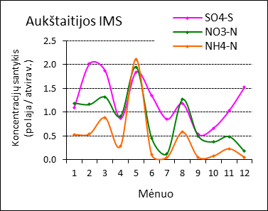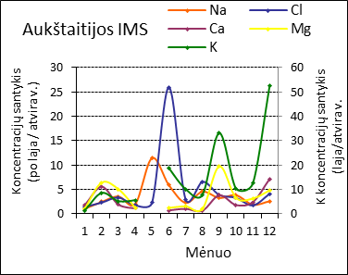

20 pav. Pagrindinių cheminių priemaišų koncentracijų santykio (po laja/atvira vieta) sezoninė kaita Aukštaitijos IMS.

Priešingai azoto junginiams, tyrimai rodo kelis kart didesnes Na+, Cl-,Ca2+, Mg2+ ir keliolika kartų didesnes K+ koncentracijos krituliuose po laja nei atviroje vietoje. K+ koncentracijų santykis (po laja/atvira vieta) kito nuo 1,5 iki 53, Cl- – nuo 1,4 iki 26, Ca2+ – nuo 1 iki 7 ir Mg2+ – nuo 1 iki 10. Toks žymus šių komponenčių koncentracijų padidėjimas polajiniuose krituliuose gali būti siejamas tiek su nuplovimu nuo lajos, tiek su išplovimu iš lajos, ypatingai kalio atveju.

Apibendrinti pagrindinių cheminių priemaišų koncentracijų ir iškritų tyrimų krituliuose po miško laja ir miške atviroje vietoje Aukštaitijoje duomenys pateikti 21 ir 22 pav. Polajiniai krituliai labiausiai praturtinami K+, mažiau Cl-, Mg2+Ca2+ ir Na+. Mažesnės yra nitratinio ir amoniakinio azoto koncentracijos polajiniuose krituliuose nei atviroje vietoje rinktuose krituliuose.

Kritulių kiekio santykis (po laja/atvira vieta) kito nuo 0,4 iki 2,4. 2015 m. Aukštaitijos IMS po laja iškrito 455 mm ir atviroje vietoje 576 mm kritulių. Todėl galima sakyti, kad lajoje susilaikė apie 21 % kritulių kiekio. Tyrimai rodo, kad su krituliais į miško paklotę Aukštaitijoje iškrito apie 2 kartus daugiau natrio, kalcio, beveik 3 kartus daugiau chloridų, magnio ir 12 kartų daugiau kalio jonų, nors polajinių kritulių kiekis buvo mažesnis nei atviroje vietoje. Dėl azoto intensyvesnės absorbcijos lajoje, metinis amonio azoto jonų srautas rastas 4 kartus, o nitratinio azoto – 1,7 karto didesnis atviroje vietoje nei į miško paklotę.

21 pav. Pagrindinių cheminių priemaišų vidutinės koncentracijos, svertinės pagal kritulių kiekį, po laja ir atviroje vietoje Aukštaitijos IMS.

22 pav. Pagrindinių cheminių priemaišų srautai po laja ir atviroje vietoje Aukštaitijos IMS.

4 lentelė. pH ir pagrindinių cheminių priemaišų vidutinės (svertinės pagal kritulių kiekį) koncentracijos (mg/l) krituliuose po laja ir atviroje vietoje Aukštaitijos IMS

|  |  |  |  |  |  |  |  |  |  |
| --- | --- | --- | --- | --- | --- | --- | --- | --- | --- |
| ***Po medžių laja*** | | | | | | | | | |
| Metai, mėnuo | pH | SO4-S | NO3-N | NH4-N | Cl | Na | K | Ca | Mg |
| 2015.01 | 4,29 | 0,35 | 0,40 | 0,17 | 1,17 | 0,60 | 0,56 | 0,26 | 0,08 |
| 2015.02 | 4,16 | 1,11 | 0,91 | 0,40 | 1,95 | 1,28 | 1,46 | 1,34 | 0,52 |
| 2015.03 | 4,82 | 1,57 | 1,17 | 1,42 | 1,61 | 0,93 | 2,05 | 1,61 | 0,56 |
| 2015.04 | 4,75 | 0,21 | 0,38 | 0,14 | 0,55 | 0,31 | 0,41 | 0,99 | 0,23 |
| 2015.05 | 4,79 | 0,26 | 0,18 | 0,03 | 0,62 | 0,27 | 0,43 | 0,48 | 0,15 |
| 2015.06 | 5,90 | 0,58 | 0,06 | 0,02 | 3,12 | 0,58 | 6,41 | 0,72 | 0,36 |
| 2015.07 | 5,44 | 0,23 | 0,03 | 0,02 | 0,57 | 0,37 | 2,14 | 0,67 | 0,20 |
| 2015.08 | 5,33 | 0,70 | 0,79 | 0,87 | 1,46 | 0,59 | 3,66 | 1,42 | 0,43 |
| 2015.09 | 4,83 | 0,20 | 0,14 | 0,03 | 1,33 | 0,49 | 2,56 | 1,11 | 0,33 |
| 2015.10 | 5,70 | 0,38 | 0,21 | 0,04 | 3,31 | 1,38 | 10,37 | 2,20 | 1,03 |
| 2015.11 | 4,88 | 0,10 | 0,08 | 0,05 | 1,00 | 0,65 | 1,88 | 0,34 | 0,17 |
| 2015.12 | 4,68 | 0,31 | 0,07 | 0,02 | 2,81 | 1,41 | 5,77 | 0,72 | 0,24 |
| **vidutinė** | **4,69** | **0,32** | **0,24** | **0,13** | **1,28** | **0,60** | **2,20** | **0,72** | **0,24** |
| ***Atvira vieta*** | | | | | | | | | |
| Metai, mėnuo | pH | SO4-S | NO3-N | NH4-N | Cl | Na | K | Ca | Mg |
| 2015.01 | 4,49 | 0,32 | 0,34 | 0,32 | 0,82 | 0,57 | 0,38 | 0,14 | 0,07 |
| 2015.02 | 4,11 | 0,55 | 0,78 | 0,74 | 0,84 | 0,52 | 0,17 | 0,24 | 0,08 |
| 2015.03 | 6,11 | 0,84 | 0,89 | 1,60 | 0,48 | 0,26 | 0,39 | 0,84 | 0,11 |
| 2015.04 | 5,99 | 0,24 | 0,42 | 0,50 | 0,31 | 0,15 | 0,07 | 0,87 | 0,18 |
| 2015.05 | 5,18 | 0,14 | 0,09 | 0,02 | 0,27 | 0,02 |  |  |  |
| 2015.06 | 5,66 | 0,43 | 0,14 | 0,21 | 0,12 | 0,10 | 0,34 | 0,99 | 0,29 |
| 2015.07 | 5,85 | 0,27 | 0,23 | 0,45 | 0,19 | 0,16 | 0,21 | 0,64 | 0,13 |
| 2015.08 | 7,04 | 0,59 | 0,62 | 1,50 | 0,22 | 0,13 | 0,47 | 2,10 | 0,41 |
| 2015.09 | 5,87 | 0,37 | 0,29 | 0,55 | 0,34 | 0,15 | 0,08 | 0,29 | 0,03 |
| 2015.10 | 6,42 | 0,57 | 0,55 | 0,48 | 1,00 | 0,36 | 1,00 | 1,20 | 0,31 |
| 2015.11 | 5,35 | 0,10 | 0,17 | 0,23 | 0,57 | 0,34 | 0,15 | 0,14 | 0,05 |
| 2015.12 | 4,89 | 0,20 | 0,41 | 0,34 | 0,68 | 0,54 | 0,11 | 0,10 | 0,05 |
| **vidutinė** | **4,97** | **0,29** | **0,31** | **0,40** | **0,49** | **0,28** | **0,19** | **0,38** | **0,09** |

5 lentelė. Kritulių kiekio ir pagrindinių cheminių priemaišų srautai (mg/m2) po laja ir atviroje vietoje Aukštaitijos IMS

|  |  |  |  |  |  |  |  |  |  |
| --- | --- | --- | --- | --- | --- | --- | --- | --- | --- |
| ***Po medžių laja*** | | | | | | | | | |
| Metai, mėnuo | Krituliai, mm/mėn | SO4-S | NO3-N | NH4-N | Cl | Na | K | Ca | Mg |
| 2015.01 | 69,4 | 24,2 | 28,1 | 11,7 | 81,0 | 42,0 | 38,6 | 17,8 | 5,7 |
| 2015.02 | 12,4 | 13,8 | 11,2 | 5,0 | 24,2 | 15,9 | 18,2 | 16,6 | 6,5 |
| 2015.03 | 13,1 | 20,7 | 15,4 | 18,6 | 21,2 | 12,2 | 26,9 | 21,2 | 7,3 |
| 2015.04 | 40,1 | 8,4 | 15,4 | 5,8 | 22,2 | 12,3 | 16,5 | 39,8 | 9,4 |
| 2015.05 | 57,3 | 14,8 | 10,1 | 1,8 | 35,7 | 15,7 | 24,8 | 27,3 | 8,4 |
| 2015.06 | 24,1 | 14,0 | 1,5 | 0,5 | 75,2 | 14,0 | 155 | 17,4 | 8,7 |
| 2015.07 | 51,6 | 11,9 | 1,5 | 1,1 | 29,2 | 18,9 | 110 | 34,6 | 10,4 |
| 2015.08 | 6,9 | 4,8 | 5,5 | 6,1 | 10,1 | 4,1 | 25,4 | 9,9 | 3,0 |
| 2015.09 | 70,8 | 14,1 | 10,2 | 2,1 | 93,9 | 34,9 | 181 | 78,4 | 23,5 |
| 2015.10 | 5,9 | 2,2 | 1,2 | 0,2 | 19,4 | 8,1 | 60,8 | 12,9 | 6,0 |
| 2015.11 | 64,9 | 6,7 | 5,4 | 3,4 | 65,1 | 42,1 | 122 | 22,1 | 10,9 |
| 2015.12 | 38,0 | 11,6 | 2,8 | 0,7 | 107 | 53,7 | 219 | 27,3 | 9,2 |
| **Metinis** | **455** | **147** | **108** | **57** | **584** | **274** | **999** | **325** | **109** |
| ***Atvira vieta*** | | | | | | | | | |
| Metai, mėnuo | Krituliai, mm/mėn | SO4-S | NO3-N | NH4-N | Cl | Na | K | Ca | Mg |
| 2015.01 | 87,2 | 27,9 | 29,6 | 27,9 | 71,5 | 49,7 | 33,1 | 12,2 | 6,4 |
| 2015.02 | 18,3 | 10,1 | 14,3 | 13,5 | 15,4 | 9,5 | 3,1 | 4,4 | 1,5 |
| 2015.03 | 20,5 | 1,1 | 18,2 | 32,8 | 9,8 | 5,3 | 8,0 | 17,2 | 2,3 |
| 2015.04 | 64,8 | 15,5 | 27,2 | 32,4 | 20,1 | 9,7 | 4,7 | 56,3 | 11,7 |
| 2015.05 | 73,6 | 10,3 | 6,6 | 1,1 | 19,9 | 1,8 |  |  |  |
| 2015.06 | 36,1 | 15,5 | 5,0 | 7,6 | 4,3 | 3,5 | 12,3 | 35,7 | 10,5 |
| 2015.07 | 21,4 | 5,8 | 4,9 | 9,6 | 4,1 | 3,4 | 4,5 | 13,7 | 2,8 |
| 2015.08 | 10,3 | 6,1 | 6,4 | 15,4 | 2,3 | 1,3 | 4,8 | 21,6 | 4,2 |
| 2015.09 | 78,5 | 29,1 | 22,8 | 43,2 | 26,7 | 11,8 | 6,0 | 22,8 | 2,7 |
| 2015.10 | 14,6 | 8,3 | 8,0 | 7,0 | 14,6 | 5,2 | 14,6 | 17,5 | 4,5 |
| 2015.11 | 103,5 | 10,3 | 17,6 | 23,8 | 59,0 | 35,2 | 15,5 | 14,5 | 5,5 |
| 2015.12 | 47,0 | 9,4 | 19,3 | 16,0 | 32,0 | 25,4 | 5,2 | 4,7 | 2,4 |
| **Metinis** | **576** | **149** | **180** | **230** | **279** | **162** | **112** | **221** | **54** |

23 pav. Pagrindinių cheminių priemaišų koncentracijų santykio (po laja/atvira vieta) sezoninė kaita Žemaitijos IMS.

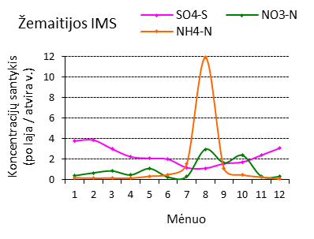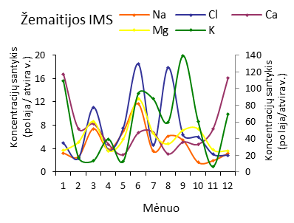

Pagrindinių cheminių priemaišų krituliuose po laja ir atviroje vietoje koncentracijų sezoninė kaita Žemaitijos IMS pateikta 23 pav. Nagrinėjant sulfatų koncentracijos metinę kaitą matyti, kad sulfatų koncentracija žiemos–pavasario mėnesiais 2–4 kartus buvo didesnė krituliuose po laja nei atviroje vietoje. Per likusius mėnesius šis santykis kito nuo 1,1 iki 2,7. Tai rodo, kad polajiniai krituliai praturtinami sulfatais dėl sausai nusėdusių ant lajos sieros junginių (SO2 ir aerozolinio SO42-) nuplovimo. Tiriant azoto junginių koncentracijų kaitą, nustatyta, kad koncentracijų santykis (po laja/atvira vieta) nitratams kito nuo 0,2 iki 3 ir amoniui – nuo 0,05 iki 12. Rugpjūčio–spalio mėn. šio santykio vertės nitratams, o liepos–rugsėjo mėn. amoniui, didesnės nei 1,0 rodo, kad polajiniai krituliai Žemaitijoje buvo praturtinami nitratais, juos nuplaunant nuo lajos arba iš jos išplaunant. Amonio koncentracijų santykis (po laja/atvira vieta) per visus mėnesius, išskyrus   
liepos–rugsėjo mėn., kito nuo 0,05 iki 0,5. Mažesnis už vienetą amonio koncentracijų santykis (po laja/atvira vieta) rodo, kad laja absorbuoja azotą kaip maistinę medžiagą iš atmosferinių kritulių ir šioje cheminėje formoje azotas yra labiau lajos absorbuojamas nei nitratinis azotas. Stebimos kelis kart didesnės K+, Na+, Cl– ir Mg2+ koncentracijos krituliuose po laja nei atviroje vietoje: K+ koncentracijų santykis po laja/atvira vieta kito nuo 7 iki 139, Cl– – nuo 2 iki 19, Mg2+ – nuo 4 iki 12 ir Na+ – nuo 2 iki 12. Toks žymus šių komponenčių koncentracijų padidėjimas polajiniuose krituliuose gali būti siejamas su šių elementų išplovimu iš lajos, o taip pat ir nuplovimu nuo lajos.

6 lentelė. pH ir pagrindinių cheminių priemaišų vidutinės (svertinės pagal kritulių kiekį) koncentracijos (mg/l) krituliuose po laja ir atviroje vietoje Žemaitijos IMS

|  |  |  |  |  |  |  |  |  |  |
| --- | --- | --- | --- | --- | --- | --- | --- | --- | --- |
| ***Po medžių laja*** | | | | | | | | | |
| Metai, mėnuo | pH | SO4-S | NO3-N | NH4-N | Cl | Na | K | Ca | Mg |
| 2015.01 | 4,84 | 1,44 | 0,25 | 0,05 | 13,86 | 6,13 | 10,89 | 2,01 | 0,77 |
| 2015.02 | 4,78 | 2,54 | 0,72 | 0,16 | 4,51 | 3,70 | 5,76 | 2,22 | 0,87 |
| 2015.03 | 5,12 | 1,58 | 0,38 | 0,08 | 3,32 | 2,29 | 5,12 | 1,16 | 0,60 |
| 2015.04 | 5,40 | 0,51 | 0,15 | 0,04 | 1,95 | 1,08 | 2,08 | 0,77 | 0,20 |
| 2015.05 | 5,50 | 0,45 | 0,43 | 0,17 | 2,86 | 0,97 | 2,33 | 1,67 | 0,29 |
| 2015.06 | 5,50 | 0,43 | 0,05 | 0,12 | 3,15 | 1,40 | 6,49 | 1,47 | 0,36 |
| 2015.07 | 5,39 | 0,17 | 0,05 | 0,29 | 1,74 | 1,00 | 4,82 | 0,82 | 0,23 |
| 2015.08 | 6,19 | 0,31 | 0,80 | 2,98 | 6,62 | 1,42 | 15,58 | 2,96 | 0,91 |
| 2015.09 | 5,58 | 0,36 | 0,42 | 0,35 | 2,22 | 1,03 | 6,27 | 2,00 | 0,48 |
| 2015.10 | 5,57 | 0,79 | 0,82 | 0,25 | 11,42 | 1,99 | 17,02 | 3,89 | 1,18 |
| 2015.11 | 5,25 | 0,18 | 0,05 | 0,03 | 3,64 | 1,72 | 5,84 | 1,03 | 0,25 |
| 2015.12 | 5,17 | 0,58 | 0,11 | 0,02 | 4,92 | 3,51 | 7,58 | 1,61 | 0,40 |
| **vidutinė** | **5,19** | **0,61** | **0,18** | **0,13** | **4,50** | **2,37** | **6,25** | **1,38** | **0,40** |
| ***Atvira vieta*** | | | | | | | | | |
| Metai, mėnuo | pH | SO4-S | NO3-N | NH4-N | Cl | Na | K | Ca | Mg |
| 2015.01 | 4,08 | 0,38 | 0,66 | 0,29 | 2,80 | 1,90 | 0,10 | 0,12 | 0,21 |
| 2015.02 | 4,26 | 0,66 | 1,10 | 1,20 | 1,90 | 1,40 | 0,33 | 0,30 | 0,17 |
| 2015.03 | 4,94 | 0,53 | 0,45 | 0,54 | 0,30 | 0,31 | 0,38 | 0,14 | 0,07 |
| 2015.04 | 5,19 | 0,23 | 0,33 | 0,30 | 0,52 | 0,28 | 0,05 | 0,16 | 0,06 |
| 2015.05 | 5,21 | 0,22 | 0,40 | 0,53 | 0,38 | 0,14 | 0,18 | 0,56 | 0,05 |
| 2015.06 | 5,77 | 0,22 | 0,21 | 0,24 | 0,17 | 0,12 | 0,07 | 0,22 | 0,03 |
| 2015.07 | 5,52 | 0,15 | 0,18 | 0,19 | 0,38 | 0,28 | 0,06 | 0,12 | 0,03 |
| 2015.08 | 6,39 | 0,28 | 0,27 | 0,25 | 0,37 | 0,23 | 0,26 | 0,95 | 0,19 |
| 2015.09 | 5,38 | 0,23 | 0,26 | 0,32 | 0,35 | 0,19 | 0,05 | 0,39 | 0,07 |
| 2015.10 | 5,75 | 0,46 | 0,35 | 0,56 | 1,90 | 1,20 | 0,28 | 0,82 | 0,16 |
| 2015.11 | 5,04 | 0,07 | 0,15 | 0,11 | 1,20 | 0,88 | 0,88 | 0,14 | 0,07 |
| 2015.12 | 4,52 | 0,19 | 0,40 | 0,33 | 1,70 | 1,10 | 0,11 | 0,10 | 0,11 |
| **vidutinė** | **4,73** | **0,23** | **0,33** | **0,29** | **1,00** | **0,67** | **0,22** | **0,20** | **0,08** |

7 lentelė. Kritulių kiekio ir pagrindinių cheminių priemaišų srautai (mg/m2) po laja ir atviroje vietoje Žemaitijos IMS

|  |  |  |  |  |  |  |  |  |  |
| --- | --- | --- | --- | --- | --- | --- | --- | --- | --- |
| ***Po medžių laja*** | | | | | | | | | |
| Metai, mėnuo | Krituliai, mm/mėn | SO4-S | NO3-N | NH4-N | Cl | Na | K | Ca | Mg |
| 2015.01 | 80,5 | 115,6 | 20,0 | 3,9 | 1115,4 | 493,4 | 876,5 | 161,9 | 61,7 |
| 2015.02 | 23,2 | 59,0 | 16,6 | 3,7 | 104,8 | 85,9 | 133,9 | 51,7 | 20,2 |
| 2015.03 | 29,4 | 46,5 | 11,1 | 2,3 | 97,5 | 67,4 | 150,3 | 34,1 | 17,6 |
| 2015.04 | 85,0 | 43,4 | 12,6 | 3,3 | 165,7 | 91,9 | 176,8 | 65,1 | 17,1 |
| 2015.05 | 13,4 | 6,1 | 5,7 | 2,3 | 38,3 | 13,0 | 31,1 | 22,4 | 3,9 |
| 2015.06 | 43,0 | 18,7 | 2,2 | 5,0 | 135,3 | 60,3 | 279,2 | 63,3 | 15,6 |
| 2015.07 | 100,8 | 17,5 | 5,0 | 29,0 | 175,4 | 100,4 | 485,3 | 82,2 | 22,7 |
| 2015.08 | 4,1 | 1,3 | 3,3 | 12,3 | 27,4 | 5,9 | 64,5 | 12,2 | 3,8 |
| 2015.09 | 54,2 | 19,3 | 23,0 | 18,9 | 120,5 | 55,8 | 339,6 | 108,3 | 26,0 |
| 2015.10 | 5,9 | 4,7 | 4,9 | 1,5 | 67,6 | 11,8 | 100,8 | 23,1 | 7,0 |
| 2015.11 | 138,1 | 24,3 | 6,4 | 3,6 | 502,2 | 237,2 | 805,7 | 142,4 | 34,0 |
| 2015.12 | 125,1 | 73,1 | 14,2 | 2,0 | 615,4 | 439,6 | 948,0 | 200,7 | 50,2 |
| Metinis | **703** | **429** | **125** | **88** | **3165** | **1663** | **4392** | **967** | **280** |
| ***Atvira vieta*** | | | | | | | | | |
| Metai, mėnuo | Krituliai, mm/mėn | SO4-S | NO3-N | NH4-N | Cl | Na | K | Ca | Mg |
| 2015.01 | 121,3 | 46,09 | 80,06 | 35,18 | 339,64 | 230,47 | 12,13 | 14,56 | 25,47 |
| 2015.02 | 20,1 | 13,27 | 22,11 | 24,12 | 38,19 | 28,14 | 6,63 | 6,03 | 3,42 |
| 2015.03 | 44,9 | 23,80 | 20,21 | 24,25 | 13,47 | 13,92 | 17,06 | 6,29 | 3,10 |
| 2015.04 | 158,3 | 36,41 | 52,24 | 47,49 | 82,32 | 44,32 | 8,39 | 25,33 | 8,71 |
| 2015.05 | 39,2 | 8,62 | 15,68 | 20,78 | 14,90 | 5,49 | 7,06 | 21,95 | 2,04 |
| 2015.06 | 73,6 | 16,19 | 5,52 | 1,77 | 12,51 | 8,83 | 5,08 | 16,19 | 2,13 |
| 2015.07 | 167,8 | 25,17 | 30,20 | 31,88 | 63,76 | 46,98 | 9,23 | 20,14 | 5,71 |
| 2015.08 | 17,8 | 4,98 | 4,81 | 0,45 | 6,59 | 4,09 | 4,63 | 16,91 | 3,38 |
| 2015.09 | 91,4 | 21,02 | 23,76 | 29,25 | 31,99 | 17,37 | 4,11 | 35,65 | 6,12 |
| 2015.10 | 13,1 | 6,03 | 4,59 | 7,34 | 24,89 | 15,72 | 3,67 | 10,74 | 2,10 |
| 2015.11 | 148,4 | 10,98 | 22,26 | 16,32 | 178,08 | 130,59 | 130,59 | 20,78 | 9,65 |
| 2015.12 | 130,6 | 24,81 | 52,24 | 43,10 | 222,02 | 143,66 | 14,37 | 13,06 | 14,37 |
| **Metinis** | **1027** | **237** | **344** | **302** | **1028** | **690** | **223** | **208** | **86** |

6 ir 7 lentelėse pateikiami duomenys apie cheminių priemaišų koncentracijų krituliuose, rinktuose po laja ir atviroje vietoje, ir srautų kaitą 2015 m. Žemaitijos IMS. Rūgščiausi krituliai (pH < 5,0) po laja buvo per sausio–vasario mėn., o atviroje vietoje – per sausio–kovo ir gruodžio mėn. Per likusius metų mėnesius pH vertės krituliuose po laja kito nuo 5,12 iki 6,19, o atviroje vietoje – nuo 5,04 iki 6,19. Įvertinus kritulių kiekį, metinės pH vertės: po laja – 5,19 ir atviroje vietoje – 4,73. Analizuojant sulfatų koncentracijų ir iškritų metinę kaitą matyti, kad didžiausia sulfatinės sieros koncentracija krituliuose po laja buvo vasario mėn. – 2,54 mgS/l. Per likusius mėnesius kito nuo 0,17 mgS/l (liepos mėn.) iki 1,58 mgS/l (kovo mėn.). Didžiausias sieros kiekis į miško paklotę po laja pateko sausio mėnesį 116 mgS/m2.

Pagrindinių cheminių priemaišų, išskyrus NH4+ ir NO3- metinės koncentracijos (24 pav.) po laja rinktuose krituliuose buvo kelis kartus didesnės nei krituliuose atviroje vietoje. Tyrimai rodo mažesnes azoto junginių koncentracijos polajiniuose krituliuose nei krituliuose atviroje: nitratų 1.8 karto ir amonio 2,2 karto. SO42- koncentracija krituliuose po laja gauta 2,7 karto didesnė nei krituliuose atviroje vietoje. Kelis kartus didesnės Na+, Cl– , Ca2+ ir Mg2+ koncentracijos nustatytos krituliuose po laja nei atviroje vietoje. K+ koncentracijų santykis po laja/atvira vieta yra didžiausias – 28.

24 pav. Pagrindinių cheminių priemaišų vidutinės koncentracijos, svertinės pagal kritulių kiekį, po laja ir atviroje vietoje Žemaitijos IMS.

25 pav. Pagrindinių cheminių priemaišų srautai po laja ir atviroje vietoje Žemaitijos IMS.

Duomenys, pateikti 25 pav., rodo, kad Žemaitijos IMS 2015 m. polajinių kritulių metinis kiekis 32 % mažesnis nei atviroje vietoje: po laja iškrito 703 mm, o atviroje vietoje – 1027 mm. Nustatyta, kad į miško paklotę Žemaitijoje iškrito 1,8 karto daugiau sulfatinės sieros, 2,4 karto – natrio, 3,1 karto – chloridų, 4,7 karto – kalcio, 3,2 karto – magnio ir 20 kartų daugiau kalio nei atviroje vietoje. Dėl azoto junginių absorbcijos laja, metinis amonio azoto srautas į miško paklotę gautas 71 %, o nitratinio azoto – 64 % mažesnis nei atviroje vietoje. Visumoje, 2015 m. į miško paklotę pateko 67 % azoto mažiau nei atviroje vietoje.

8 lentelė. pH ir pagrindinių cheminių priemaišų 2015 m. vidutinės koncentracijos, svertinės pagal kritulių kiekį, po laja ir atviroje vietoje IM stotyse

|  |  |  |  |  |
| --- | --- | --- | --- | --- |
| Komponentė | ***Po laja*** | | ***Atvira vieta*** | |
| Aukštaitijos IMS | Žemaitijos IMS | Aukštaitijos IMS | Žemaitijos IMS |
| pH | 4,69 | 5,90 | 4,97 | 4,73 |
| SO42-, mgS/l | 0,32 | 0,61 | 0,29 | 0,23 |
| NO3-, mgN/l | 0,24 | 0,18 | 0,31 | 0,33 |
| NH4+, mgN/l | 0,13 | 0,13 | 0,40 | 0,29 |
| Cl-, mg/l | 1,28 | 4,50 | 0,49 | 1,00 |
| Na+, mg/l | 0,60 | 2,37 | 0,28 | 0,67 |
| K+,mg/l | 2,20 | 6,25 | 0,19 | 0,22 |
| Ca2+, mg/l | 0,72 | 1,38 | 0,38 | 0,20 |
| Mg2+, mg/l | 0,24 | 0,40 | 0,09 | 0,08 |

Iš apibendrintų 8 lentelėje duomenų matyti, kad Žemaitijoje pagrindinių cheminių priemaišų,išskyrus NH4+ ir NO3-, koncentracijos polajiniuose krituliuose yra didesnės nei Aukštaitijoje.

9 lentelė. Kritulių kiekis ir pagrindinių cheminių priemaišų metiniai srautai su krituliais po laja ir atviroje vietoje IM stotyse, 2015 m.

|  |  |  |  |  |
| --- | --- | --- | --- | --- |
| Komponentė | ***Po laja*** | | ***Atvira vieta*** | |
| Aukštaitijos IMS | Žemaitijos IMS | Aukštaitijos IMS | Žemaitijos IMS |
| Krituliai, mm | 455 | 703 | 576 | 1027 |
| H+, meq/m2 | 9284 | 4497 | 6097 | 19314 |
| SO42-, mgS/m2 | 147 | 429 | 149 | 237 |
| NO3-, mgN/m2 | 108 | 125 | 180 | 344 |
| NH4+, mgN/m2 | 57 | 88 | 230 | 302 |
| Cl-, mg/m2 | 274 | 1663 | 162 | 690 |
| Na+, mg/m2 | 584 | 3166 | 279 | 1028 |
| K+,mg/m2 | 999 | 4392 | 112 | 223 |
| Ca2+, mg/m2 | 325 | 967 | 221 | 208 |
| Mg2+, mg/m2 | 109 | 280 | 54 | 86 |

Nagrinėjant pagrindinių cheminių priemaišų srautus abiejose stotyse (9 lentelė) matyti, kad priemaišų kiekiai 2015 m. iškritose į miško paklotę yra netolygūs kritulių kiekiui. Pateikti duomenys rodo, kad, esant 1.5 karto didesniam polajinių kritulių metiniam kiekiui Žemaitijoje nei Aukštaitijoje, į polajį Žemaitijoje patenka apie 3 kartus daugiau sieros, 1,3 – azoto, 4,4 – kalio, 2,6 – magnio ir 3 kartus daugiau kalcio. Šie skirtumai tarp stočių gali būti dėl lajos skirtingos struktūros: Aukštaitijos IMS vyrauja pušys su ažūrinėmis lajomis ir mažu lapijos ploto indeksu, o Žemaitijos IMS – eglės su tankiomis lajomis ir dideliu lapijos ploto indeksu.

Apibendrinti 1995–2015 metų pagrindinių cheminių priemaišų tyrimų duomenys (26–28 pav.) krituliuose po miško laja ir miške atviroje vietoje Aukštaitijos IM stotyje rodo, kad didžiausi sieros ir azoto junginių (NO3 ir NH4) srautai į miško paklotę buvo nustatyti 1995–1998 m. laikotarpiu. Vėliau jie gerokai sumažėjo ir pastaruoju metu yra apie penkis kartus mažesni, palyginti su metiniais srautais 1995–1998 m. Kaip ir Aukštaitijos IM stotyje, Žemaitijoje didžiausi sieros ir amonio azoto junginių srautai į miško paklotę buvo nustatyti 1995–1998 m. (29–31 pav.). Nitratų srautas į miško paklotę per tyrimų laikotarpį beveik nekito. Pastaraisiais metais sieros ir azoto junginių srautas į miško paklotę yra tris kartus mažesni nei 1995–1998 metais.

26 pav. Sulfatų srautų ir koncentracijų kaita atmosferos krituliuose atviroje vietoje ir po medžių lajomis Aukštaitijos IMS.

27 pav. Nitratų srautų ir koncentracijų kaita atmosferos krituliuose atviroje vietoje ir po medžių lajomis Aukštaitijos IMS.

28 pav. Amonio srautų ir koncentracijų kaita atmosferos krituliuose atviroje vietoje ir po medžių lajomis Aukštaitijos IMS.

29 pav. Sulfatų srautų ir koncentracijų kaita atmosferos krituliuose atviroje vietoje ir po medžių lajomis Žemaitijos IMS.

30 pav. Nitratų srautų ir koncentracijų kaita atmosferos krituliuose atviroje vietoje ir po medžių lajomis Žemaitijos IMS.

31 pav. Amonio srautų ir koncentracijų kaita atmosferos krituliuose atviroje vietoje ir po medžių lajomis Žemaitijos IMS.

### IŠVADOS

Vertinant 2015 m. pagrindinių cheminių priemaišų koncentracijų polajiniuose krituliuose IM stotyse tyrimo duomenis, daromos tokios išvados:

* Atmosferiniams krituliams krentant per medžių lają, cheminių priemaišų, išskyrus azoto junginius, koncentracijos ir jų kiekiai iškritose į polajį yra didesni nei atviroje vietoje.
* Sulfatų koncentracijos padidėjimas polajiniuose krituliuose gali būti siejamas su sieros junginių (sulfatų ir sieros dvideginio) nuplovimu nuo lajos.
* Azoto junginių koncentracijų pokyčiai polajiniuose krituliuose gali būti siejami su jų išplovimu iš lajos, nuplovimu nuo lajos, o taip pat ir dėl azoto junginių absorbcijos laja.
* Didžiausias koncentracijų ir srautų padidėjimas abiejose IM stotyse rastas kaliui. Tai rodo šio elemento išplovimą iš lajos.
* Žemaitijos IMS visų pagrindinių cheminių priemaišų, išskyrus NO3-, koncentracijos polajiniuose krituliuose yra didesnės nei Aukštaitijos IMS.
* Pagrindinių cheminių priemaišų srautai į miško paklotę abiejose IM stotyse 2015m. yra netolygūs kritulių kiekiui; esant pusantro karto didesniam kritulių metiniam kiekiui Žemaitijos IMS nei Aukštaitijos IMS, į polajį Žemaitijoje patenka apie 3 kartus daugiau sieros, 1,3 – azoto, 4,4 – kalio, 2,6 – magnio ir 3 kartus daugiau kalcio. Šie skirtumai tarp stočių gali būti dėl lajos skirtingos struktūros: Aukštaitijos IMS vyrauja pušys su ažūrinėmis lajomis ir mažu lapijos ploto indeksu, o Žemaitijos IMS – eglės su tankiomis lajomis ir dideliu lapijos ploto indeksu.

# 3. PAŽEMINIO OZONO TYRIMAI PAGAL EMEP PROGRAMĄ

### SANTRAUKA

Ataskaitoje pateikta ozono koncentracijos atmosferos pažemio sluoksnyje kaitos ir kitimo tendencijos EMEP stotyje Preiloje 2015 metais analizė.

Vidutinė metinė ozono koncentracija 2015 metais EMEP stotyje Preiloje buvo 60,6 g/m3, didžiausia ozono koncentracija (149,4 g/m3) 2015 metais Preilos stotyje buvo išmatuota liepos 05 dieną, kurios kilmė yra sietina su užteršto oro masių pernaša iš Lenkijos ir Vokietijos bei galimu intensyvesniu vietiniu fotocheminiu susidarymu dėl palankių jam meteorologinių sąlygų.

Apskaičiuotos AOT40 vertės augmenijos apsaugai Preilos stotyje neviršijo 2008/50/EB direktyvos VII priede pateiktos siektinos 5 metų vidutinės vertės, ilgalaikis tikslas – 6000 μg/m3 x h per 2011-2015 metus teoriškai buvo pasiektas.

Per 2015 metus gyventojų informavimo (180 μg/m3) slenkstisnebuvo viršytas; pavojaus (240 μg/m3) slenkstis nebuvo pasiektas. Siektina žmonių sveikatos apsaugai vertė, t.y., kad didžiausias paros 8 valandų vidurkis 120 μg/m3 nebūtų viršijamas daugiau nei 25 paras per kalendorinius metus, imant trejų metų vidurkį, stotyje nebuvo viršytas.

Per pastaruosius 5 metus nustatytas didžiausios (pikinės) ozono koncentracijos sumažėjimas. Tai gali būti sietina su pakitusiomis ozono pirmtakų emisijomis kaimyninėse šalyse bei sinoptine situacija ir meteorologinėmis sąlygomis.

Vertinant ozono koncentracijos pokyčius Preiloje ir kitose Europos regionuose per 2011–2015 metus didelių (>160 μg/m3) koncentracijų padažnėjimo neturėtų būti per ateinančius artimiausius metus, nes visose šalyse yra stengiamasi sumažinti ozono pirmtakų emisijas, kurios ir yra labiausiai siejamos su didelių ozono koncentracijų susidarymu.

### ĮVADAS

Ozonas yra stiprus fotocheminis oksidatorius, kuris gali sukelti rimtus žmogaus sveikatos sutrikimus ir pažeisti žemės ūkio kultūras bei įvairias medžiagas. Tokios ozono koncentracijos yra stebimos visoje Europoje. Troposferoje yra tik apie 10 % viso atmosferos ozono kiekio, tačiau jis vaidina didžiulį vaidmenį ne tik augmenijos, bet ir gyvūnijos bei žmonių gyvenime. Neigiamus efektus ozonas sukelia dėl savo ypatingo cheminio aktyvumo.

Ozonas troposferoje yra taip pat labai svarbus daugelyje atmosferos vyksmų: oksidacijoje, aplinkos rūgštėjime, šiltnamio efekte, antrinių kietųjų dalelių susidaryme ir panašiai. Ozonas yra natūraliai egzistuojanti atmosferos priemaiša ir turi du pagrindinius šaltinius. Pirmasis yra natūralus – stratosfera, kurio indėlis į ozono kiekį troposferoje metai iš metų mažai kinta ir yra glaudžiai susijęs su atmosferos dinamika. Ozono srautas iš stratosferos į troposferą yra apie 1010–1011 cm-2s-1. Antrasis antropogeninis fotocheminis šaltinis yra pačioje troposferoje, kuris labai kinta priklausomai nuo ozono pirmtakų (pagrindiniai yra lakūs organiniai junginiai ir azoto oksidai) koncentracijos lygio, saulės ultravioletinės spinduliuotės intensyvumo, oro masių pernašų bei vietinių meteorologinių sąlygų. Todėl bendra ozono koncentracija atmosferos pažemio sluoksnyje metai iš metų labai kinta. Fotocheminis ozono susidarymas troposferoje tampa didele problema, kadangi jis gali padidinti ozono koncentraciją keletą kartų ir jo lygis gali pasiekti jau pavojingą ribą. Didelė ozono koncentracija atmosferoje ardo daugelį medžiagų bei yra žalinga augmenijai, gyvūnų ir žmogaus sveikatai, tačiau maža ozono koncentracija ore pasižymi dezinfekuojančiomis savybėmis.

Atmosferos ozono monitoringas yra neatsiejama dalis daugumos tarptautinių programų, susijusių su bendru atmosferos monitoringu, pvz., EMEP, Pasaulinės Meteorologų Organizacijos (WMO) programa GAW ir kt.

Ozono aplinkos ore normas Lietuvoje reglamentuoja 2008 m. gegužės 21 d. Europos parlamento ir Tarybos direktyva 2008/50/EB dėl aplinkos oro kokybės ir švaresnio oro Europoje [1], bei Lietuvos Respublikos aplinkos ministro ir Lietuvos Respublikos sveikatos apsaugos ministro 2010 m. liepos 7 d. įsakymas Nr. D1-585/V-611 [2] ir Lietuvos Respublikos aplinkos ministro 2010 04 06 įsakymas Nr D1-279 [3].

2008/50/EB direktyvos tikslai, susiję su ozono koncentracija aplinkos ore:

a) nustatyti Bendrijoje ilgalaikius tikslus, siektinas vertes, pavojaus ir informavimo slenksčius, susijusius su ozono koncentracija aplinkos ore, kurie skirti išvengti, užkirsti kelią arba sumažinti žalingą poveikį žmonių sveikatai ir aplinkai kaip visumai;

b) užtikrinti, kad aplinkos ore esančio ozono koncentracijai ir atitinkamai ozono pirmtakams (azoto oksidams ir lakiesiems organiniams junginiams) vertinti valstybėse narėse būtų taikomi bendri metodai ir kriterijai;

c) užtikrinti, kad būtų gaunama pakankamai informacijos apie ozono lygius aplinkoje ir kad ji būtų prieinama visuomenei;

d) užtikrinti, kad aplinkos oro kokybė ozono atžvilgiu būtų išlaikoma, jeigu ji yra gera, o kitais atvejais – ji būtų gerinama;

e) skatinti didesnį bendradarbiavimą tarp valstybių narių ozono lygių mažinimo srityje, panaudoti tarpvalstybinių priemonių galimybes ir susitarimus dėl tokių priemonių.

Direktyvoje nurodytos siektinos ozono koncentracijos ir AOT40 vertės aplinkos ore 2010 metams (1 lentelė) bei ilgalaikiai tikslai (2 lentelė). Ilgalaikiai tikslai turi būti keičiami, atskaitos tašku imant 2020 m. bei atsižvelgiant į pažangą, padarytą siekiant sumažinti nacionalinius išmetamųjų teršalų kiekius. AOT 40 (išreikštas (μg/m3) x valandų) yra skirtumo tarp valandinių koncentracijų, didesnių už 80 μg/m3 (= 40 dalių vienam milijardui) ir 80 μg/m3 suma per nustatytą laikotarpį, naudojant vienos valandos vertes, matuotas nuo 8:00 iki 20:00 val. Vidurio Europos laiku kiekvieną dieną.

1 lentelė. Siektinos vertės

|  |  |  |
| --- | --- | --- |
| Tikslas | Parametrai | 2010 m. siektina vertė |
| Žmonių sveikatos apsauga | Didžiausias paros 8 valandų vidurkis | 120 μg/m3 neturi būti viršijama daugiau nei 25 paras per kalendorinius metus, imant trejų metų vidurkį |
| Augmenijos apsauga | AOT40, apskaičiuotas pagal 1 valandos vertes nuo gegužės iki liepos mėn. | 18000 μg/m3 x h, imant penkerių metų vidurkį |

2 lentelė. Ozono Ilgalaikiai tikslai

|  |  |  |
| --- | --- | --- |
| Tikslas | Parametrai | Ilgalaikius tikslus atitinkanti vertė |
| Žmonių sveikatos apsauga | Didžiausias paros 8 valandų vidurkis per kalendorinius metus | 120 μg/m3 |
| Augmenijos apsauga | AOT40, apskaičiuotas pagal 1 valandos vertes nuo gegužės iki liepos mėn. | 6000 μg/m3 x h |

Pagal direktyvos reikalavimus privaloma užtikrinti, kad naujausia informacija apie ozono koncentraciją aplinkos ore būtų reguliariai pateikiama visuomenei. Šioje informacijoje nurodomos visos koncentracijos, viršijančios užterštumo lygius, nurodytus ilgalaikiuose sveikatos apsaugos tiksluose, ir pavojaus slenksčius per atitinkamą vidurkinimo laiką (3 lentelė).

3 lentelė. Gyventojų informavimo ir pavojaus sleksčiai

|  |  |  |
| --- | --- | --- |
|  | Parametrai | Vertė |
| Informavimo slenkstis | 1 valandos vidurkis | 180 μg/m3 |
| Pavojaus slenkstis | 1 valandos vidurkis* | 240 μg/m3 |

*slenksčius viršijančios vertės turi būti matuojamos arba numatomos iš eilės tris valandas

Pažemio ozono kritinis lygis žmonių sveikatai nusakomas indikatoriumi AOT 60, kurio vertė yra didesnių nei 120 g/m3 (= 60 dalių vienam milijardui) ir 120 g/m3 pažemio ozono 1 valandos koncentracijų, matuotų metus skirtumų suma. Be to, pažemio ozono apkrova bet kuriame 150 km x 150 km plote neturi viršyti absoliučios 5800 g/m3 x h (2,9 ppm x h) ribos. Pažemio ozono apkrova, didesnė negu pasėliams ir natūraliai augančiai augmenijai nustatytas (2 lentelė) kritinis lygis AOT 40 = 6000 g/m3 x h (3 ppm x h), 2010 metais palyginti su 1990, turėjo būti sumažintas taip pat dviem trečdaliais. Be to, pažemio ozono apkrova bet kuriame 150 km x 150 km plote neturi viršyti absoliučios 20000 g/m3 x h (10 ppm x h) ribos.

Ozono koncentracijos atmosferos pažemio sluoksnyje monitoringas leidžia nustatyti ozono lygio pokyčius per ilgą laikotarpį, ozono kitimo tendenciją bei šaltinius, nustatyti kritinius jo lygius bei įvertinti galimą poveikį ekosistemoms.

Pagrindinis darbo tikslas – ozono koncentracijos duomenų, gautų Preilos foninio monitoringo stotyje, įvertinimas, jų apdorojimas ir analizė, didžiausių ozono koncentracijų atsikartojimo dažnio ir šaltinio įvertinimas. Ozono parametrų pokyčių per 2015 metų laikotarpį analizė ir palyginimas su 1993–2014 metų duomenimis. Indikatorių AOT40 ir AOT60 verčių apskaičiavimas ir įvertinimas.

### 

### METODIKA

Ozono koncentracija atmosferos pažemio sluoksnyje Lietuvoje pagal EMEP (Oro taršos tolimųjų pernašų Europoje monitoringo ir įvertinimo kooperatyvinė programa) programos reikalavimus [4] matuojama Preilos foninėje stotyje LT15 Neringos nacionaliniame parke. Ozono koncentracija matuojama nenutrūkstamai ultravioletinių spindulių fotometriniu metodu aprašytu LST EN 14625:2005 „Oro kokybė. Standartinis ozono koncentracijos matavimo metodas, taikant ultravioletinę fotometriją“. Matavimams naudojami komerciniai UV absorbcijos ozono analizatoriai.

UV absorbcijos ozono analizatorių veikimas paremtas ozono sugebėjimu absorbuoti 254 nm bangos ultravioletinius spindulius. Spinduliuotės šaltinis prietaise yra gyvsidabrio garų lempa, o detektorius – vakuuminis fotodiodas. Aplinkos ozono koncentracijos matavimas vyksta per du ciklus kas 20 sek. Pirmuoju – oras su ozonu praeina absorbcinę celę ir išmatuojamas šviesos intensyvumas *I*. Antru etapu – oras, jau išvalytas nuo ozono, patenka į celę ir vėl išmatuojamas šviesos intensyvumas *I0*. Pagal Bero-Lamberto dėsnį išmatuota ozono koncentracija apskaičiuojama

, (1)

čia

[*O*3] - ozono koncentracija , ppm (1 ppm = 2000 g/m3),

*a* = absorbcijos koeficientas,

*l* = optinio kelio ilgis, cm

*T* = pavyzdžio temperatūra , 0K

*P* = pavyzdžio slėgis, tor

*L* = ozono nuostoliai prietaise.

Prietaisų matavimo ribos 0 - 40000 g/m3, jutos riba -1 g/m3, matavimo trukmė - 20 s. Prietaisai turi analoginį išėjimą.

AOT40 reikšmės apskaičiuojamos pagal formulę:



(2)

kur *δi* = 0, jeigu ozono koncentracija žemiau ribinės reikšmės *T* (80g/m3) ir *δI=*1, kai viršija *T*, *N* yra visų galimų matavimų per nustatyta periodą skaičius. AOT40 vertė augmenijos apsaugai skaičiuota iš ozono koncentracijos duomenų per gegužę-liepą, o miškų apsaugai per balandį–rugsėjį.

Kadangi gauti ozono koncentracijos duomenys nėra pilni, t.y., sudaro mažiau 100 procentų, buvo pritaikyta apskaičiavimas pagal formulę (3), kai duomenų skaičius buvo tarp 90 ir 100 procentų.

 , (3)

kur *(AOT40)0* yraapskaičiuota vertė, *h0* yra realiai matuotų valandų skaičius ir *h* visų galimų valandų skaičius.

Ozono koncentracijos duomenų analizei naudojama papildoma informacija pateikta Rhenish Institute for Environmental Research at the University of Cologne, European Environment Information and Observation Network, EMEP (European Monitoring and Evaluation Programme) bei National Oceanic and Atmospheric administration (NOAA) Air Resources laboratory (ARL) Real-time Environmental Applications and Display sYstem (READY) internetiniuose puslapiuose.

Ozono analizatorius kas trys mėnesiai buvo kalibruoti pagal Aplinkos apsaugos agentūroje naudojamais Lietuvos aplinkos oro monitoringo tarpinius ozono standartus.

### REZULTATAI IR JŲ APTARIMAS

Lietuvoje šiuo metu yra viena monitoringo stotis, kuri veikia pagal EMEP programos reikalavimus – tai Preilos foninio monitoringo stotis. Ozono koncentracija stotyje buvo matuota nenutrūkstamai, tačiau dėl įvairių priežasčių, pavyzdžiui, elektros energijos sutrikimai, aparatūros gedimai ir kt., dalies duomenų nėra. 4 lentelėje pateikiamas gautų patikimų ozono valandinių duomenų kiekio 2015 metais monitoringo stotyje įvertinimas.

Vienas iš pagrindinių monitoringo reikalavimų yra duomenų patikimumas bei jų visuma. Ozono koncentracijos matavimai turi būti nenutrūkstami, minimalus ozono duomenų kiekis privalo būti nemažesnis kaip 75 % visų galimų žiemą ir 90 % vasarą. Šie reikalavimai 2015 metais buvo išpildyti. Šiais kaip ir ankstesniais metais pagrindinė duomenų nebuvimo priežastis buvo elektros tinklo trikdžiai pajūrio krašte dėl labai stiprių vėjų ir kitų ekstremalių situacijų.

4 lentelė. Ozono koncentracijos patikimų duomenų kiekis (valandų skaičius ir procentai) Preilos stotyje 2015 metais

|  |  |  |  |
| --- | --- | --- | --- |
| Mėnuo | Valandų skaičius | % | |
| Sausis | 589 | 79,2 | |
| Vasaris | 672 | 100 | |
| Kovas | 701 | 94,2 | |
| Balandis | 719 | 99,9 | |
| Gegužė | 728 | 97,8 | |
| Birželis | 720 | 100 | |
| Liepa | 738 | 99,2 | |
| Rugpjūtis | 735 | 98,8 | |
| Rugsėjis | 720 | 100 | |
| Spalis | 714 | 96,0 | |
| Lapkritis | 717 | 99,6 | |
| Gruodis | 744 | 100 | |
|  | | |

Vidutinių ir didžiausių ozono koncentracijų sezoninė eiga 2015 metais monitoringo stotyje pateikta 1 paveiksle. Vidutinės ozono koncentracijos sezoninė eiga stotyje pasižymi aiškiu vasariniu padidėjimu (gegužės–rugpjūčio mėnesiais) su piku rugpjūčio mėnesį ir sumažėjimu birželio mėnesį. Didžiausia valandinė reikšmė 151,1 g/m3 užregistruota rugpjūčio mėnesį.

1 pav. Vidutinių ir didžiausių mėnesio ozono koncentracijų sezoninės eigos

Preilos stotyje 2015 metais

2015 metais didelių ozono koncentracijų, t.y. viršijančių gyventojų informavimo slenkstį 180 g/m3, monitoringo stotyje nebuvo užregistruota. Preliminarūs duomenys rodo, kad analogiška situacija, t.y., ozono koncentracijos nesiekė 180 g/m3, buvo stebėta ir kaimyninėse šalyse – Latvijoje, Lenkijoje, Švedijoje, Suomijoje, Estijoje ir kt. Ozono koncentracijos didesnės 180 g/m3 paprastai ir yra stebimos Europos pietiniuose regionuose. Lietuvoje ir kitose šiaurės šalyse tokios koncentracijos neregistruojamos jau daugelį metų.

Didžiausia ozono koncentracija (149.4 g/m3) 2015 metais Preilos stotyje buvo išmatuota liepos 5 dieną. Pagal EURAD modelio prognozę tą dieną ozono koncentracija turėjo būti panašiame lygyje (2 pav.). Apskritai, ozono koncentracijų prognozė tuo metu rodė didelėje Europos dalyje tokį ozono lygį.

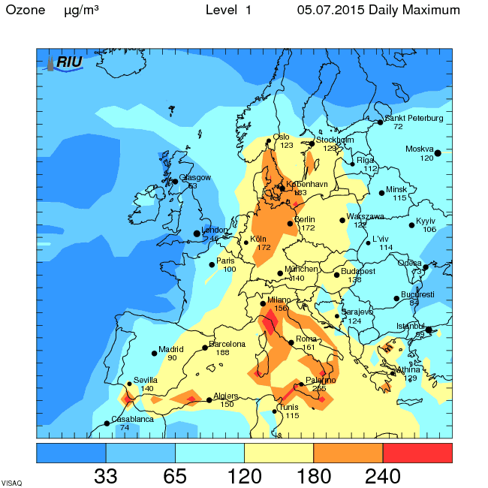

2 pav. Didžiausių valandinių ozono koncentracijų prognozė 2015 m. liepos 5 d.

Šaltinis: <http://www.eurad.uni-koeln.de/index_e.html>

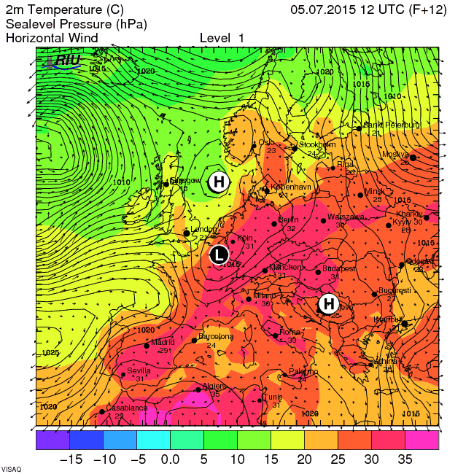

3 pav. Sinoptinės situacijos ir meteorologinių parametrų prognozė

2015 metų liepos 05 d.

Šaltinis: [http://www.eurad.uni-koeln.de/index_e.html](http://www.eurad.uni-koeln.de/index_e.html?/index_home_e.html)

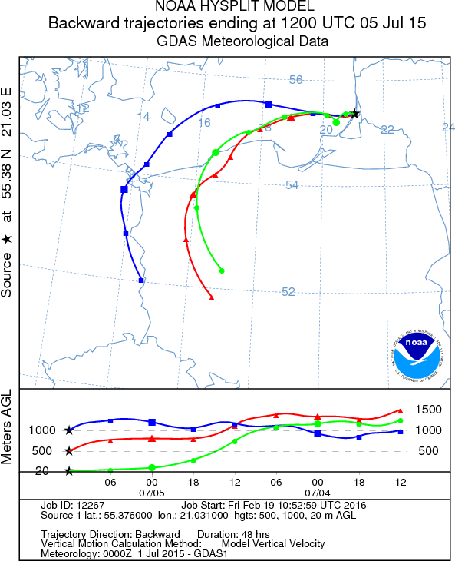

4 pav. Oro masių pernašos atgalinės trajektorijos, 2015 metų liepos 05 d.

Šaltinis: http://ready.arl.noaa.gov/HYSPLIT_traj.php

Sinoptinė situacija ir meteorologinės sąlygos (3 pav.) buvo palankios didelių ozono koncentracijų pernašai bei vietiniam fotocheminiam ozono susidarymui. Atgalinės oro masių pernašos trajektorijos rodo (4 pav.), kad Lietuvą per Baltijos jūrą pasiekė oro masės iš Lenkijos ir Vokietijos, kur tuo metu buvo didelė ozono koncentracija. Oro temperatūra liepos 5 d. viršijo 30□ C ir buvo aukščiausia per visą liepą. Tomis dienomis (4–6 liepos) buvo užregistruota ir didžiausios NO2 koncentracijos liepą.

Lietuvos sąlygoms padidintos ozono koncentracijos epizodas (didžiausia valandinė koncentracija siekė 144 g/m3) buvo stebėtas ir rugpjūčio 5–9 dienomis. To paties lygio ozono koncentracijos buvo prognozuojamos plačiai Europoje, o tuo pačiu ir kaimyninėse šalyse, bei virš Baltijos jūros.

5 lentelėje pateikiama ozono koncentracijos statistika Preilos stotyje už 2015 metus. Apskaičiuotos AOT40 vertės augmenijos apsaugai (5 lentelė) stotyje neviršijo 2008/50/EB direktyvos VII priede pateiktos siektinos vertės, t.y., 18000 g/m3x h., tuo pačiu ir 5-ių metų vidurkis neviršijo šio lygio (5 lentelė).

5 lentelė. Pažemio ozono koncentracijos statistiniai parametrai Preilos monitoringo stotyje 2015 metais

|  |  |  |  |  |  |
| --- | --- | --- | --- | --- | --- |
| **Parametras** | **Vertė** | **Vienetai** | **Laikotarpis** | **Direktyva** | **Pastabos** |
| ***1*** | ***2*** | ***3*** | ***4*** | ***5*** | ***6*** |
| Metinis vidurkis | **60,6** | g/m3 |  | 2008/50/EB |  |
| **Patikimų duomenų skaičius**: |  |  |  |  |  |
| kalendoriniai metai | **8497**  **(97%)** | valandų skaičius | sausis -gruodis | 2008/50/EB | ne daugiau kaip 8760 |
| vasaros metas | **4360**  **(99,3 %)** | valandų skaičius | balandis-rugsėjis | 2008/50/EB | ne daugiau kaip 4392 |
| žiemos metas | **4137**  **(94,7 %)** | valandų skaičius | sausis-kovas ir spalis-gruodis | 2008/50/EB | ne daugiau kaip 4368 |
| **Didžiausia mėnesio reikšmė:** |  |  |  |  |  |
| balandis | **125,9** | g/m3 |  |  |  |
| gegužė | **115,4** | g/m3 |  |  |  |
| birželis | **129,2** | g/m3 |  |  |  |
| liepa | **149,4** | g/m3 |  |  |  |
| rugpjūtis | **144,0** | g/m3 |  |  |  |
| rugsėjis | **127,6** | g/m3 |  |  |  |
| Žmonių sveikatos apsauga |  |  |  |  |  |
| Maksimalus 8 valandų vidurkis >120 g/m3 | **3** | dienų skaičius | kalendoriniai metai | 2008/50/EB |  |
| Informavimo slenkstinės vertės - valandos vidurkis >180 g/m3 - viršijimas | **0** | valandų skaičius |  | 2008/50/EB |  |
| ***1*** | ***2*** | ***3*** | ***4*** | ***5*** | ***6*** |
| Pavojaus slenkstinės vertės - valandos vidurkis >240 g/m3 - viršijimas | **0** | valandų skaičius |  | 2008/50/EB |  |
| AOT60 | **692** | g/m3 x h | sausis-gruodis | 2001/81/EB | ne daugiau kaip 5800 |
| AOT40 miškų apsaugai | **10642**  **(10711)** | g/m3 x h | balandis-rugsėjis | 2008/50/EB | Skliaustuose pateiktos reikšmės perskaičiuotos pagal 3 formulę |
| Patikimų duomenų skaičius | **2182** | valandų skaičius | balandis-rugsėjis, 8-20 val. |  | ne daugiau kaip 2196 |
| **AOT40 augmenijos apsaugai** | **4477**  **(4530)** | g/m3 x h | gegužė-liepa | 2001/81/EB  2008/50/EB | Skliaustuose pateiktos reikšmės perskaičiuotos pagal 3 formulę |
| Patikimų duomenų skaičius | **1090** | valandų skaičius | gegužė-liepa, 8-20 val. |  | ne daugiau kaip 1104 |

6 lentelė. Atskiri ozono slenkstinių verčių viršijimo atvejai: Sveikatos apsaugos ozono ilgalaikio tikslo (maksimalus 8 valandų vidurkis > 120µg/m3) viršijimas

|  |  |  |
| --- | --- | --- |
| Stotis | Mėnuo ir diena | Didžiausia paros 8 h vidutinė ozono koncentracija, g/m3 |
| Preila | Balandžio 30  Balandžio 31  Liepos 23 | 138  140  121,2 |

Vertinant ozono poveikį žmogaus sveikatai yra naudojami du indikatoriai: pagal 2008/50/EB direktyvą (2 lentelė) bei Pasaulio sveikatos organizacijos siūlomas bei direktyvoje 2001/81/EB priimtas AOT60. Remiantis pažemio ozono koncentracijos duomenimis nustatyta, kad pavojingas poveikis žmogaus sveikatai per 2015 metus nebuvo stebėtas.

Gyventojų informavimo slenkstis (180 μg/m3) nebuvo viršytas. Siektina žmonių sveikatos apsaugai vertė, t.y., kad didžiausias paros 8 valandų vidurkis 120 μg/m3 nebūtų viršijamas daugiau nei 25 paras per kalendorinius metus, imant trejų metų vidurkį, taip pat nebuvo viršytas. Tačiau ilgalaikiai tikslai dar nėra pasiekti, t.y., užregistruoti atvejai, kai paros didžiausias 8 valandų vidurkis viršijo 120 μg/m3. Visi atvejai, kai stotyje buvo viršytas šis lygis pateikti 6 lentelėje. AOT60 reikšmės 2015 metais neviršijo leistinos absoliučios 5800 μg/m3 x h ribos, tačiau viršijo žmonių sveikatai nustatytą kritinį lygį AOT 60 = 0.

**OZONO KONCENTRACIJOS APŽVALGA SKIRTINGAIS METAIS IR PROGNOZĖ**

Palyginus 2015 metų ozono koncentracijos reikšmes su 2014 metų yra stebimas padidėjimas visais laikotarpiais. Išmatuota didžiausia ozono valandinė reikšmė 2015 metais palyginus su 2014 metais buvo panašios, t.y., atitinkamai 149,4 ir 151,1 g/m3. Vidutinė metinė ozono koncentracija per 1993–2015 metų laikotarpį buvo 59,2 g/m3. Didžiausia koncentracija (77,4 g/m3) šiltojo laikotarpio (balandis–rugsėjis) buvo nustatyta 2006 metais, o mažiausia šaltuoju laikotarpiu (spalis–kovas) (37,2 g/m3)1995 metais (5 pav.).

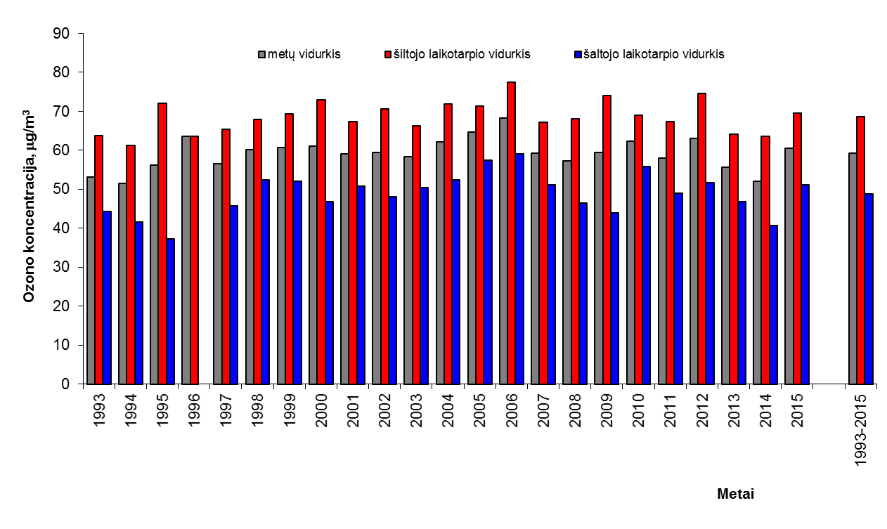5 pav. Ozono koncentracijos vidutinių reikšmių kaita per 1993–2015 metus Preilos stotyje atskirais laikotarpiais: šiltuoju (balandis-rugsėjis), šaltuoju (spalis-kovas) ir kalendoriniais metais

Apskaičiuotos AOT40 vertės augmenijos apsaugai Preilos stotyje neviršijo 2008/50/EB direktyvos VII priede pateiktos siektinos 5 metų vidutinės vertės   
gegužės–liepos mėnesiais, t.y., 18000 g/m3 x h. Penkerių metų (2011–2015) vidurkis buvo 5950 g/m3 x h, t.y., ilgalaikis tikslas – 6000 μg/m3 x h teoriškai per šį laikotarpį yra pasiektas. Tačiau, kadangi per šį 15 mėnesių laikotarpį nėra 100% duomenų surinkimo, tai gali būti traktuojama kaip apytikslė reikšmė.

Siektina žmonių sveikatos apsaugai vertė, t.y., kad didžiausias paros 8 valandų vidurkis 120 μg/m3 nebūtų viršijamas daugiau nei 25 paras per kalendorinius metus, imant trejų metų vidurkį, per 2013–2015 metų laikotarpį nebuvo viršyta. Tačiau ilgalaikiai tikslai dar nėra pasiekti, t.y., užregistruoti atvejai, kai paros didžiausias 8 valandų vidurkis viršijo 120 μg/m3. Dažniausiai šie atvejai buvo stebėti, kai užterštos oro masės pasiekdavo Lietuvą iš pietinių-vakarinių Europos regionų. Todėl, vertinant pernašų iš kitų šalių indėlį į bendrą Lietuvos oro baseino užterštumo lygį yra būtina nuolatinai matuoti ozono koncentraciją vakarinėje Lietuvos dalyje esančioje stotyje, neužterštoje vietovėje ir kurioje yra vykdoma plati kitų teršalų monitoringo programa.

Kadangi duomenų analizė rodo, kad didelės ozono koncentracijos dažniausiai yra susijusios su užteršto oro pernaša iš kitų regionų, tai tolimesnis ozono ir su jo koncentracija susijusių kitų parametrų (AOT40, AOT60 ir panašiai) lygiai ir ateityje priklausys pagrinde nuo išmestų į atmosferą ozono pirmtakų kiekio kitose regionuose, nes Lietuvos indėlis į fotocheminį ozono susidarymą yra nedidelis. Pastaruosius penkerius metus ozono koncentracijos lygis vasaros mėnesiais mažai keitėsi ir kitose Europos foninėse stotyse [5], tačiau, kadangi ozono lygis labai priklauso ir nuo meteorologinių sąlygų pokyčių atskirais metais, tai ozono koncentracijos matavimai foninėse stotyse yra labai svarbūs.

### IŠVADOS

Vidutinė metinė ozono koncentracija 2015 metais EMEP stotyje Preiloje buvo 60,6 g/m3, t.y., didesnė nei 2014 metais (52,1 g/m3) ir artima 1998–1999 metų reikšmėms (60,2 ir 60,8 g/m3).

Didžiausia ozono koncentracija (149,4 g/m3) 2015 metais Preilos stotyje buvo išmatuota liepos 05 dieną, kurios kilmė yra sietina su užteršto oro masių pernaša iš Lenkijos ir Vokietijos bei galimu intensyvesniu vietiniu fotocheminiu susidarymu dėl palankių tam meteorologinių sąlygų.

Apskaičiuotos AOT40 vertės miškų apsaugai stotyje (10642 g/m3 x h ir 10711 g/m3 x h perskaičiuotasis) neviršijo 2008/50/EB direktyvos III priede pateikto leistino lygio, t.y., 20000 g/m3x h, ir buvo didesnės nei 2014 metais.

Apskaičiuotos AOT40 vertės augmenijos apsaugai Preilos stotyje neviršijo 2008/50/EB direktyvos VII priede pateiktos siektinos 5 metų vidutinės vertės   
gegužės–liepos mėnesiais, t.y., 18000 g/m3 x h. Penkerių metų (2011–2015) vidurkis buvo 5950 g/m3 x h. Ilgalaikis tikslas – 6000 μg/m3 x h teoriškai per šį laikotarpį yra pasiektas. Tačiau, kadangi per šį 15 mėnesių laikotarpį nėra 100 % duomenų surinkimo, tai gali būti traktuojama kaip apytikslė reikšmė.

Per 2015 metus gyventojų informavimo (180 μg/m3) slenkstisnebuvo viršytas; pavojaus (240 μg/m3) slenkstis nebuvo pasiektas. Siektina žmonių sveikatos apsaugai vertė, t.y., kad didžiausias paros 8 valandų vidurkis 120 μg/m3 nebūtų viršijamas daugiau nei 25 paras per kalendorinius metus, imant trejų metų vidurkį, stotyje nebuvo viršytas. Tačiau ilgalaikiai tikslai dar nėra pasiekti, t.y., užregistruotas atvejis, kai paros didžiausias 8 valandų vidurkis viršijo 120 μg/m3. AOT60 reikšmės 2014 metais neviršijo leistinos absoliučios 5800 μg/m3 x h ribos, tačiau viršijo žmonių sveikatai nustatytą kritinį lygį AOT 60 = 0.

Vertinant ozono koncentracijos pokyčius Preiloje ir kitose Europos regionuose per 2011–2015 metus staigių pikinių koncentracijų padidėjimų neturėtų būti per ateinančius artimiausius metus, nes visose šalyse yra stengiamasi sumažinti ozono pirmtakų emisijas, kurios ir yra labiausiai siejamos su didelių ozono koncentracijų susidarymu.

Padidėjus vietinei teršalų emisijai (šaltiniai – gaisrai, transportas ir panašiai) ir esant palankioms meteorologinėms sąlygoms, sietinomis su prognozuojamu klimato šiltėjimu, gali atsirasti dažnesni vietiniai padidintų ozono koncentracijų epizodai.

### LITERATŪRA

1. 2008 m. gegužės 21 d. Europos Parlamento Tarybos direktyva 2008/50/EB dėl aplinkos oro kokybės ir švaresnio oro Europoje.
2. Lietuvos Respublikos Aplinkos ir Sveikatos apsaugos ministrų įsakymas Nr. D1-585/V-611 „Dėl aplinkos oro užterštumo sieros dioksidu, azoto dioksidu, azoto oksidais, benzenu, anglies monoksidu, švinu, kietosiomis dalelėmis ir ozonu normų patvirtinimo“.
3. Aplinkos ministro įsakymas Nr. D1-279 „Dėl aplinkos oro kokybės vertinimo“.
4. EMEP Manual for Sampling and Analysis. <http://tarantula.nilu.no/projects/ccc/manual/index.html>
5. EEA Technical report No 3/2014. Air pollution by ozone across Europe during summer 2013. Overview of exceedances of EC ozone threshold values: April–September 2013. http://www.eea.europa.eu/publications/air-pollution-by-ozone-across-1

# 4. SUNKIŲJŲ METALŲ IR POLICIKLINIŲ AROMATINIŲ ANGLIAVANDENILIŲ ATMOSFEROS IŠKRITOSE TYRIMAI

### SANTRAUKA

Anksčiau atlikti sunkiųjų metalų koncentracijos ore bei krituliuose, o taip pat ir samanose stebėjimai parodė, kad į Lietuvos teritoriją maždaug 70–90  teršalų yra atnešama tolimosios oro masių pernašos keliu iš Vakarų bei Centrinės Europos ir tik apie 10–30 % teršalų yra išplaunama krituliais. Krituliai dėl savo nereguliarumo nors ir ne visiškai, bet iš dalies atspindi ir atmosferos užterštumą, tačiau tiriant teršalų koncentraciją krituliuose, galima žymiai tiksliau nei iš jų koncentracijos ore įvertinti jų srautą į žemės paviršių.

Darbe nustatyta, kad benz(a)pireno srautas į žemės paviršių 2015 m. kito nuo 0,150 µg m-2 mėn.-1 iki 0,784 µg m-2 mėn.-1 Aukštaitijos IMS ir nuo 0,311 µg m-2 mėn.-1 iki 1,670 µg m-2mėn.-1 Žemaitijos IMS. Abiejose stotyse benz(a)pireno srautas į žemės paviršių turėjo išreikštą sezoniškumą. Benz(a)pireno koncentracija krituliuose ir jo srautas į žemės paviršių buvo didesnis Žemaitijos IMS. Tai rodo intensyvesnių benz(a)pireno šaltinių įtaką šios stoties aplinkai.

Žemės paviršiaus apkrova 2015 m. visais tirtais sunkiaisiais metalais ir benz(a)pirenu buvo didesnė vakarinėje Lietuvos dalyje (Žemaitijos IMS) nei rytinėje Lietuvos dalyje (Aukštaitijos IMS). Didesnę žemės paviršiaus apkrovą vakarų Lietuvoje sunkiaisiais metalais lėmė labiau šioje dalyje užterštos oro masės, iš kurių krituliais išplaunami sunkieji metalai, bei didesnis kritulių kiekis. Pagrindinė analizės duomenų išsibarstymo priežastis yra didelė oro masių trajektorijų kaita bei kritulių nereguliarumas.

Lyginant žemės paviršiaus apkrovą sunkiaisiais metalais 2006–2014 ir 2015 metais, pastebėta bendra abiems stotims tolimesnė Pb mažėjimo ir Ni didėjimo tendencija. Žemės paviršiaus apkrovos kitais elementais pokyčiai nereguliarūs.

### ĮVADAS

Vystantis industrijai ir energijos gamybai didėja ir išmetamų į atmosferą teršalų kiekis. Ant žemės ir vandens paviršių teršalai nusėda ir sausu būdu ir yra išplaunami krituliais, todėl svarbūs ne vien tik jų sklidimo ir nusėdimo procesų tyrimai, bet taip pat svarbu nustatyti ir jų koncentracijas atmosferoje bei žemės paviršiaus apkrovos teršalais kiekius bei jų kitimo tendencijas. Tarp labiausiai paplitusių aplinkoje toksinių teršalų svarbią vietą užima sunkieji metalai ir policikliniai aromatiniai angliavandeniliai (PAA).

Metalai į atmosferą patenka tiek iš antropogeninių šaltinių – pramonės įmonių, šiluminių jėgainių bei transporto priemonių, tiek ir iš natūralių šaltinių – vulkanų, dirvų erozijos, miškų gaisrų, o vėliau aerozolio dalelių sudėtyje su oro srautais sklinda įvairiais atstumais ir sauso ar šlapio nusėdimo būdu patenka į žemės bei vandenų paviršių. Jie toliau migruoja dirvožemyje, patenka į gruntinius vandenis, su upėmis nunešami į jūras ir vandenynus, nusėda vandens telkinių dugne. Daugelis metalų pasižymi toksinėmis savybėmis, todėl yra pavojingi žmogui ir gyvajai gamtai. Iš bendro antropogeninės kilmės sunkiųjų metalų kiekio, nusėdusio ant Lietuvos teritorijos žemės paviršiaus,   
70–90  jų nusėda su krituliais [1].

Sunkiųjų metalų koncentracijos ore bei krituliuose, o taip pat ir samanose stebėjimai parodė, kad antropogeninės kilmės metalų emisija pačioje Lietuvos teritorijoje yra nedidelė – maždaug 70–90  teršalų yra atnešama tolimosios oro masių pernašomis iš Vakarų bei Centrinės Europos ir tik apie 10–30 % teršalų kiekio, esančio ore, yra išplaunama krituliais Lietuvos teritorijoje [2,3,4]. Pažangesnių technologijų bei valymo įrenginių gamyboje įdiegimas Vakarų Europoje turi didelės įtakos teršalų koncentracijos sumažėjimui Lietuvos oro baseine, ką rodo ir sunkiųjų metalų koncentracijos samanose mažėjimo tendencijos [5].

Praktiškai visi sunkieji metalai, išskyrus gyvsidabrį, atmosferoje būna aerozolio dalelių sudėtyje. Didžioji gyvsidabrio dalis atmosferoje yra dujinėje būsenoje, o apie   
5–10 % yra aerozolio dalelių sudėtyje. Gyvsidabrio antropogeniniai šaltiniai sudaro daugiau nei 70% visų šaltinių, likusi dalis yra vulkaninės bei foninės kilmės [6]. Atmosferoje aptinkamos įvairios gyvsidabrio formos: elementinis gyvsidabris (Hg (0)), neorganiniai (HgCl2) bei organiniai gyvsidabrio junginiai (CH3Hg). Nuo to, kokioje formoje atmosferoje yra gyvsidabris, priklauso jo išsiplovimo iš atmosferos ypatumai.

Benz(a)pirenas (B(a)P) yra stipriausias kancerogenas PAA junginių grupėje, todėl jo migracijos dėsningumų ir koncentracijų žinojimas įvairiuose biosferos objektuose padeda gyvų organizmų vėžinių susirgimų profilaktikai [7]. Benz(a)pireno koncentracija atmosferos ore Lietuvoje yra tiriama nuo 1980 metų Fizikos instituto Aplinkos tyrimų stotyje Preiloje. Šie nenutrūkstami tyrimai leido išnagrinėti benz(a)pireno kitimo tendencijas ir priežastis atmosferoje foninėje stotyje [8]. Benz(a)pireno srautas į žemės paviršių tiek Lietuvoje, tiek ir pasaulyje, net iki praėjusio dešimtmečio, buvo tiriamas gana epizodiškai, tačiau paskutiniaisiais dešimtmečiais šie tyrimai suintensyvėjo, kas leido nustatyti jo išsivalymo iš atmosferos ypatumus, bei įvertinti žemės paviršiaus apkrovas kancerogeniškai aktyviais junginiais netgi regioninėje plotmėje [9,10]. Nustatyta, kad Preilos foninėje stotyje 1993–1995 metais benz(a)pireno srautas kito nuo 0.4 iki 3.0 µg m-2 mėn-1.

Vykdant Tarptautinę teršalų transporto ir transformacijos tyrimo programą EUROTRAC, buvo nustatyta, kad benz(a)pireno nusėdimo iš atmosferos į žemės paviršių greitis gali kisti 0.03–0.38 m s-1 intervale vasaros metu ir 0.02–0.26 m s-1 žiemos metu. Nustatyta, kad benz(a)pireno išsivalymo iš atmosferos procesui didelę įtaką turi atmosferos oro temperatūra ir kritulių pobūdis bei intensyvumas [11].

Krituliai dėl savo nereguliarumo, nors ir ne visiškai, bet iš dalies atspindi ir atmosferos užterštumą, tačiau tiriant teršalų koncentraciją krituliuose, galima žymiai tiksliau nei iš jų koncentracijos ore įvertinti jų srautą į žemės paviršių.

### DARBO METODIKA

Kritulių bandiniai Aukštaitijos ir Žemaitijos IM stotyse buvo renkami 2015 metų laikotarpyje. Aukštaitijos IM stotis yra išsidėsčiusi rytų Lietuvoje tarp 26003‘20“ ir 26004‘50“ rytų ilgumos bei 55026‘00“ ir 55026‘53“ šiaurės platumos. Žemaitijos IM stotis yra šiaurės vakarų Lietuvoje tarp 21051‘56“ ir 21053‘10“ rytų ilgumos bei 56000‘19“ ir 56001‘05“ šiaurės platumos. Tiriant sunkiuosius metalus šiose stotyse buvo įrengta po tris atmosferos iškritų rinktuvus. Kritulių bandiniai iš rinktuvų buvo imami kas savaitę ir kaupiami trijuose lygiagrečiuose, kiekvienam rinktuvų laikikliui priskirtuose induose visą mėnesį – t.y. kas mėnesį per abi stotis susidarė po šešis bandinius. Laikikliui buvo skirta po du rinktuvus – vienas eksponuojamas savaitę, o kitas ruošiamas. Taip surinktuose bandiniuose buvo nustatyta Pb, Zn, Cr, Ni, Cu, Cd, As, ir Hg koncentracija. Išanalizavus bandinius, matavimo iš lygiagrečių indų duomenys, atmetus išsišokusias vertes, buvo vidurkinami. Tai buvo daroma siekiant išvengti atsitiktinio užterštumo įtakos analizės rezultatams.

Kritulių rinktuvus sudarė 1000 ml plastmasiniai buteliai, į kuriuos buvo įsukti 8,15 cm skersmens (52,17 cm2 ploto) piltuvėliai. Prieš naudojimą tiek piltuvėliai, tiek ir buteliai buvo pamerkti į 5 HNO3 vandeninį tirpalą ir laikomi tris paras, po to pamerkiami į 1 HNO3 vandeninį tirpalą ir laikomi savaitę, po ko praplaunami dejonizuotu vandeniu. Po ekspozicijos rinktuvai laikikliuose buvo keičiami. Nuėmus rinktuvus, į juos buvo įpilama ypatingai švarios HNO3 tiek, kad rūgšties koncentracija bandinyje būtų lygi 0,2. Rinktuvai laikomi parą, o po to bandiniai supilami į kiekvienam laikikliui priskirtą butelį. Rinktuvai buvo sveriami su krituliais ir išpylus kritulių vandenį – iš masių skirtumo buvo įvertinamas kritulių tūris. Vėliau buteliai buvo dedami į šaldytuvą ir laikomi ne aukštesnėje kaip 50C temperatūroje. Panaudoti rinktuvai buvo ruošiami eilinei pamainai: dviem paroms pamerkiami į 5 HNO3 vandeninį tirpalą, po to trims paroms į 1 HNO3 vandeninį tirpalą, ir praplaunami dejonizuotu vandeniu. Sunkiųjų metalų analizės kokybė užtikrinama naudojant etaloninius “Merck” firmos standartus.

Sunkieji metalai kritulių bandiniuose buvo analizuojami induktyviai susietos plazmos masių spektrometrijos metodu (Inductyvely coupled plasma mass spectrometry, ICP-MS) masių spektrometru “Element 2” pagal standartą LST EN ISO 17294:2004. Gyvsidabris buvo analizuojamas šaltų garų atominės absorbcijos spektrometrijos gyvsidabrio analizatoriumi GARDIS-5 (Cold vapour atomic absorbtion spectrometry, CVAAS) pagal standartą LST EN ISO 12846:2012.

Benz(a)pireno srautui i žemės paviršių įvertinimui suminiai atmosferos krituliai (sausos iškritos, lietus bei sniegas) buvo renkami į 5 litrų talpos 0.024m2 paviršiaus ploto polietileninį indą. Indas buvo keičiamas kas mėnesį. Suminės iškritos buvo filtruojamos per popierinį filtrą “Filtrak” (skirtas smulkiausioms nuosėdoms). Benz(a)pirenas buvo nustatomas skystoje (vandenyje) ir kietoje fazėse (filtre). Filtrai su kietomis nuosėdomis buvo džiovinami kambario temperatūroje (20oC), vėliau užpilami 25 ml n-heksenu ir paliekami mirkti 12–15 val. Benz(a)pireno ekstrakcija iš nuosėdų buvo atliekama vibracijos aparatu, esant 8Hz dažnumui, 1 val. laikotarpyje. Gautas ekstraktas buvo chromatografiškai frakcionuojamas, o kiekybinė B(a)P analizė atlikta spektrofluorescensiniu metodu, skysto azoto temperatūroje (77oK), fluorescenciją sužadinant 298 nm bangos ilgio šviesa, o registruojant šviesos, kurios bangos ilgis lygus 403 nm, intensyvumą. Suminių iškritų filtratas buvo padalintas į kelias porcijas po 0.5 l. ir ekstrahuojamas 3 kartus 20-čia ml. n-hekseno. Metodikos procedūra yra detaliai aprašyta straipsnyje [19].

Benz(a)pireno analizei spektrofluorescenciniu metodu buvo naudotas spektrometras DFS-12, kuris buvo kalibruotas paruoštais standartiniais benz(a)pireno tirpalais 1ng ml-1 ir 10 ng ml-1 (96% HPLC, Sigma, Vokietija) pagal standartą LST EN 15980:2011.

### TYRIMŲ REZULTATAI

Sunkiųjų metalų bei benz(a)pireno koncentracijos krituliuose vertės gautos 2015 m. Aukštaitijos ir Žemaitijos IM stotyse yra pateiktos 1 lentelėje. Iš lentelės matyti, kad sunkiųjų metalų koncentracija krituliuose, išskyrus Hg, didesnė Žemaitijos nei Aukštaitijos IM stotyje. Tai iš dalies galima paaiškinti tuo, kad žymią dalį teršalų Lietuva su oro masėmis gauna iš pramoninių Vakarų ir Centrinės Europos rajonų – dalis sunkiųjų metalų iš oro yra išplaunama vakarinėje Lietuvos dalyje, o į rytinę šalies dalį patenka jau švaresnė, krituliais iš dalies išplauta oro masė. Iš kitos pusės, oro masių pasiskirstymas pagal kryptis nors ir nedaug, bet skiriasi – toliau nuo jūros patenka mažesnė dalis drėgnesnių, lietų nešančių oro masių.

Teršalų įtaką žemės ekosistemai svarbiau yra vertinti pagal iškritusį su krituliais sunkiųjų metalų kiekį. 2 lentelėje yra pateikti kritulių kiekiai ir su krituliais ant žemės paviršiaus iškritę sunkiųjų metalų kiekiai per mėnesį. Kritulių kiekiai buvo įvertinti dalinant inde surinkto kritulių tūrio vertę iš piltuvo viršutinės dalies ploto skaitinės vertės.

Iš duomenų pateiktų 2 lentelėje matyti, kad rytinėje Lietuvos dalyje, kuri toliau jūros, kritulių iškrito mažiau negu vakarinėje Lietuvos dalyje. Iškritę sunkiųjų metalų bei benz(a)pireno kiekiai rodo, kad oro masė vakarinėje Lietuvos dalyje, išskyrus Hg, yra labiau užteršta. Kad oro masės vakarinėje Lietuvos dalyje labiau užterštos rodo ir 1 lentelės duomenys. Šios dvi priežastys ir lemia, kad žemės paviršiaus apkrova sunkiaisiais metalais vakarų Lietuvoje didesnė nei rytų Lietuvoje.

Reikia pabrėžti, kad tiek Hg koncentracijos kritulių vandenyje, tiek ir iškritusių kiekių skirtumai santykinai yra nedideli, todėl sunku spręsti dėl kitimo tendencijos – reikalingi vėlesnių metų matavimai.

Sunkiųjų metalų bei benz(a)pireno kiekiai, iškritę ant žemės paviršiaus, į kvadratinį metrą per parą pateikti 2a lentelėje. Duomenys pateikti atsižvelgiant į dienų skaičių mėnesyje.

1 lentelė. Vidutinė mėnesinė sunkiųjų metalų ir benz(a)pireno koncentracija krituliuose.

|  |  |  |  |  |  |  |  |  |  |
| --- | --- | --- | --- | --- | --- | --- | --- | --- | --- |
| **Metai, mėnuo** | **Pb** | **Zn** | **Cr** | **Ni** | **Cu** | **Cd** | **As** | **Hg** | **B(a)P** |
| **C, g· l-1** | | | | | | | | |
| Žemaitijos IM stotis | | | | | | | | | |
| 2015 01 | 4.24 | 49.5 | 0.735 | 11.6 | 15.0 | 0.139 | 2.03 | 0.00434 | 0.00751 |
| 2015 02 | 8.61 | 132 | 1.03 | 16.2 | 34.4 | 0.205 | 3.10 | 0.00637 | 0.02042 |
| 2015 03 | 4.12 | 74.7 | 0.678 | 7.57 | 15.3 | 0.141 | 2.59 | 0.00439 | 0.01508 |
| 2015 04 | 2.28 | 37.1 | 0.404 | 6.89 | 5.90 | 0.087 | 0.997 | 0.00502 | 0.01243 |
| 2015 05 | 4.29 | 87.9 | 1.11 | 17.4 | 20.2 | 0.359 | 3.28 | 0.00397 | 0.00898 |
| 2015 06 | 3.56 | 64.0 | 0.795 | 12.9 | 17.8 | 0.319 | 1.85 | 0.00523 | 0.00693 |
| 2015 07 | 1.65 | 37.4 | 0.643 | 8.69 | 6.91 | 0.077 | 0.717 | 0.00485 | 0.00604 |
| 2015 08 | 2.46 | 106 | 0.704 | 4.33 | 5.49 | 0.171 | 2.38 | 0.00278 | 0.00715 |
| 2015 09 | 3.17 | 128 | 0.994 | 8.25 | 7.89 | 0.118 | 1.41 | 0.00464 | 0.00649 |
| 2015 10 | 2.84 | 73.0 | 1.64 | 5.66 | 8.22 | 0.181 | 1.99 | 0.00333 | 0.01855 |
| 2015 11 | 1.22 | 35.2 | 0.435 | 5.73 | 4.14 | 0.073 | 2.54 | 0.00443 | 0.00873 |
| 2015 12 | 2.69 | 84.0 | 1.68 | 2.83 | 11.9 | 0.145 | 1.10 | 0.00578 | 0.00773 |
| **Vidurkis\*** | **2.92** | **65.4** | **0.825** | **8.10** | **10.7** | **0.139** | **1.79** | **0.00472** | **0.00916** |
| Aukštaitijos IM stotis | | | | | | | | | |
| 2015 01 | 6.36 | 88.2 | 0.947 | 1.84 | 6.22 | 0.134 | 0.466 | 0.00790 | 0.00754 |
| 2015 02 | 7.27 | 49.8 | 1.15 | 2.65 | 5.96 | 0.182 | 0.578 | 0.00422 | 0.01214 |
| 2015 03 | 2.86 | 40.3 | 0.816 | 0.99 | 5.51 | 0.164 | 0.625 | 0.00704 | 0.01193 |
| 2015 04 | 1.28 | 17.9 | 0.351 | 1.12 | 4.43 | 0.079 | 0.376 | 0.00556 | 0.01125 |
| 2015 05 | 0.879 | 29.3 | 0.315 | 0.69 | 2.64 | 0.075 | 0.344 | 0.00779 | 0.00242 |
| 2015 06 | 1.77 | 26.3 | 0.301 | 0.93 | 3.59 | 0.068 | 0.510 | 0.00806 | 0.00478 |
| 2015 07 | 0.768 | 20.6 | 0.195 | 0.76 | 3.27 | 0.055 | 0.266 | 0.00720 | 0.00313 |
| 2015 08 | 0.511 | 15.3 | 0.139 | 1.30 | 3.24 | 0.125 | 0.182 | 0.01342 | 0.01263 |
| 2015 09 | 1.04 | 37.4 | 0.356 | 0.70 | 3.59 | 0.090 | 0.582 | 0.00614 | 0.00284 |
| 2015 10 | 0.553 | 56.3 | 0.214 | 0.90 | 4.68 | 0.050 | 0.147 | 0.01772 | 0.01970 |
| 2015 11 | 0.573 | 29.8 | 0.230 | 0.83 | 2.88 | 0.019 | 0.552 | 0.00507 | 0.00819 |
| 2015 12 | 5.52 | 42.4 | 0.500 | 0.93 | 5.77 | 0.084 | 0.628 | 0.00449 | 0.01145 |
| **Vidurkis\*** | **2.59** | **41.4** | **0.481** | **1.12** | **4.26** | **0.088** | **0.461** | **0.00691** | **0.00721** |

*vidurkiai skaičiuoti atsižvelgiant į kritulių kiekius.

Koreliacijos tarp mėnesinių kritulių kiekių ir vidutinės mėnesinės sunkiųjų metalų bei benz(a)pireno koncentracijos krituliuose koeficientų vertės pateiktos 3 lentelėje. Daugumai metalų koreliacinio ryšio nėra dėl oro masių pernašų bei kritulių nereguliarumo. Iš vienerių metų matavimų spręsti apie koreliacinį ryšį yra nepatikima, tačiau atvirkštinis koreliacinis ryšys tarp kritulių kiekio ir daugumos sunkiųjų metalų koncentracijos krituliuose, ypač Žemaitijos IMS, rodo, kad esant didesniam kritulių kiekiui oro masė yra labiau išplauta ir krituliai surenka mažesnį teršalų kiekį. Į Aukštaitijos IMS patenka labiau išplautos oro masės, todėl galbūt ir koreliaciniai ryšiai silpnesni.

2 lentelė. Kritulių kiekiai ir sunkiųjų metalų ir benz(a)pireno, iškritusių su krituliais, kiekiai į kvadratinį metrą per mėnesį.

|  |  |  |  |  |  |  |  |  |  |  |
| --- | --- | --- | --- | --- | --- | --- | --- | --- | --- | --- |
| **Metai, mėnuo** | **h, mm** | **Pb** | **Zn** | **Cr** | **Ni** | **Cu** | **Cd** | **As** | **Hg** | **B(a)P** |
|  | **Iškritęs kiekis, g·m-2mėn.-1** | | | | | | | | |
| Žemaitijos IM stotis | | | | | | | | | | |
| 2015 01 | 143 | 607 | 7091 | 105 | 1667 | 2147 | 19.9 | 291 | 0.622 | 1.075 |
| 2015 02 | 31.1 | 268 | 4110 | 32.2 | 505 | 1071 | 6.39 | 96.6 | 0.198 | 0.636 |
| 2015 03 | 85.3 | 351 | 6372 | 57.8 | 646 | 1305 | 12.1 | 221 | 0.374 | 1.287 |
| 2015 04 | 134 | 306 | 4985 | 54.3 | 925 | 793 | 11.7 | 134 | 0.674 | 1.670 |
| 2015 05 | 53.4 | 229 | 4695 | 59.4 | 929 | 1081 | 19.1 | 175 | 0.212 | 0.479 |
| 2015 06 | 63.9 | 228 | 4093 | 50.8 | 826 | 1139 | 20.4 | 119 | 0.334 | 0.443 |
| 2015 07 | 132 | 219 | 4952 | 85.1 | 1150 | 915 | 10.3 | 94.9 | 0.642 | 0.800 |
| 2015 08 | 52.6 | 129 | 5576 | 37.0 | 227 | 288 | 8.97 | 125 | 0.146 | 0.376 |
| 2015 09 | 94.9 | 301 | 12154 | 94.4 | 784 | 749 | 11.2 | 134 | 0.441 | 0.616 |
| 2015 10 | 16.8 | 47.7 | 1226 | 27.6 | 95 | 138 | 3.03 | 33.5 | 0.056 | 0.311 |
| 2015 11 | 173 | 211 | 6093 | 75.2 | 992 | 716 | 12.5 | 439 | 0.767 | 1.511 |
| 2015 12 | 152 | 410 | 12791 | 256 | 431 | 1818 | 22.1 | 168 | 0.880 | 1.176 |
| **  ** | **1133** | **3308** | **74140** | **935** | **9177** | **12160** | **157.7** | **2031** | **5.35** | **10.4** |
| Aukštaitijos IM stotis | | | | | | | | | | |
| 2015 01 | 104 | 661 | 9174 | 98.4 | 192 | 647 | 13.9 | 48.4 | 0.821 | 0.784 |
| 2015 02 | 24.7 | 180 | 1231 | 28.4 | 65.6 | 148 | 4.50 | 14.3 | 0.104 | 0.300 |
| 2015 03 | 23.4 | 67.0 | 945 | 19.1 | 23.2 | 129 | 3.85 | 14.6 | 0.165 | 0.280 |
| 2015 04 | 55.9 | 71.4 | 997 | 19.6 | 62.4 | 248 | 4.44 | 21.0 | 0.311 | 0.628 |
| 2015 05 | 62.2 | 54.7 | 1823 | 19.6 | 43.0 | 164 | 4.69 | 21.4 | 0.485 | 0.150 |
| 2015 06 | 36.7 | 64.9 | 966 | 11.1 | 34.1 | 132 | 2.48 | 18.7 | 0.296 | 0.175 |
| 2015 07 | 54.1 | 41.6 | 1114 | 10.5 | 41.2 | 177 | 2.99 | 14.4 | 0.390 | 0.170 |
| 2015 08 | 13.4 | 6.85 | 206 | 1.86 | 17.5 | 43.4 | 1.67 | 2.44 | 0.180 | 0.169 |
| 2015 09 | 64.8 | 67.7 | 2426 | 23.0 | 45.6 | 233 | 5.84 | 37.7 | 0.398 | 0.184 |
| 2015 10 | 9.5 | 5.22 | 532 | 2.03 | 8.49 | 44.2 | 0.475 | 1.39 | 0.167 | 0.186 |
| 2015 11 | 74.7 | 42.84 | 2230 | 17.2 | 62.2 | 215 | 1.39 | 41.3 | 0.379 | 0.612 |
| 2015 12 | 32.2 | 178 | 1365 | 16.1 | 30.1 | 186 | 2.70 | 20.2 | 0.144 | 0.369 |
| **  ** | **557** | **1441** | **23011** | **267** | **625** | **2365** | **48.9** | **256** | **3.84** | **4.01** |

Koreliacijos tarp mėnesinių kritulių kiekių ir vidutinių mėnesinių sunkiųjų metalų bei benz(a)pireno kiekių, iškritusių ant žemės paviršiaus į kvadratinį metrą per parą koeficientų vertės pateiktos 4 lentelėje. Iš lentelės matyti, kad daugumos sunkiųjų metalų, iškritusių ant žemės paviršiaus, kiekiai koreliuoja su kritulių kiekiais, kas rodo, kad pagrindinė sunkiųjų metalų dalis iš atmosferos yra išplaunama krituliais.

5 ir 6 lentelėse yra pateiktos tarpusavio koreliacijos koeficientų vertės tarp sunkiųjų metalų bei benz(a)pireno koncentracijos krituliuose bei iškritusių su krituliais sunkiųjų metalų kiekiuose.

2a lentelė. Sunkiųjų metalų bei benz(a)pireno kiekiai, iškritę ant žemės paviršiaus, į kvadratinį metrą per parą.

|  |  |  |  |  |  |  |  |  |  |
| --- | --- | --- | --- | --- | --- | --- | --- | --- | --- |
| **Metai, mėnuo** | **Pb** | **Zn** | **Cr** | **Ni** | **Cu** | **Cd** | **As** | **Hg** | **B(a)P** |
| **Iškritęs kiekis, g·m-2para-1** | | | | | | | | |
| Žemaitijos IM stotis | | | | | | | | | |
| 2015 01 | 19.6 | 229 | 3.39 | 53.8 | 69.3 | 0.643 | 9.37 | 0.0201 | 0.0347 |
| 2015 02 | 9.57 | 147 | 1.15 | 18.0 | 38.2 | 0.228 | 3.45 | 0.00708 | 0.0227 |
| 2015 03 | 11.3 | 206 | 1.87 | 20.8 | 42.1 | 0.389 | 7.14 | 0.0121 | 0.0415 |
| 2015 04 | 10.2 | 166 | 1.81 | 30.8 | 26.4 | 0.389 | 4.46 | 0.0225 | 0.0557 |
| 2015 05 | 7.39 | 151 | 1.91 | 30.0 | 34.9 | 0.618 | 5.64 | 0.00683 | 0.0155 |
| 2015 06 | 7.60 | 136 | 1.69 | 27.5 | 38.0 | 0.680 | 3.95 | 0.0111 | 0.0148 |
| 2015 07 | 7.06 | 160 | 2.75 | 37.1 | 29.5 | 0.331 | 3.06 | 0.0207 | 0.0258 |
| 2015 08 | 4.17 | 180 | 1.19 | 7.34 | 9.30 | 0.289 | 4.03 | 0.00472 | 0.0121 |
| 2015 09 | 10.0 | 405 | 3.15 | 26.1 | 25.0 | 0.372 | 4.48 | 0.0147 | 0.0205 |
| 2015 10 | 1.54 | 39.6 | 0.889 | 3.07 | 4.45 | 0.098 | 1.08 | 0.00181 | 0.0100 |
| 2015 11 | 7.03 | 203 | 2.51 | 33.1 | 23.9 | 0.418 | 14.6 | 0.0256 | 0.0504 |
| 2015 12 | 13.2 | 413 | 8.27 | 13.9 | 58.7 | 0.714 | 5.42 | 0.0284 | 0.0379 |
| **Vidurkis** | **9.06** | **203** | **2.56** | **25.1** | **33.3** | **0.432** | **5.56** | **0.0147** | **0.0284** |
| Aukštaitijos IM stotis | | | | | | | | | |
| 2015 01 | 21.3 | 296 | 3.18 | 6.18 | 20.9 | 0.448 | 1.56 | 0.0265 | 0.0253 |
| 2015 02 | 6.42 | 44.0 | 1.01 | 2.34 | 5.27 | 0.161 | 0.511 | 0.00372 | 0.0107 |
| 2015 03 | 2.16 | 30.5 | 0.617 | 0.748 | 4.17 | 0.124 | 0.473 | 0.00532 | 0.00902 |
| 2015 04 | 2.38 | 33.2 | 0.654 | 2.08 | 8.26 | 0.148 | 0.701 | 0.0104 | 0.0209 |
| 2015 05 | 1.76 | 58.8 | 0.632 | 1.39 | 5.29 | 0.151 | 0.691 | 0.0156 | 0.00485 |
| 2015 06 | 2.16 | 32.2 | 0.369 | 1.14 | 4.39 | 0.0827 | 0.624 | 0.00986 | 0.00585 |
| 2015 07 | 1.34 | 35.9 | 0.340 | 1.33 | 5.70 | 0.0966 | 0.464 | 0.0126 | 0.00547 |
| 2015 08 | 0.221 | 6.64 | 0.060 | 0.563 | 1.40 | 0.0540 | 0.079 | 0.00581 | 0.00546 |
| 2015 09 | 2.26 | 80.9 | 0.768 | 1.52 | 7.76 | 0.195 | 1.26 | 0.0133 | 0.00613 |
| 2015 10 | 0.169 | 17.2 | 0.065 | 0.274 | 1.43 | 0.0153 | 0.045 | 0.00540 | 0.00601 |
| 2015 11 | 1.43 | 74.3 | 0.574 | 2.07 | 7.18 | 0.0463 | 1.38 | 0.0126 | 0.0204 |
| 2015 12 | 5.73 | 44.0 | 0.519 | 0.970 | 6.00 | 0.0870 | 0.652 | 0.00466 | 0.0119 |
| **Vidurkis** | **3.95** | **63.0** | **0.732** | **1.71** | **6.48** | **0.134** | **0.701** | **0.0105** | **0.0110** |

3 lentelė. Koreliacijos tarp mėnesinių kritulių kiekių ir vidutinės mėnesinės sunkiųjų metalų koncentracijos krituliuose koeficientų vertės.

|  |  |  |  |  |  |  |  |  |  |
| --- | --- | --- | --- | --- | --- | --- | --- | --- | --- |
| **Elementas** | **Pb** | **Zn** | **Cr** | **Ni** | **Cu** | **Cd** | **As** | **Hg** | **B(a)P** |
| **Žemaitijos IMS** | -0.533 | -0.611 | -0.383 | -0.394 | -0.472 | **-0.635** | -0.503 | 0.251 | -0.540 |
| **Aukštaitijos IMS** | 0.105 | 0.321 | 0.116 | -0.041 | -0.082 | -0.214 | 0.238 | -0.447 | **-0.625** |

4 lentelė. Koreliacijos tarp mėnesinių kritulių kiekių ir vidutinių mėnesinių sunkiųjų metalų bei benz(a)pireno kiekių, iškritusių ant žemės paviršiaus į kvadratinį metrą per parą.

|  |  |  |  |  |  |  |  |  |  |
| --- | --- | --- | --- | --- | --- | --- | --- | --- | --- |
| **Elementas** | **Pb** | **Zn** | **Cr** | **Ni** | **Cu** | **Cd** | **As** | **Hg** | **B(a)P** |
| **Žemaitijos IMS** | 0.557 | 0.531 | **0.605** | **0.606** | 0.468 | 0.458 | **0.666** | **0.969** | **0.800** |
| **Aukštaitijos IMS** | **0.608** | **0.796** | **0.728** | **0.799** | **0.857** | **0.723** | **0.916** | **0.916** | **0.646** |

Šiose ir kitose lentelėse tamsiau pažymėtos vertės rodo patikimesnį nei 95% koreliacinį ryšį ( r > 0,576, kai n = 12).

5 lentelė. Koreliacijos koeficientų tarp sunkiųjų metalų bei benz(a)pireno koncentracijos krituliuose vertės.

|  |  |  |  |  |  |  |  |  |  |  |  |
| --- | --- | --- | --- | --- | --- | --- | --- | --- | --- | --- | --- |
| **Žemaitijos IMS** | | | | | | | | | | | |
|  | **Pb** | **Zn** | **Cr** | | **Ni** | **Cu** | **Cd** | **As** | **Hg** | **B(a)P** | |
| **Pb** | 1.000 | **0.614** | 0.206 | | **0.701** | **0.951** | 0.435 | 0.575 | 0.457 | -0.540 | |
| **Zn** |  | 1.000 | 0.438 | | 0.233 | 0.489 | 0.333 | 0.385 | 0.090 | 0.254 | |
| **Cr** |  |  | 1.000 | | -0.076 | 0.227 | 0.327 | 0.010 | 0.062 | 0.263 | |
| **Ni** |  |  |  | | 1.000 | **0.787** | **0.669** | 0.535 | 0.292 | 0.169 | |
| **Cu** |  |  |  | |  | 1.000 | 0.582 | **0.576** | 0.543 | 0.486 | |
| **Cd** |  |  |  | |  |  | 1.000 | 0.542 | -0.037 | 0.057 | |
| **As** |  |  |  | |  |  |  | 1.000 | -0.189 | 0.413 | |
| **Hg** |  |  |  | |  |  |  |  | 1.000 | 0.159 | |
| **B(a)P** |  |  |  | |  |  |  |  |  | 1.000 | |
| **Aukštaitijos IMS** | | | | | | | | | | | |
|  | **Pb** | **Zn** | **Cr** | **Ni** | | **Cu** | **Cd** | **As** | **Hg** | | **B(a)P** |
| **Pb** | 1.000 | **0.662** | **0.894** | **0.778** | | **0.858** | **0.662** | 0.541 | -0.429 | | **-0.625** |
| **Zn** |  | 1.000 | **0.655** | 0.469 | | **0.719** | 0.343 | 0.209 | 0.087 | | 0.233 |
| **Cr** |  |  | 1.000 | **0.793** | | **0.821** | **0.809** | 0.565 | -0.414 | | 0.137 |
| **Ni** |  |  |  | 1.000 | | **0.635** | **0.729** | 0.174 | -0.171 | | 0.300 |
| **Cu** |  |  |  |  | | 1.000 | **0.644** | 0.397 | -0.154 | | 0.487 |
| **Cd** |  |  |  |  | |  | 1.000 | 0.304 | -0.158 | | 0.203 |
| **As** |  |  |  |  | |  |  | 1.000 | **-0.795** | | -0.249 |
| **Hg** |  |  |  |  | |  |  |  | 1.000 | | 0.513 |
| **B(a)P** |  |  |  |  | |  |  |  |  | | 1.000 |

6 lentelė. Koreliacijos koeficientų tarp kritulių, iškritusių su krituliais sunkiųjų metalų bei benz(a)pireno kiekių vertės.

|  |  |  |  |  |  |  |  |  |  |  |
| --- | --- | --- | --- | --- | --- | --- | --- | --- | --- | --- |
| **Žemaitijos IMS** | | | | | | | | | | |
|  | **h** | **Pb** | **Zn** | **Cr** | **Ni** | **Cu** | **Cd** | **As** | **Hg** | **B(a)P** |
| **h** | 1.000 | 0.557 | 0.531 | **0.605** | **0.606** | 0.468 | 0.458 | **0.666** | **0.969** | **0.800** |
| **Pb** |  | 1.000 | 0.547 | 0.534 | **0.658** | **0.919** | **0.623** | 0.412 | 0.568 | **0.800** |
| **Zn** |  |  | 1.000 | **0.800** | 0.119 | 0.464 | 0.467 | 0.247 | **0.583** | 0.290 |
| **Cr** |  |  |  | 1.000 | 0.101 | **0.617** | **0.612** | 0.197 | **0.717** | 0.334 |
| **Ni** |  |  |  |  | 1.000 | **0.583** | 0.494 | 0.519 | 0.516 | 0.407 |
| **Cu** |  |  |  |  |  | 1.000 | **0.766** | 0.353 | 0.525 | 0.365 |
| **Cd** |  |  |  |  |  |  | 1.000 | 0.373 | 0.494 | 0.218 |
| **As** |  |  |  |  |  |  |  | 1.000 | 0.537 | **0.619** |
| **Hg** |  |  |  |  |  |  |  |  | 1.000 | **0.787** |
| **B(a)P** |  |  |  |  |  |  |  |  |  | 1.000 |
| **Aukštaitijos IMS** | | | | | | | | | | |
|  | **h** | **Pb** | **Zn** | **Cr** | **Ni** | **Cu** | **Cd** | **As** | **Hg** | **B(a)P** |
| **h** | 1.000 | **0.608** | **0.796** | **0.728** | **0.799** | **0.857** | **0.723** | **0.916** | **0.916** | **0.646** |
| **Pb** |  | 1.000 | **0.935** | **0.969** | **0.929** | **0.913** | **0.907** | **0.605** | **0.678** | **0.646** |
| **Zn** |  |  | 1.000 | **0.970** | **0.951** | **0.961** | **0.919** | **0.771** | **0.864** | **0.672** |
| **Cr** |  |  |  | 1.000 | **0.969** | **0.956** | **0.961** | **0.711** | **0.779** | **0.693** |
| **Ni** |  |  |  |  | 1.000 | **0.964** | **0.913** | **0.745** | **0.815** | **0.771** |
| **Cu** |  |  |  |  |  | 1.000 | **0.925** | **0.815** | **0.854** | **0.771** |
| **Cd** |  |  |  |  |  |  | 1.000 | **0.672** | **0.794** | **0.563** |
| **As** |  |  |  |  |  |  |  | 1.000 | **0.757** | **0.668** |
| **Hg** |  |  |  |  |  |  |  |  | 1.000 | 0.508 |
| **B(a)P** |  |  |  |  |  |  |  |  |  | 1.000 |

Tamsiau pažymėtos vertės lentelėse rodo patikimesnį nei 95% koreliacinį ryšį.

Išplovimo intensyvumas priklauso nuo aerozolio dalelių dydžio [12], metalai aerozolio dalelėse pasiskirstę nevienodai, todėl ir koreliacinis ryšys tarp elementų koncentracijos pakinta, jei lyginame koncentraciją ore ir iškritose.









Pav.1. Vidutinė mėnesinė Pb, Zn, Cr, Ni, Cu, Cd, As, Hg ir B(a)P koncentracija (C,g·l-1) krituliuose Žemaitijos ir Aukštaitijos integruoto monitorinio stotyse 2015 m.

Koreliacijos koeficientai atskirai paimtų vienerių metų eigai yra skirtingi, todėl apie patikimesnį koreliacinį ryšį galima spręsti tik iš ilgamečių stebėjimų [13].











Pav. 2. Iškritę Pb, Zn, Cr, Ni, Cu, Cd, As, Hg ir B(a)P mėnesiniai kiekiai (g) bei kritulių kiekiai (mm) į žemės paviršiaus kvadratinį metrą Žemaitijos ir Aukštaitijos integruoto monitorinio stotyse 2015 m.

Paveiksle 1 pateikta sunkiųjų metalų bei benz(a)pireno koncentracijos krituliuose metinė eiga., o paveiksle 2 pateikta sunkiųjų metalų bei benz(a)pireno kiekių į m2 per mėnesį, iškritusių su krituliais, metinė eiga.

Matyti, kad atskiriems elementams sunkiųjų metalų koncentracijos krituliuose mėnesinės vertės išsidėsčiusios gana netolygiai tiek laiko, tiek ir stočių atžvilgiu, kai, tuo tarpu, toks nesutapimas tarp sunkiųjų metalų kiekių, iškritusių į m2 per mėnesį, yra šiek tiek mažesnis. Lemiamą įtaką žemės paviršiaus apkrovai sunkiaisiais metalais turi krituliai, o tai rodo ir darbo [14] duomenys.

Kaip matoma iš atliktų tyrimų rezultatų benz(a)pireno koncentracija krituliuose kito intervale nuo 0,00242 µg l-1 iki 0,0197 µg l-1 Aukštaitijos IMS ir nuo 0,006 µg l-1 iki 0,0204 µg l-1 Žemaitijos IMS. Kai kuriuose darbuose ir pabrėžiama, jog šlapias PAA nusėdimas sudaro mažesniąją viso srauto iš atmosferos dalį, tik apie 13–16% [15].

Benz(a)pireno srautas į žemės paviršių 2015 m. kito nuo 0,153 µg m-2 mėn.-1 iki 0,784 µg m-2 mėn.-1 Aukštaitijos IMS ir nuo 0,311 µg m-2 mėn.-1 iki 1,67 µg m-2mėn.-1 Žemaitijos IMS.

Abiejose stotyse buvo išreikštas benz(a)pireno koncentracijos krituliuose kaitos sezoniškumas: mažiausias jo srautas į žemės paviršių buvo nustatytas vasaros metu (gegužės–rugsėjo mėnesiais), o didžiausias žiemos metu (spalio–balandžio mėnesiais), kas yra susiję su policiklinių aromatinių angliavandenilių taršos šaltinių suintensyvėjimu kūrenimo sezono metu. Benz(a) pireno srauto į žemės paviršių kaita priklausomai nuo sezoniškumo yra pateikta 7 lentelėje. Matoma, kad Aukštaitijos IMS benz(a)pireno mėnesinis srautas, o tuo pačiu ir žemės paviršiaus apkrova dėl namų šildymo šaltojo sezono metu yra padidėjusi apie 166 %, o Žemaitijos IMS apie 102 %, kas rodo tų stočių neadekvatų išsidėstymą policikliniu aromatinių angliavandenilių taršos šaltinių atžvilgiu.

7 lentele. Benz(a)pireno srautas į žemės paviršių ( µg.m-2mėn-1) šaltu ir šiltu metų periodu.

|  |  |  |  |
| --- | --- | --- | --- |
| Šaltas periodas (spalis–balandis) | | Šiltas periodas (gegužė–rugsėjis) | |
| Aukštaitijos IMS | Žemaitijos IMS | Aukštaitijos IMS | Žemaitijos IMS |
| 0,452±0,223 | 1,097±0,478 | 0,170±0,012 | 0,543±0,168 |

Matyti, kad Žemaitijos IMS yra pakankamai intensyviai įtakojama įvairių taršos šaltinių, net ir šiltojo sezono metu. Neatmetama Mažeikių ir Naujosios Akmenės gamyklų įtakos galimybė, formuojant padidintą taršos foną šioje vietovėje.

Nagrinėjant benz(a)pireno išsivalymo iš atmosferos dėsningumus, reikia pabrėžti, kad PAA yra aerozoliniai, atmosferoje susiję su dalelėmis mažesnėmis nei 1µm, be to, aerozoliniai PAA yra praktiškai netirpūs vandenyje. Atliktas B(a)P iškritų tyrimas Preilos foninių tyrimų stotyje parodė, kad atmosferos kritulių kiekis neturi esminės įtakos benz(a)pireno srauto į žemės paviršių intensyvumui, išskyrus liūtinį lietų ir sniegą [11].

8 lentelė. 2006–2014 m. ir 2015 m. tyrimo duomenų palyginimas.

|  |  |  |  |  |  |  |  |  |
| --- | --- | --- | --- | --- | --- | --- | --- | --- |
| **Elementas** | **Vidutinė koncentracija krituliuose** | | | | **Vidutiniai mėnesiniai iškritę kiekiai** | | | |
| **Žemaitijos IMS** | | **Aukštaitijos IMS** | | **Žemaitijos IMS** | | **Aukštaitijos IMS** | |
|  | **2006/14 m.** | **2015 m.** | **2006/14 m.** | **2015 m.** | **2006/14 m.** | **2015 m.** | **2006/14 m.** | **2015 m.** |
| **Pb** | 5.22 | 2.92 | 2.91 | 2.59 | 497 | 276 | 141 | 120 |
| **Zn** | 42.6 | 65.4 | 20.6 | 41.4 | 3038 | 6178 | 987 | 1918 |
| **Cr** | 0.546 | 0.825 | 0.411 | 0.481 | 38.6 | 77.9 | 20.1 | 22.3 |
| **Ni** | 4.31 | 8.10 | 0.840 | 1.12 | 311 | 765 | 42.7 | 52.1 |
| **Cu** | 7.29 | 10.7 | 2.33 | 4.26 | 532 | 1013 | 112 | 197 |
| **Cd** | 0.140 | 0.139 | 0.108 | 0.088 | 13.7 | 13.1 | 5.47 | 4.08 |
| **As** | 0.401 | 1.79 | 0.284 | 0.461 | 31.8 | 169 | 13.9 | 21.3 |
| **Hg** | 0.00864 | 0.00472 | 0.0109 | 0.00691 | 0.815 | 0.446 | 0.598 | 0.320 |
| **B(a)P** | 0.0153 | 0.00916 | 0.00855 | 0.00721 | 0.577 | 0.865 | 0.328 | 0.334 |

Ankstesnių 2006–2014 m. ir 2015 m. tyrimo duomenų palyginimas pateiktas 8 lentelėje. Lyginant Žemės paviršiaus apkrovą benz(a)pirenu ir sunkiaisiais metalais 2006–2014 ir 2015 metais, remiantis [13] darbo duomenimis, pastebėta bendra abiems stotims tolimesnė Pb mažėjimo ir Ni didėjimo tendencijos. Žemės paviršiaus apkrovos kitais elementais pokyčiai nereguliarūs – panašūs arba kiekvienai stočiai skirtingi ir neturi bendros abiem stotims tendencijos. Apkrovos dydis priklauso tiek nuo elementų koncentracijos ore, tiek ir nuo kritulių kiekio, kuris yra labai nereguliarus, todėl ir apie patikimas tendencijas sunku spręsti iš šio, palyginti, trumpo stebėjimų laikotarpio.

### IŠVADOS

Žemės paviršiaus apkrova visais sunkiaisiais metalais bei benz(a)pirenu buvo didesnė vakarinėje Lietuvos dalyje (Žemaitijos IMS) nei rytinėje Lietuvos dalyje (Aukštaitijos IMS). Didesnę žemės paviršiaus apkrovą Vakarų Lietuvoje sunkiaisiais metalais bei benz(a)pirenu, kaip ir ankstesniais metais, taip ir 2015 m. lėmė tai, kad oro masės, iš kurių krituliais išplaunami sunkieji metalai, vakarų Lietuvoje yra labiau užterštos, be to, čia iškrenta ir daugiau kritulių.

Sezoninės sunkiųjų metalų koncentracijos krituliuose eigos praktiškai nebuvo arba buvo tik silpnai stebima analizuojant 2015 m. kritulių duomenis. Pagrindinė priežastis – didelė oro masių trajektorijų kaita bei kritulių nereguliarumas.

Nustatyta, kad benz(a)pireno srautas į žemės paviršių 2014 m. kito nuo 0,153 µg m-2 mėn.-1 iki 0,784 µg m-2 mėn.-1 Aukštaitijos IMS ir nuo 0,311 µg m-2 mėn.-1 iki 1,67 µg m-2mėn.-1 Žemaitijos IMS. Abiejose stotyse benz(a)pireno koncentracija krituliuose ir jo srautas į žemės paviršių turėjo išreikštą sezoniškumą.

Benz(a)pireno koncentracija krituliuose ir jo srautas į žemės paviršių buvo didesnis Žemaitijos IMS, kas rodo intensyvesnių benz(a)pireno šaltinių įtaką šios stoties aplinkai.

Lyginant Žemės paviršiaus apkrovą benz(a)pirenu ir sunkiaisiais metalais   
2006–2014 ir 2015 metais pastebėta bendra abiems stotims tolimesnė Pb mažėjimo ir Ni didėjimo tendencijos. Žemės paviršiaus apkrovos kitais elementais pokyčiai nereguliarūs.

**Rekomendacija**

Atsižvelgiant į sunkiųjų metalų ir benz(a)pireno atliktus tyrimus Žemaitijos ir Aukštaitijos integruoto monitoringo stotyse 2006-2014 m. bei siekiant patikimai nustatyti taršos kitimo tendencijas, rekomenduojame juos tęsti abiejose stotyse analizuojant šiuos teršalus tiek atmosferos iškritose, tiek ir ore, nes abi stotys yra skirtingose Lietuvos dalyse ir abi vietovės dažnai yra įtakojamos skirtingų taršos šaltinių bei meteorologinių sąlygų.

### LITERATŪRA

1. W. Salomons, U. Förster. (1984) Metals in the hydrocycle. Springer-Verlag. 352 p.
2. D.Čeburnis.(1999)Atmospheric trace metal deposition in Lithuania: metods and estimation // Ed. D. A. Lovejoy. Heavy Metals in the Environment: an Integrated Approach, Vilnius, Lithuania, 5-15.
3. D.Čeburnis, D.Valiulis, J.Šakalys. (1999) The influence of local processes on trace metal concentrations in long-range transported air masses. Environmental and Chemical Physics, (Vilnius), 21(1), 31-36.
4. Čeburnis D., Ruhling A. and Kvietkus K.(1997) Extended study of atmospheric heavy metal deposition in Lithuania based on moss analysis. Environmental Monitoring & Assessment, 47**,** 135-152.
5. J.Šakalys, K.Kvietkus, J.Sucharova, I.Suchara, D.Valiulis. (2009) Changes in total concentrations and assessed background concentrations of heavy metals in moss in Lithuania and the Czech Republic between 1995 and 2005. Chemosphere, Vol. 76(1), 91-97.
6. P.Schuster, D.Krabbenhoft, D.Naftz et al. (2002) Atmospheric mercury deposition during the last 270 years: a Glacial ice core record of natural and anthropogenic sources.
7. A.Milukaite, L. Griciute, 2004. Differential assessment of population health risk due to appearance of polycyclic aromatic hydrocarbons in the human environment and meal. *Fresenius Environmental Bulletin*, 13, p. 21-24.
8. A.Milukaite, 2006. Long-term trends of benzo(a)pyrene concentration on the eastern coast of the Baltic Sea. Atmospheric Environment, 40, 2046-2057.
9. Milukaitė. Flux of benzo(a)pyrene to the ground surface and its distribution in the ecosystem. - J. Water, Air and Soil Pollution, 1998, 105, p. 471-480.
10. Shatalov V., Malanichev A., Vulykh N., Berg T., Mano S., 2001. Assessment of POPs transport and accumulation in the environment. EMEP Report 2001/4. Meteorological synthesizing centre-East, Moscow.
11. Milukaitė, A. Mikelinskienė, 1999. The influence of meteorological and physico-chemical factors on benzo(a)pyrene washout from the atmosphere.- Proceedings of EUROTRAC Symposium'98, Garmisch-Partenkirchen, Germany, p. 390-394 .
12. J.Šakalys, J.Švedkauskaitė and D.Valiulis. (2003) Estimation of heavy metal wach-out from the atmosphere. Environmental and Chemical Physics (Vilnius), 25 (1), 16-22.
13. K.Kvietkus, J.Šakalys and D.Valiulis. (2011) Trends of atmospheric heavy metal deposition in Lithuania. Lithuanian Journal of Physics (Vilnius), Vol. 51, No. 4. 306-316.
14. Šakalys J., Kvietkus K. and Valiulis D. (2004). Variation tendencies of heavy metal concentration in the air and precipitation. Environmental and Chemical Physics, 26, 2, 61-67
15. D.Golomb, E.Barry, G.Fisher, P.Varanusupakul, M.Koleda, T.Rooney, 2001. Atmospheric deposition of polycyclic aromatic hydrocarbons near New England coastal waters. Atmospheric Environment, 35, 6245-6258.